MANUAL DE PROCEDIMIENTOS DE LA
DIRECCION GENERAL DE INFRAESTRUCTURA
URBANA Y ECOLOGIA
Autorizado en Sesión Ordinaria de Cabildo No.___, del H. Ayuntamiento de Guaymas.  Celebrada el ___ de ___ del ____. |  |  |  |  | 
MANUAL DE PROCEDIMIENTOS DE LA
DIRECCION GENERAL DE INFRAESTRUCTURA
URBANA Y ECOLOGIA
Elaboró |  | Presentó |  |  |  | Valido
 |  | ING. VICTOR OMAR PARTIDA MEDINA  DIRECTOR GENERAL DE INFRAESTRUCTURA URBANA Y ECOLOGIA |  |  |  | LIC. GISEL ROBLES QUIROZ  TITULAR DEL ORGANO DE CONTROL Y EVALUACION GUBERNAMENTAL

ÍNDICE

- INTRODUCCIÓN | 3
- OBJETIVO DEL MANUAL | 6
- PRESENTACIÓN DE LOS PROCEDIMIENTOS | 6
Dirección General
Convocatoria Pública (falta diagrama de flujo) | 07
Licitación de Obras Públicas | 11
Dirección de Planeación y Control Urbano
Alineamiento y Numero Oficial | 15
Constancia de Zonificación | 18
Factibilidad de Uso de Suelo | 21
Licencia de Uso de Suelo | 24
Probación de Proyecto (Comercial) | 27
Autorización de Modificación de Proyecto | 30
Autorización de Licencia de Construcción para casa-habitación | 33
Autorización de Licencia de Construcción Comercial o Industrial | 36
Autorización de Licencia de Ampliación para casa-habitación | 39
Autorización de Licencia de Ampliación Comercial o Industrial | 42
Autorización de Licencia de Remodelación Comercial o Industrial | 46
Autorización de Licencia de Remodelación Comercial o Industrial | 48
Prorroga de Licencia de Construcción | 51
Autorización de números Oficiales (Desarrollo Inmobiliario) | 54
Autorización de Desarrollo Inmobiliario | 57
Licencia de Urbanización | 60
Aprobación de Proyecto de Desarrollo Inmobiliario | 63
Autorización para Instauración de Régimen de Condominio | 66
Autorización de Acta de Entrega-Recepción de un Desarrollo Inmobiliario | 69
Aviso de Terminación de Obra | 72
Dictamen de Congruencia de Uso de Suelo de Zona Federal Marítima Terrestre | 75
Permiso de Anuncios Publicitarios | 78
Licencia de Funcionamiento | 81
Subdivisión | 84
Fusión | 87
Rectificación de Medidas y Colindancias | 90
Permiso de movimiento de tierras | 93
Deslinde Oficial | 96
Certificado de Domicilio | 99
Ocupación de la Vía Pública con materiales para la Construcción | 102
Permiso de Obra Menor | 105
Permiso de Construcción de barda | 108
Permiso de Demolición | 111
Ruptura en Vía Pública | 114
Permiso Construcción de Tumba | 117
Dirección de Obras Públicas
Elaboración de programa de Obra | 123
Elaboración de Catálogo de Obras | 125
Elaboración de Programa de Obra | 127
Adjudicación directa | 129
Administración Directa | 132
Publicación de Licitación en Compranet Estatal y/o Federal | 135
Elaboración de Contrato de Obra | 138
Supervisión de Obra | 140
Revisión de Estimación | 142
Autorización de Precios Unitarios por conceptos Extraordinarios | 144
Trámite de Facturas y Estimación de Obra Pública | 146
Firma de Autoridades | 149
Control Financiero de Obra Pública | 151
Elaboración de Informe Financiero Trimestral de Obra Pública | 156
Dirección de Ecología y Medio Ambiente
Trámite de Educación Ambiental | 159
Tramitología de La Licencia Ambiental Integral | 162
Tramitología de permiso en Materia de Impacto Ambiental | 165
Dirección de Desarrollo Rural | 166
Gestión de Apoyos Diversos para las Comunidades del Valle de Guaymas | 168
IV BIBLIOGRAFIA

I. INTRODUCCIÓN

El presente manual de procedimientos tiene como objetivo fundamental servir de instrumento de apoyo en el funcionamiento institucional, al compendiar en forma ordenada, secuencial y detallada las operaciones realizadas por la Dirección General de Infraestructura Urbana y Ecología, cuidando que estas atiendan la misión del Gobierno Municipal.

Comprende la descripción de los procedimientos de las unidades administrativas de la dependencia, así como las políticas de operación o lineamientos que rigen la realización de dichos procedimientos; mismos que fueron seleccionados de acuerdo a los criterios establecidos en los Lineamientos Generales para la Elaboración de los Manuales de Procedimientos de la Administración Pública Municipal. Con el propósito de promover el desarrollo administrativo de las actividades y funciones de la Dirección General de Infraestructura Urbana y Ecología.

El presente documento consta de cuatro apartados, el primero corresponde a la presente introducción, el segundo nos describe el objetivo del manual y en el tercero, se detallan cada uno de los procedimientos seleccionados, iniciando con el nombre, objetivo, política de operación, cédula de descripción del procedimiento, diagrama de flujo y en caso de ser necesario ejemplo de formatos utilizados, todos ordenados de acuerdo a la unidad administrativa a la que corresponde, tanto así que los procedimientos se agrupan en Dirección General, Dirección de Planeación y Control Urbano, Dirección de Obras Públicas, Dirección de Ecología y Medio Ambiente y Dirección de Desarrollo Rural; finalmente y como apartado número cuatro se incluye la bibliografía con las fuentes de información consultadas para la realización del presente manual.

El manual estará sujeto a cambios en su contenido a fin de mantenerlo actualizado, cada vez que se presenten modificaciones en la ejecución de los procedimientos de las unidades administrativas. Así pues, la Dirección General de Infraestructura Urbana y Ecología pone a disposición de su personal el presente documento, que habrá de contribuir, necesariamente, al mejor desempeño de las funciones del personal y, por tanto, a mejorar sus niveles de eficacia y eficiencia en las actividades propias de la dependencia.

II. OBJETIVO DEL MANUAL

Proporcionar a los servidores públicos que integran la Dirección General de Infraestructura Urbana y Ecología, una base documental para una operación consistente y susceptible de mejora continua.

III.PRESENTACION DE LOS PROCEDIMIENTOS

Convocatoria Pública
Objetivo: Dar a conocer al público en general y convocar para que presenten propuestas técnicas y económicas para llevar a cabo la Obra Pública. Políticas de Operación: La publicación de la convocatoria para la adjudicación de obra pública, debe ser impresa según sea el origen de los recursos, si los recursos son estatales o municipales, se deberá publicar en el boletín oficial del gobierno del estado, si éstos son federales se deberá publicar en el diario oficial de la federación.

Licitación de Obra Pública
Objetivo: Describir el proceso de ejecución de obras por contrato a través de Licitación pública, con el fin de darle transparencia, honestidad y racionalidad, conforme a lo dispuesto por los ordenamientos legales aplicables en la materia, abatiendo el tiempo que toma la revisión y análisis de casos particulares, para hacer más eficiente y eficaz el cumplimiento de las metas establecidas en la materia, así como vigilar la correcta aplicación a lo dispuesto a la normatividad aplicable en materia de obra pública y demás disposiciones legales vigentes. Políticas de Operación.- La licitación pública para adjudicación de obra solo debe realizarse cuando el monto de inversión de la misma se encuentra dentro del rango que establece para el efecto la ley de obras publicas del estado de sonora, así como seguir el procedimiento que para la adjudicación de la obra prevé dicha ley.

Atención al Público
Objetivo: Atención de calidad y calidez al público que asiste al despacho. Políticas de Operación: Es necesario que los ciudadanos expresen la solicitud de su problemática por escrito, dirigido al presidente municipal con atención al director general de infraestructura urbana y ecología, en esta solicitud se pueden anexar fotografías o videos que muestren la problemática y las causas que la generen.

^{NOMBRE DEL PROCEDIMIENTO:}
CONVOCATORIA PÚBLICA
^{CÓDIGO DEL PROCEDIMIENTO:} |  | ^{FECHA DE EMISIÓN:} | 10 de Diciembre 2022
01-DGIUE-CP-001 |  | ^{FECHA DE REVISIÓN:} | Diciembre 2023
- OBJETIVO DEL PROCEDIMIENTO
Dar a conocer al público en general y convocar para que presenten propuestas técnicas y económicas para llevar a cabo la Oba Pública
- ALCANCE
Aplica directamente a la Dirección General de Infraestructura Urbana y Ecología
- DEFINICIONES
DGIUE: Dirección General de Infraestructura Urbana y Ecología
DOP: Dirección de Obras Públicas
DOP / L Y C/ Dirección de Obras Públicas y Depto. Licitaciones y Contratos

- REFERENCIAS ESPECÍFICAS
Ley y Reglamento Estatales, Federales y Municipales
- POLÍTICAS
La publicación de la convocatoria para la adjudicación de obra pública, debe ser impresa según sea el origen de los recursos, si los recursos son estatales o municipales, se deberá publicar en el boletín oficial del gobierno del estado, si éstos son federales se deberá publicar en el diario oficial de la federación
- FORMATOS E INSTRUCTIVOS
Ley de Obras Públicas y Servicios relacionados con las mismas y su Reglamento
- ANEXOS
Diagrama de Flujo
- DESCRIPCIÓN DE LA OPERACIÓN DEL PROCEDIMIENTO
RESPONSABLE | DESCRIPCIÓN DE ACTIVIDADES |  |  | REGISTRO
 | Verificar si se han liberado los recursos otorgados para la realización de la Obra |  |  | Oficio
 | Solicitar al Director de Obras Públicas la licitación de la Obra, estructurar bases de licitación y catálogo de conceptos de la Obra. |  |  | Oficio
DGIUE | Revisa y autoriza la publicación de bases, catalogo, conceptos, formas y proyecto en COMPRANET |  |  | Oficio
 | Recibe, revisa y autoriza la publicación de la convocatoria en el Diario Oficial de la Federación o en su caso en el Boletín Oficial del Gobierno del Estado |  |  | Oficio
 | Recibe y verifica la publicación mediante una copia del Diario oficial de la Federación o en su caso Boletín Oficial del Gobierno del Estado e integra al expediente de la obra. |  |  | Oficio
 | Fin del Procedimiento

DIAGRAMA DE FLUJO
INICIO

Verificar liberación de recursos

NO
¿Existe recursos’’’’?’???’?’’’?

SI

Calendarizar y estructura bases y catálogo de conceptos

NO
Es correcta la información¿

Autorizan su publicación en COMPRANET
FIN

Revisa publicación en diario oficial de la Federacion

H. AYUNTAMIENTO DE GUAYMAS, SONORA

DIRECCIÓN GENERAL DE INFRAESTRUCTURA URBANA Y ECOLOGÍA
LICITACION PÚBLICA ESTATAL

(Únicamente pueden participar personas de nacionalidad mexicana, con domicilio fiscal dentro del territorio del Estado de Sonora.)
Convocatoria pública: _________
El H. Ayuntamiento de _____________, a través de la Dirección General de Infraestructura Urbana y Ecología, en cumplimiento a lo dispuesto en el Artículo 36 y 44 de la Ley de Obras Públicas y Servicios Relacionados con las Mismas para el Estado de Sonora en vigor, convoca a las personas físicas y morales con la capacidad técnica, legal y económica que se requiera y que estén en posibilidades de llevar a cabo la ejecución de las obras que se describen a continuación:
No. de licitación | Costo de las bases |  | Fecha límite de inscripción | Visita a la Obra | Junta de Aclaraciones |  | Presentación y apertura de propuestas
Capital contable requerido |  | Plazo de Ejecución |  | Inicio |  | Terminación
$ |  | ____ días naturales
Descripción general de la Obra:

No. de licitación | Costo de las bases |  | Fecha límite de inscripción | Visita a la Obra | Junta de Aclaraciones |  | Presentación y apertura de propuestas
 |  |  |  | .
Capital contable requerido |  | Plazo de Ejecución |  | Inicio |  | Terminación  -Ejemplar de Muestra-
 |  | _____días naturales
Descripción general de la Obra:

I.-VENTAS DE BASES DE LICITACION: Los interesados podrán consultar y adquirir las Bases de la Licitación en Internet: http://www.compranet.gob.mx, o bien en las oficinas de la Dirección General de Infraestructura Urbana y Ecología, sito :_______________,
___________________________), ______________, Sonora, TEL.____________, de 9:00 a 14:00 hrs. en días hábiles a partir de la publicación de la presente convocatoria, hasta el día ___ de _____________de _____, el pago será en efectivo o mediante cheque certificado o de caja, a nombre del Municipio de Guaymas, Sonora, o a través de Compranet, mediante los recibos que genera el sistema.
La junta de aclaraciones y los actos de presentación y apertura de proposiciones se llevarán se llevarán a cabo en:
, , ubicado en , y la visita al lugar de los trabajos se llevará a cabo en: el lugar donde se ejecutaran los trabajos, teniendo como punto de partida la oficina de la la Dirección General de Infraestructura Urbana y Ecología, dichos actos se efectuarán en horas y días descritos en el cuadro descriptivo anterior.
Los requisitos generales que deberán acreditar los interesados son: Existencia legal: Las Personas Morales mediante original o copia certificada del acta constitutiva y sus modificaciones en su caso y debidamente inscritas en el Registro Público de la Propiedad, y poderes del representante legal, y las personas físicas original o copia certificada del Acta de Nacimiento, y para ambos casos identificación del representante legal con foto en original de un documento oficial * Relación de contratos de obra en vigor que tengan celebrados tanto en la administración publica como con los particulares, señalando importe total contratado e importes por ejercer, así como fechas de inicio y terminación. * Currículum de la empresa y de los técnicos, señalando para cada uno de ellos; nombre, nivel máximo de estudios, experiencia profesional, experiencia en trabajos similares y nivel de participación en la obra, donde se acredite una experiencia mínima de cinco años en trabajos similares, presentando la documentación que compruebe fehacientemente dicha experiencia * Relación de maquinaria y equipo de construcción, necesarios para la ejecución de este tipo de obra. * Documentos que acrediten el Capital Contable requerido: mediante original o copia certificada del balance financiero con sus relaciones analíticas actualizado al 31 de diciembre del 2007, o de fecha posterior, auditado por Contador Público Titulado (presentar original o copia certificada de la cédula profesional y original o copia certificada de la autorización al mismo para formular dictámenes, vigente, otorgada por la S.H.C.P. del auditor), u original o copia certificada de su declaración del Impuesto sobre la Renta para el ejercicio 2007, con el comprobante de pago de impuesto presentado electrónicamente por medio del Internet en el 2008, (anexar copia fotostática de la documentación). * Dos o más licitantes podrán presentar conjuntamente propuestas en las licitaciones sin necesidad de constituir una sociedad, o nueva sociedad en caso de personas morales, Cabe señalar que la descripción detallada de cada uno de los requisitos señalados anteriormente, se encuentran en las bases de la licitación en comento, mismas que están a su disposición tal y como se señala en la presente convocatoria.

- No se podrán subcontratar partes de la obra; Se otorgará un anticipo del: 30%, de la asignación presupuestal aprobada al contrato.
- Ninguna de las condiciones establecidas en las bases de licitación, así como las proposiciones presentadas por los licitantes, podrán ser negociadas.
- Los recursos para la ejecución de las obras materia de esta Licitación, provienen del Fondo de Aportaciones para la Infraestructura Social ejercicio 20 y del Fondo Municipal Directo ejercicio 20 .
- El contrato de obra pública será sobre la base de precios unitarios, y el pago total se hará por unidad de concepto de trabajo terminado.
- Se invita al Órgano de Control y Evaluación Gubernamental del H. Ayuntamiento de Guaymas, para que participen en los actos de la licitación.
-Ejemplar de Muestra-
- Cualquier persona podrá asistir al acto de apertura de propuestas y fallo en calidad de observador, registrando por lo menos hasta cuarenta y ocho horas antes de los mismos su participación, en la oficina de la Convocante.

A___DE________________ del __________

PRESIDENTE MUNICIPAL

^{NOMBRE DEL PROCEDIMIENTO:}
Licitación de Obra Pública
^{CÓDIGO DEL PROCEDIMIENTO:} |  | ^{FECHA DE EMISIÓN:} | 10 de Diciembre 2022
01-DGIUE-LP-002 |  | ^{FECHA DE REVISIÓN:} | Diciembre 2023
- OBJETIVO DEL PROCEDIMIENTO
Describir el proceso de ejecución de obras por contrato a través de Licitación pública, con el fin de darle transparencia, honestidad y racionalidad, conforme a lo dispuesto por los ordenamientos legales aplicables en la materia, abatiendo el tiempo que toma la revisión y análisis de casos particulares, para hacer más eficiente y eficaz el cumplimiento de las metas establecidas en la materia, así como vigilar la correcta aplicación a lo dispuesto a la normatividad aplicable en materia de obra pública y demás disposiciones legales vigentes
- ALCANCE
Aplica directamente a la Dirección General de Infraestructura Urbana y Ecología
- DEFINICIONES
DGIUE: Dirección General de Infraestructura Urbana y Ecología
DOP: Dirección de Obras Públicas
DOP / L Y C/ Dirección de Obras Públicas y Depto. Licitaciones y Contratos
- REFERENCIAS ESPECÍFICAS
Ley y Reglamento Estatales, Federales y Municipales
- POLÍTICAS
La licitación pública para adjudicación de obra solo debe realizarse cuando el monto de inversión de la misma se encuentra dentro del rango que establece para el efecto la ley de obras públicas del estado de sonora, así como seguir el procedimiento que para la adjudicación de la obra prevé dicha ley.
- FORMATOS E INSTRUCTIVOS
Ley de Obras Públicas y Servicios relacionados con las mismas y su Reglamento
- ANEXOS
Diagrama de Flujo
- DESCRIPCIÓN DE LA OPERACIÓN DEL PROCEDIMIENTO
RESPONSABLE | DESCRIPCIÓN DE ACTIVIDADES |  |  | REGISTRO
 | Define Legislación aplicable |  |  | Oficio
 | Elabora Convocatoria |  |  | Oficio
 | Elabora Bases de Licitación |  |  | Oficio
 | Pública la Convocatoria |  |  | Oficio
DGIUE | Visita de Obra |  |  | Oficio
 | Junta aclaratoria |  |  | Oficio
 | Acta de apertura de propuestas |  |  | Oficio
 | Evaluación de propuestas |  |  | Oficio
 | Fallo |  |  | Oficio
 | Fin del procedimiento

DIAGRAMA DE FUJO
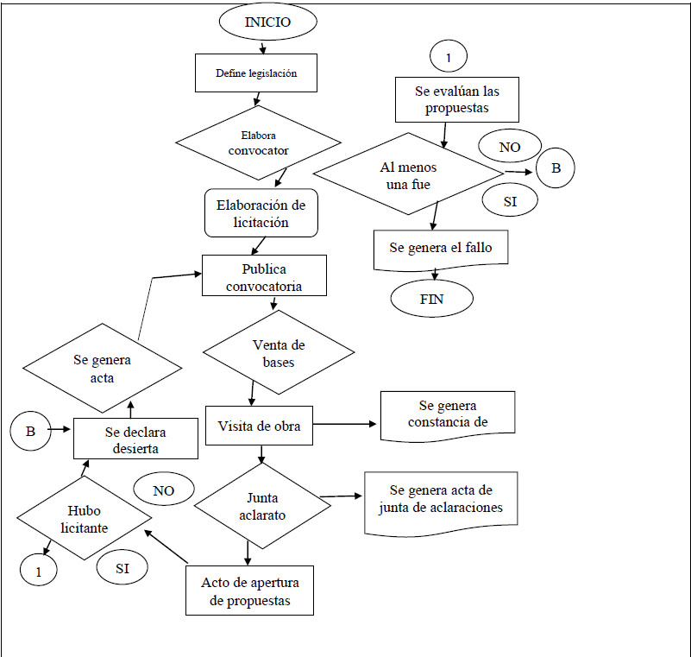

^{NOMBRE DEL PROCEDIMIENTO:}
Atención al Público
^{CÓDIGO DEL PROCEDIMIENTO:} | ^{FECHA DE EMISIÓN:} | 10 de Diciembre 2022
01-DGIUE-AP-003 | ^{FECHA DE REVISIÓN:} | Diciembre 2023

- OBJETIVO DEL PROCEDIMIENTO
Atención de calidad y calidez al público que asiste al despacho
- ALCANCE
Aplica directamente a la Dirección General de Infraestructura Urbana y Ecoilogía
- DEFINICIONES
DGIUE: Dirección General de Infraestructura Urbana y Ecología
DOP: Dirección de Obras Públicas
DOP / L Y C/ Dirección de Obras Públicas y Depto. Licitaciones y Contratos

- REFERENCIAS ESPECÍFICAS
Ley y Reglamento Estatales, Federales y Municipales
- POLÍTICAS
Es necesario que los ciudadanos expresen la solicitud de su problemática por escrito, dirigido al presidente municipal con atención al director general de infraestructura urbana y ecología, en esta solicitud se pueden anexar fotografías o videos que muestren la problemática y las causas que la generen
- FORMATOS E INSTRUCTIVOS
Turnación o Solicitud por escrito
- ANEXOS
Diagrama de Flujo
- DESCRIPCIÓN DE LA OPERACIÓN DEL PROCEDIMIENTO
RESPONSABLE | DESCRIPCIÓN DE ACTIVIDADES | REGISTRO
Recepción | Identificar el asunto requerido | Oficio
 | Canalizar el asunto a la Dependencia que corresponde | Oficio
 | Si el asunto pertenece a la Dirección General el asunto se turnara al Director General para su análisis | Registro de control
DGIUE | Dicta instrucciones correspondientes para que se de una solución a problemática | Oficio
 | Fallo | Oficio
 | Fin del procedimiento

Recepción | DIRECTOR GENERAL
NO
Inicio
El asunto corresponde a la DGIUE
Se canaliza el asunto al área o dirección responsable

SI

Se recibe y registra el asunto

Se canaliza el asunto al área correspondiente

Se registran el asunto en el control de archivo | El asunto se turna al director general para su análisis
Fin

^{NOMBRE DEL PROCEDIMIENTO:}
Alineamiento y Número Oficial
^{CÓDIGO DEL PROCEDIMIENTO:} |  | ^{FECHA DE EMISIÓN:} | 10 de diciembre de 2022
03-DPCU-P-01/REV.00 |  | ^{FECHA DE REVISIÓN:} | Diciembre 2023
- OBJETIVO DEL PROCEDIMIENTO
Otorgar al solicitante un documento en el cuál se establezca la línea o trazo sobre el terreno que limita el predio respectivo con la Vía Pública en uso o futura, conforme a los planos y proyectos debidamente aprobados y se le asigna un número oficial.
- ALCANCE
Aplica a todos los predios que requieran licencia de construcción, ampliación o remodelación, ya que es un requisito para obtener las licencias mencionadas y se asignan los números oficiales que identifican al inmueble.
- DEFINICIONES
Dirección General de Infraestructura Urbana y Ecología (DGIUE).
Dirección de Planeación y Control Urbano (DPCU).
Programa de Ordenamiento Territorial de la Zona Conurbada Guaymas-Empalme-San Carlos (POTZCGESC).
Ley General de Asentamientos Humanos, Ordenamiento Territorial y Desarrollo Urbano (LGAHOTDU).
Ley de Ordenamiento Territorial y Desarrollo Urbano del Estado de Sonora (LOTDUES).
Reglamento General de Construcción para el Municipio de Guaymas (Reglamento).
- REFERENCIAS ESPECÍFICAS
Ley General de Asentamientos Humanos, Ordenamiento Territorial y Desarrollo Urbano.
Ley de Ordenamiento Territorial y Desarrollo Urbano del Estado de Sonora.
Programa de Ordenamiento Territorial de la Zona Conurbada Guaymas-Empalme-San Carlos.
Reglamento General de Construcción y sus Normas Técnicas para el Municipio de Guaymas.
- POLÍTICAS
Para la autorización del alineamiento y número oficial el solicitante deberá cumplir con los requisitos establecidos y que sea factible técnicamente la realización del trámite.
- FORMATOS E INSTRUCTIVOS
Solicitud de alineamiento y número oficial.
Oficio de alineamiento y número oficial.
- ANEXOS
Diagrama de Flujo.
- DESCRIPCIÓN DE LA OPERACIÓN DEL PROCEDIMIENTO
RESPONSABLE | DESCRIPCIÓN DE ACTIVIDADES |  |  | REGISTRO
 | INGRESAR DOCUMENTACIÓN
Recepción | Recibir solicitud, revisar documentación, registrar la documentación y enviar a un Coordinador. |  |  | Oficio de solicitud
Coordinador | Revisar que la documentación esté completa, evaluar su factibilidad técnica y asegurar que cumpla con la normatividad aplicable. |  |  | Ingreso del trámite
Asistente | Realizar boleta de pago, para que el solicitante cubra los derechos correspondientes. |  |  | Boleta de pago
Recepción | Registrar el ingreso del trámite y asignar un número de folio. |  |  | Folio de ingreso
 | REALIZAR OFICIO DE ALINEAMIENTO Y NÚMERO OFICIAL
Coordinador | Realizar Oficio de Alineamiento y Número Oficial y enviar a revisión a la Titular de la DPCU. |  |  | Oficio de Alineamiento y Número Oficial
 | AUTORIZAR TRÁMITE POR LA DPCU
Titular de la DPCU | Revisar, evaluar y autorizar el trámite. |  |  | Alineamiento y Número Oficial Autorizado
 | ENTREGAR TRÁMITE
Asistente | Registrar el trámite aprobado y enviar a Recepción para su entrega. |  |  | Trámite Terminado
Recepción | Entregar trámite y solicitar firma de recibido al solicitante. |  |  | Tramite recibido
 | ARCHIVAR TRÁMITE
Archivo | Archivar documento. |  |  | Archivos del trámite
 | FIN DEL PROCEDIMIENTO

No
Si
Firmar acuse de recibido.

Fin
Fin
Resguardo para consulta rápida.

Turnar acuses para su resguardo.
Resguardo en archivo.

Turnar expediente completo para resguardo.
Contactar a ciudadano para entrega de resolución.
Registrar trámite finalizado en base de datos y turnar a recepción.
Revisar, evaluar, autorizar y firmar oficios, turnando expediente completo a Asistente.

Realizar oficio de Alineamiento y Número Oficial.

Consultar en base de datos Constancia de Conocimiento para iniciar trámite.
Inicio

^{NOMBRE DEL PROCEDIMIENTO:}
Constancia de Zonificación
^{CÓDIGO DEL PROCEDIMIENTO:} |  | ^{FECHA DE EMISIÓN:} | 10 de diciembre de 2022
03-DPCU-P-02/REV.00 |  | ^{FECHA DE REVISIÓN:} | Diciembre 2023
- OBJETIVO DEL PROCEDIMIENTO
Otorgar una constancia al solicitante, donde se especifica el fin a que pueden dedicarse determinadas zonas o predios, por razón de la ubicación, densidad e intensidad de uso, conforme al Programa de Conurbación Guaymas–Empalme–San Carlos; indicando además las restricciones y observaciones de construcción.
- ALCANCE
Aplica a todos los predios en los cuales se solicita licencia de construcción para casa-habitación, ampliación o remodelación, ya que es un requisito indispensable para obtener para obtener las licencias mencionadas.
- DEFINICIONES
Dirección General de Infraestructura Urbana y Ecología (DGIUE).
Dirección de Planeación y Control Urbano (DPCU).
Programa de Ordenamiento Territorial de la Zona Conurbada Guaymas-Empalme-San Carlos (POTZCGESC).
Ley General de Asentamientos Humanos, Ordenamiento Territorial y Desarrollo Urbano (LGAHOTDU).
Ley de Ordenamiento Territorial y Desarrollo Urbano del Estado de Sonora (LOTDUES).
Reglamento General de Construcción para el Municipio de Guaymas (Reglamento).
- REFERENCIAS ESPECÍFICAS
Ley General de Asentamientos Humanos, Ordenamiento Territorial y Desarrollo Urbano.
Ley de Ordenamiento Territorial y Desarrollo Urbano del Estado de Sonora.
Programa de Ordenamiento Territorial de la Zona Conurbada Guaymas-Empalme-San Carlos.
Reglamento General de Construcción y sus Normas Técnicas para el Municipio de Guaymas.
- POLÍTICAS
Para la autorización de la constancia de zonificación el solicitante deberá cumplir con los requisitos establecidos y que sea factible técnicamente la realización del trámite.
- FORMATOS E INSTRUCTIVOS
Solicitud de constancia de zonificación.
Oficio de constancia de zonificación.
- ANEXOS
Diagrama de Flujo.
- DESCRIPCIÓN DE LA OPERACIÓN DEL PROCEDIMIENTO
RESPONSABLE | DESCRIPCIÓN DE ACTIVIDADES |  |  | REGISTRO
 | INGRESAR DOCUMENTACIÓN
Recepción | Recibir solicitud, revisar documentación, registrar la documentación y enviar a un Coordinador. |  |  | Oficio de solicitud
Coordinador | Revisar que la documentación esté completa, evaluar su factibilidad técnica y asegurar que cumpla con la normatividad aplicable. |  |  | Ingreso del trámite
Asistente | Realizar boleta de pago, para que el solicitante cubra los derechos correspondientes. |  |  | Boleta de pago
Recepción | Registrar el ingreso del trámite y asignar un número de folio. |  |  | Folio de ingreso
 | REALIZAR OFICIO DE CONSTANCIA DE ZONIFICACIÓN
Coordinador | Realizar Oficio de constancia de zonificación y enviar a revisión a la Titular de la DPCU. |  |  | Oficio de constancia de zonificación
 | AUTORIZAR TRÁMITE POR LA DPCU
Titular de la DPCU | Revisar, evaluar y autorizar el trámite. |  |  | Constancia de zonificación autorizada
 | ENTREGAR TRÁMITE
Asistente | Registrar el trámite aprobado y enviar a Recepción para su entrega. |  |  | Trámite Terminado
Recepción | Entregar trámite y solicitar firma de recibido al solicitante. |  |  | Tramite recibido
 | ARCHIVAR TRÁMITE
Archivo | Archivar documento. |  |  | Archivos del trámite
 | FIN DEL PROCEDIMIENTO

COORDINADOR AU | DPCU | ASISTENTE | RECEPCIÓN | CIUDADANO | EA
Inicio  Consultar en base de datos Constancia de Conocimiento para iniciar trámite.  Realizar oficio de Constancia de Zonificación. | Revisar, evaluar, autorizar y firmar oficios, turnando expediente completo a Asistente. | Fin  Resguardo para consulta rápida.  Turnar expediente completo para resguardo.  Registrar trámite finalizado en base de datos y turnar a recepción. | Turnar acuses para su resguardo.  Contactar a ciudadano para entrega de resolución. | Firmar acuse de recibido. | Fin  Resguardo en archivo.

^{NOMBRE DEL PROCEDIMIENTO:}
Factibilidad de Uso de Suelo.
^{CÓDIGO DEL PROCEDIMIENTO:} |  | ^{FECHA DE EMISIÓN:} | 10 de diciembre de 2022
03-DPCU-P-03/REV.00 |  | ^{FECHA DE REVISIÓN:} | Diciembre 2023
- OBJETIVO DEL PROCEDIMIENTO
Otorgar un documento técnico oficial y de acuerdo con la normatividad aplicable que indique si el uso de suelo es factible para desarrollarse en un inmueble determinado, conforme al Programa de Ordenamiento Territorial de la Zona Conurbada Guaymas, Empalme, San Carlos.
- ALCANCE
Aplica a todos los predios en los cuales se solicite licencia de construcción, ampliación o remodelación comercial o industrial, ya que es un requisito indispensable para obtener las licencias mencionadas.
- DEFINICIONES
Dirección General de Infraestructura Urbana y Ecología (DGIUE).
Dirección de Planeación y Control Urbano (DPCU).
Programa de Ordenamiento Territorial de la Zona Conurbada Guaymas-Empalme-San Carlos (POTZCGESC).
Ley General de Asentamientos Humanos, Ordenamiento Territorial y Desarrollo Urbano (LGAHOTDU).
Ley de Ordenamiento Territorial y Desarrollo Urbano del Estado de Sonora (LOTDUES).
Reglamento General de Construcción para el Municipio de Guaymas (Reglamento).
- REFERENCIAS ESPECÍFICAS
Ley General de Asentamientos Humanos, Ordenamiento Territorial y Desarrollo Urbano.
Ley de Ordenamiento Territorial y Desarrollo Urbano del Estado de Sonora.
Programa de Ordenamiento Territorial de la Zona Conurbada Guaymas-Empalme-San Carlos.
Reglamento General de Construcción y sus Normas Técnicas para el Municipio de Guaymas.
- POLÍTICAS
Para la autorización de la factibilidad de uso de suelo el solicitante deberá cumplir con los requisitos establecidos y que sea factible técnicamente la realización del trámite.
- FORMATOS E INSTRUCTIVOS
Solicitud de factibilidad de uso de suelo.
Oficio de factibilidad de uso de suelo.
- ANEXOS
Diagrama de Flujo.
- DESCRIPCIÓN DE LA OPERACIÓN DEL PROCEDIMIENTO
RESPONSABLE | DESCRIPCIÓN DE ACTIVIDADES |  |  | REGISTRO
 | INGRESAR DOCUMENTACIÓN
Recepción | Recibir solicitud, revisar documentación, registrar la documentación y enviar a un Coordinador. |  |  | Oficio de solicitud
Coordinador | Revisar que la documentación esté completa, evaluar su factibilidad técnica y asegurar que cumpla con la normatividad aplicable. |  |  | Ingreso del trámite
Asistente | Realizar boleta de pago, para que el solicitante cubra los derechos correspondientes. |  |  | Boleta de pago
Recepción | Registrar el ingreso del trámite y asignar un número de folio. |  |  | Folio de ingreso
 | REALIZAR OFICIO DE FACTIBILIDAD DE USO DE SUELO
Coordinador | Realizar oficio de factibilidad de uso de suelo y enviar a revisión a la Titular de la DPCU. |  |  | Oficio de factibilidad de uso de suelo
 | AUTORIZAR TRÁMITE POR LA DPCU
Titular de la DPCU | Revisar, evaluar y autorizar el trámite. |  |  | Factibilidad de uso de suelo autorizada
 | ENTREGAR TRÁMITE
Asistente | Registrar el trámite aprobado y enviar a Recepción para su entrega. |  |  | Trámite Terminado
Recepción | Entregar trámite y solicitar firma de recibido al solicitante. |  |  | Tramite recibido
 | ARCHIVAR TRÁMITE
Archivo | Archivar documento. |  |  | Archivos del trámite
 | FIN DEL PROCEDIMIENTO

COORDINADOR AU | DPCU | ASISTENTE | RECEPCIÓN | CIUDADANO | EA
Inicio  Consultar en base de datos Constancia de Conocimiento para iniciar trámite.  Realizar oficio de Factibilidad de Uso de Suelo. | Revisar, evaluar, autorizar y firmar oficios, turnando expediente completo a Asistente. | Fin  Resguardo para consulta rápida.  Turnar expediente completo para resguardo.  Registrar trámite finalizado en base de datos y turnar a recepción. | Turnar acuses para su resguardo.  Contactar a ciudadano para entrega de resolución. | Firmar acuse de recibido. | Fin  Resguardo en archivo.

^{NOMBRE DEL PROCEDIMIENTO:}
Licencia de Uso de Suelo.
^{CÓDIGO DEL PROCEDIMIENTO:} |  | ^{FECHA DE EMISIÓN:} | 10 de diciembre de 2022
03-DPCU-P-04/REV.00 |  | ^{FECHA DE REVISIÓN:} | Diciembre 2023
- OBJETIVO DEL PROCEDIMIENTO
Otorgar un documento técnico oficial y de acuerdo con la normatividad aplicable en el que se aprueba o niega un uso o destino específico solicitado para un predio determinado, conforme al Programa de Ordenamiento Territorial de la Zona Conurbada Guaymas, Empalme, San Carlos.
- ALCANCE
Aplica a todos los predios en los cuales se solicite licencia de construcción, ampliación o remodelación comercial o industrial, ya que es un requisito indispensable para obtener las licencias mencionadas.
- DEFINICIONES
Dirección General de Infraestructura Urbana y Ecología (DGIUE).
Dirección de Planeación y Control Urbano (DPCU).
Programa de Ordenamiento Territorial de la Zona Conurbada Guaymas-Empalme-San Carlos (POTZCGESC).
Ley General de Asentamientos Humanos, Ordenamiento Territorial y Desarrollo Urbano (LGAHOTDU).
Ley de Ordenamiento Territorial y Desarrollo Urbano del Estado de Sonora (LOTDUES).
Reglamento General de Construcción para el Municipio de Guaymas (Reglamento).
- REFERENCIAS ESPECÍFICAS
Ley General de Asentamientos Humanos, Ordenamiento Territorial y Desarrollo Urbano.
Ley de Ordenamiento Territorial y Desarrollo Urbano del Estado de Sonora.
Programa de Ordenamiento Territorial de la Zona Conurbada Guaymas-Empalme-San Carlos.
Reglamento General de Construcción y sus Normas Técnicas para el Municipio de Guaymas.
- POLÍTICAS
Para la autorización de la licencia de uso de suelo el solicitante deberá presentar y cumplir con los requisitos establecidos y que sea factible técnicamente la realización del trámite.
- FORMATOS E INSTRUCTIVOS
Solicitud de licencia de uso de suelo.
Oficio de licencia de uso de suelo.
- ANEXOS
Diagrama de Flujo.
- DESCRIPCIÓN DE LA OPERACIÓN DEL PROCEDIMIENTO
RESPONSABLE | DESCRIPCIÓN DE ACTIVIDADES |  |  | REGISTRO
 | INGRESAR DOCUMENTACIÓN
Recepción | Recibir solicitud, revisar documentación, registrar la documentación y enviar a un Coordinador. |  |  | Oficio de solicitud
Coordinador | Revisar que la documentación esté completa, evaluar su factibilidad técnica y asegurar que cumpla con la normatividad aplicable. |  |  | Ingreso del trámite
Asistente | Realizar boleta de pago, para que el solicitante cubra los derechos correspondientes. |  |  | Boleta de pago
Recepción | Registrar el ingreso del trámite y asignar un número de folio. |  |  | Folio de ingreso
 | REALIZAR OFICIO DE LICENCIA DE USO DE SUELO
Coordinador | Realizar oficio de licencia de uso de suelo y enviar a revisión a la Titular de la DPCU. |  |  | Oficio de licencia de uso de suelo
 | AUTORIZAR TRÁMITE POR LA DPCU
Titular de la DPCU | Revisar, evaluar y autorizar el trámite. |  |  | Licencia de uso de suelo autorizada
 | ENTREGAR TRÁMITE
Asistente | Registrar el trámite aprobado y enviar a Recepción para su entrega. |  |  | Trámite Terminado
Recepción | Entregar trámite y solicitar firma de recibido al solicitante. |  |  | Tramite recibido
 | ARCHIVAR TRÁMITE
Archivo | Archivar documento. |  |  | Archivos del trámite
 | FIN DEL PROCEDIMIENTO

COORDINADOR AU | DPCU | DGIUE | ASISTENTE | RECEPCIÓN | CIUDADANO | EA
Inicio  Consultar en base de datos Constancia de Conocimiento para iniciar trámite.  Identificar el tipo de uso de suelo: 1 general m2 o 2 centro histórico m2.  Realizar Oficio de Licencia de Uso de Suelo. |  |  | Revisar, evaluar, autorizar y firmar oficios, turnando expediente completo a Asistente  e DPCU.  Registrar trámite finalizado en base de datos y turnar a recepción.  Turnar expediente completo para resguardo.  Resguardo para consulta rápida.  Fin  Contactar a ciudadano para entrega de resolución.  Turnar acuses para su resguardo.  Firmar acuse de recibido.  Fin  Revisar, evaluar y firmar oficios, turnando expediente completo a DGIUE.  Resguardo en archivo.

^{NOMBRE DEL PROCEDIMIENTO:}
Aprobación de Proyecto (Comercial).
^{CÓDIGO DEL PROCEDIMIENTO:} |  | ^{FECHA DE EMISIÓN:} | 10 de diciembre de 2022
03-DPCU-P-05/REV.00 |  | ^{FECHA DE REVISIÓN:} | Diciembre 2023
- OBJETIVO DEL PROCEDIMIENTO
Otorgar aprobación de proyecto (Comercial), requisito indispensable para la autorización de licencia de construcción, consiste en presentar un proyecto ante la dirección y una vez revisado dicho proyecto se aprueba.
- ALCANCE
Aplica a todos los predios en los cuales se solicite licencia de construcción, ampliación o remodelación comercial o industrial, ya que es un requisito indispensable para obtener las licencias mencionadas.
- DEFINICIONES
Dirección General de Infraestructura Urbana y Ecología (DGIUE).
Dirección de Planeación y Control Urbano (DPCU).
Programa de Ordenamiento Territorial de la Zona Conurbada Guaymas-Empalme-San Carlos (POTZCGESC).
Ley General de Asentamientos Humanos, Ordenamiento Territorial y Desarrollo Urbano (LGAHOTDU).
Ley de Ordenamiento Territorial y Desarrollo Urbano del Estado de Sonora (LOTDUES).
Reglamento General de Construcción para el Municipio de Guaymas (Reglamento).
- REFERENCIAS ESPECÍFICAS
Ley General de Asentamientos Humanos, Ordenamiento Territorial y Desarrollo Urbano.
Ley de Ordenamiento Territorial y Desarrollo Urbano del Estado de Sonora.
Programa de Ordenamiento Territorial de la Zona Conurbada Guaymas-Empalme-San Carlos.
Reglamento General de Construcción y sus Normas Técnicas para el Municipio de Guaymas.
- POLÍTICAS
Para la autorización de aprobación de proyecto (Comercial), el solicitante deberá cumplir con los requisitos establecidos.
- FORMATOS E INSTRUCTIVOS
Solicitud de aprobación de proyecto (Comercial).
Oficio de aprobación de proyecto (Comercial).
- ANEXOS
Diagrama de Flujo.
- DESCRIPCIÓN DE LA OPERACIÓN DEL PROCEDIMIENTO
RESPONSABLE | DESCRIPCIÓN DE ACTIVIDADES |  |  | REGISTRO
 | INGRESAR DOCUMENTACIÓN
Recepción | Recibir solicitud, revisar documentación, registrar la documentación y enviar a un Coordinador. |  |  | Oficio de solicitud
Coordinador | Revisar que la documentación esté completa, evaluar su factibilidad técnica y asegurar que cumpla con la normatividad aplicable. |  |  | Ingreso del trámite
Asistente | Realizar boleta de pago, para que el solicitante cubra los derechos correspondientes. |  |  | Boleta de pago
Recepción | Registrar el ingreso del trámite y asignar un número de folio. |  |  | Folio de ingreso
 | REALIZAR OFICIO DE APROBACION DE PROYECTO
Coordinador | Realizar oficio de aprobación de proyecto y planos, y enviar a revisión a la Titular de la DPCU. |  |  | Oficio de aprobación de proyecto (Comercial)
 | AUTORIZAR TRÁMITE POR LA DPCU
Titular de la DPCU | Revisar, evaluar y autorizar el trámite. |  |  | Oficio de aprobación de proyecto (Comercial)
 | ENTREGAR TRÁMITE
Asistente | Registrar el trámite aprobado y enviar a Recepción para su entrega. |  |  | Trámite Terminado
Recepción | Entregar trámite y solicitar firma de recibido al solicitante. |  |  | Tramite recibido
 | ARCHIVAR TRÁMITE
Archivo | Archivar documento y Planos en Carpeta del Desarrollo Inmobiliario |  |  | Archivos del trámite
 | FIN DEL PROCEDIMIENTO

DIAGRAMA DE FLUJO
Firmar acuse de recibido.

Fin
Fin
Resguardo en archivo.

Resguardo para consulta rápida.

Turnar expediente completo para resguardo.
Turnar acuses para su resguardo.
Contactar a ciudadano para entrega de resolución.
Registrar trámite finalizado en base de datos y turnar a recepción.

Inicio
Consultar en base de datos Constancia de Conocimiento para iniciar trámite.

Si
Revisar, evaluar, autorizar y firmar oficios, turnando expediente completo a Asistente.

Realizar oficio de Aprobación de Proyecto.

No

^{NOMBRE DEL PROCEDIMIENTO:}
Autorización de Modificación de Proyecto.
^{CÓDIGO DEL PROCEDIMIENTO:} |  | ^{FECHA DE EMISIÓN:} | 10 de diciembre de 2022
03-DPCU-P-06/REV.00 |  | ^{FECHA DE REVISIÓN:} | Diciembre 2023
- OBJETIVO DEL PROCEDIMIENTO
Otorgar un documento oficial autorizando la modificación del proyecto solicitada, una vez que presenta el proyecto modificado ante la Dirección y se determina que es factible técnicamente y cumple con la normatividad aplicable.
- ALCANCE
Aplica a todas las construcciones donde se requiera realizar una modificación al proyecto autorizado previamente, mediante licencia de construcción para casa-habitación, comercial o un desarrollo inmobiliario.
- DEFINICIONES
Dirección General de Infraestructura Urbana y Ecología (DGIUE).
Dirección de Planeación y Control Urbano (DPCU).
Programa de Ordenamiento Territorial de la Zona Conurbada Guaymas-Empalme-San Carlos (POTZCGESC).
Ley General de Asentamientos Humanos, Ordenamiento Territorial y Desarrollo Urbano (LGAHOTDU).
Ley de Ordenamiento Territorial y Desarrollo Urbano del Estado de Sonora (LOTDUES).
Reglamento General de Construcción para el Municipio de Guaymas (Reglamento).
- REFERENCIAS ESPECÍFICAS
Ley General de Asentamientos Humanos, Ordenamiento Territorial y Desarrollo Urbano.
Ley de Ordenamiento Territorial y Desarrollo Urbano del Estado de Sonora.
Programa de Ordenamiento Territorial de la Zona Conurbada Guaymas-Empalme-San Carlos.
Reglamento General de Construcción y sus Normas Técnicas para el Municipio de Guaymas.
- POLÍTICAS
Para la autorización de la modificación del proyecto el solicitante deberá cumplir con los requisitos establecidos, sea factible técnicamente su realización y cumpla con la normatividad aplicable.
- FORMATOS E INSTRUCTIVOS
Solicitud de modificación de proyecto.
Oficio de autorización de modificación de proyecto.
- ANEXOS
Diagrama de Flujo.
- DESCRIPCIÓN DE LA OPERACIÓN DEL PROCEDIMIENTO
RESPONSABLE | DESCRIPCIÓN DE ACTIVIDADES |  |  | REGISTRO
 | INGRESAR DOCUMENTACIÓN
Recepción | Recibir solicitud, revisar documentación, registrar la documentación y enviar a un Coordinador. |  |  | Oficio de solicitud
Coordinador | Revisar que la documentación esté completa, evaluar su factibilidad técnica y asegurar que cumpla con la normatividad aplicable. |  |  | Ingreso del trámite
Asistente | Realizar boleta de pago, para que el solicitante cubra los derechos correspondientes. |  |  | Boleta de pago
Recepción | Registrar el ingreso del trámite y asignar un número de folio. |  |  | Folio de ingreso
REALIZAR OFICIO DE AUTORIZACIÓN
DE MODIFICACIÓN DE PROYECTO
Coordinador | Realizar oficio de autorización de modificación de proyecto y enviar a revisión a la Titular de la DPCU. |  |  | Oficio de autorización de modificación de proyecto.
 | AUTORIZAR TRÁMITE POR LA DPCU
Titular de la DPCU | Revisar, evaluar y autorizar el trámite. |  |  | Constancia de autorización de modificación de proyecto.
 | ENTREGAR TRÁMITE
Asistente | Registrar el trámite aprobado y enviar a Recepción para su entrega. |  |  | Trámite Terminado
Recepción | Entregar trámite y solicitar firma de recibido al solicitante. |  |  | Tramite recibido
 | ARCHIVAR TRÁMITE
Archivo | Archivar documento. |  |  | Archivos del trámite
 | FIN DEL PROCEDIMIENTO

Diagrama de Flujo del Procedimiento
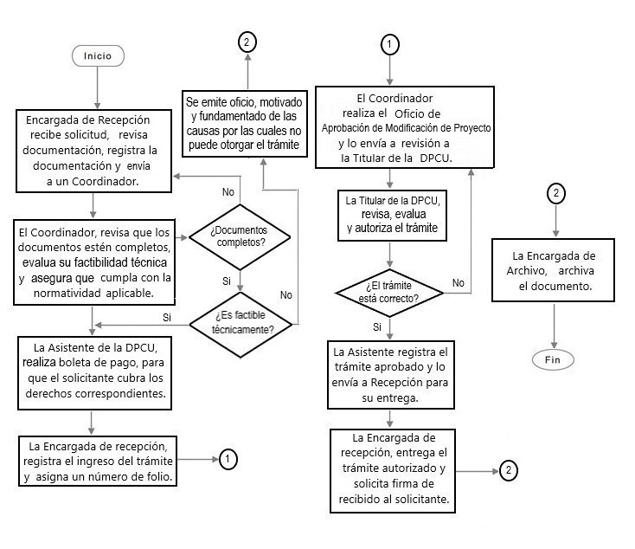

^{NOMBRE DEL PROCEDIMIENTO:}
Autorización de Licencia de Construcción para Casa-Habitación
^{CÓDIGO DEL PROCEDIMIENTO:} |  | ^{FECHA DE EMISIÓN:} | 10 de diciembre de 2022
03-DPCU-P-07/REV.00 |  | ^{FECHA DE REVISIÓN:} | Diciembre 2023
- OBJETIVO DEL PROCEDIMIENTO
Otorgar un documento oficial que autoriza a los propietarios de un predio a construir en él y que sea destinado para casa-habitación, siempre que cumpla con la normatividad aplicable, indicando el tiempo de la vigencia de la misma y la superficie autorizada.
- ALCANCE
Aplica a todas las personas físicas o morales que quieran construir en un inmueble destinado a casa-habitación.
- DEFINICIONES
Dirección General de Infraestructura Urbana y Ecología (DGIUE).
Dirección de Planeación y Control Urbano (DPCU).
Programa de Ordenamiento Territorial de la Zona Conurbada Guaymas-Empalme-San Carlos (POTZCGESC).
Ley General de Asentamientos Humanos, Ordenamiento Territorial y Desarrollo Urbano (LGAHOTDU).
Ley de Ordenamiento Territorial y Desarrollo Urbano del Estado de Sonora (LOTDUES).
Reglamento General de Construcción para el Municipio de Guaymas (Reglamento).
- REFERENCIAS ESPECÍFICAS
Ley General de Asentamientos Humanos, Ordenamiento Territorial y Desarrollo Urbano.
Ley de Ordenamiento Territorial y Desarrollo Urbano del Estado de Sonora.
Programa de Ordenamiento Territorial de la Zona Conurbada Guaymas-Empalme-San Carlos.
Reglamento General de Construcción y sus Normas Técnicas para el Municipio de Guaymas.
- POLÍTICAS
Para la autorización de la licencia de construcción para casa-habitación, el solicitante deberá cumplir con los requisitos establecidos, sea factible técnicamente su realización y cumpla con la normatividad aplicable.
- FORMATOS E INSTRUCTIVOS
Solicitud de licencia de construcción para casa-habitación.
Oficio de autorización de licencia de construcción para casa-habitación.
- ANEXOS
Diagrama de Flujo.
- DESCRIPCIÓN DE LA OPERACIÓN DEL PROCEDIMIENTO
RESPONSABLE | DESCRIPCIÓN DE ACTIVIDADES |  |  | REGISTRO
 | INGRESAR DOCUMENTACIÓN
Recepción | Recibir solicitud, revisar documentación, registrar la documentación y enviar a un Coordinador. |  |  | Oficio de solicitud
Coordinador | Revisar que la documentación esté completa, evaluar su factibilidad técnica y asegurar que cumpla con la normatividad aplicable. |  |  | Ingreso del trámite
Asistente | Realizar boleta de pago, para que el solicitante cubra los derechos correspondientes. |  |  | Boleta de pago
Recepción | Registrar el ingreso del trámite y asignar un número de folio. |  |  | Folio de ingreso
REALIZAR OFICIO DE AUTORIZACIÓN DE LICENCIA
DE CONSTRUCCIÓN PARA CASA-HABITACIÓN
Coordinador | Realizar oficio de autorización de licencia de construcción para casa-habitación y enviar a revisión a la Titular de la DPCU. |  |  | Oficio de autorización de licencia de construcción para casa-habitación.
 | AUTORIZAR TRÁMITE POR LA DPCU
Titular de la DPCU | Revisar, evaluar y autorizar el trámite. |  |  | Constancia de autorización de licencia de construcción para casa-habitación.
 | ENTREGAR TRÁMITE
Asistente | Registrar el trámite aprobado y enviar a Recepción para su entrega. |  |  | Trámite Terminado
Recepción | Entregar trámite y solicitar firma de recibido al solicitante. |  |  | Tramite recibido
 | ARCHIVAR TRÁMITE
Archivo | Archivar documento. |  |  | Archivos del trámite
 | FIN DEL PROCEDIMIENTO

Diagrama de Flujo del Procedimiento
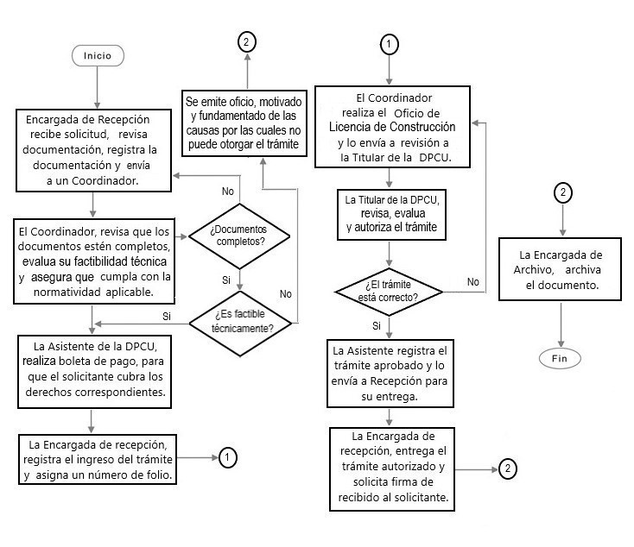

^{NOMBRE DEL PROCEDIMIENTO:}
Autorización de Licencia de Construcción Comercial o Industrial
^{CÓDIGO DEL PROCEDIMIENTO:} |  | ^{FECHA DE EMISIÓN:} | 10 de diciembre de 2022
03-DPCU-P-08/REV.00 |  | ^{FECHA DE REVISIÓN:} | Diciembre 2023
- OBJETIVO DEL PROCEDIMIENTO
Otorgar un documento oficial que autoriza a los propietarios de un bien inmueble a construir en él y que sea destinado para el comercio o la industria, siempre que cumpla con la normatividad aplicable, indicando el tiempo de la vigencia de la misma y la superficie autorizada.
- ALCANCE
Aplica a todas las personas físicas o morales que quieran construir en un inmueble y que éste sea destinado para el comercio o la industria.
- DEFINICIONES
Dirección General de Infraestructura Urbana y Ecología (DGIUE).
Dirección de Planeación y Control Urbano (DPCU).
Programa de Ordenamiento Territorial de la Zona Conurbada Guaymas-Empalme-San Carlos (POTZCGESC).
Ley General de Asentamientos Humanos, Ordenamiento Territorial y Desarrollo Urbano (LGAHOTDU).
Ley de Ordenamiento Territorial y Desarrollo Urbano del Estado de Sonora (LOTDUES).
Reglamento General de Construcción para el Municipio de Guaymas (Reglamento).
- REFERENCIAS ESPECÍFICAS
Ley General de Asentamientos Humanos, Ordenamiento Territorial y Desarrollo Urbano.
Ley de Ordenamiento Territorial y Desarrollo Urbano del Estado de Sonora.
Programa de Ordenamiento Territorial de la Zona Conurbada Guaymas-Empalme-San Carlos.
Reglamento General de Construcción y sus Normas Técnicas para el Municipio de Guaymas.
- POLÍTICAS
Para la autorización de la licencia de construcción comercial o industrial, el solicitante deberá cumplir con los requisitos establecidos, sea factible técnicamente su realización y cumpla con la normatividad aplicable.
- FORMATOS E INSTRUCTIVOS
Solicitud de licencia de construcción comercial o industrial.
Oficio de autorización de licencia de construcción comercial o industrial.
- ANEXOS
Diagrama de Flujo.
- DESCRIPCIÓN DE LA OPERACIÓN DEL PROCEDIMIENTO
RESPONSABLE | DESCRIPCIÓN DE ACTIVIDADES |  |  | REGISTRO
 | INGRESAR DOCUMENTACIÓN
Recepción | Recibir solicitud, revisar documentación, registrar la documentación y enviar a un Coordinador. |  |  | Oficio de solicitud
Coordinador | Revisar que la documentación esté completa, evaluar su factibilidad técnica y asegurar que cumpla con la normatividad aplicable. |  |  | Ingreso del trámite
Asistente | Realizar boleta de pago, para que el solicitante cubra los derechos correspondientes. |  |  | Boleta de pago
Recepción | Registrar el ingreso del trámite y asignar un número de folio. |  |  | Folio de ingreso
REALIZAR OFICIO DE AUTORIZACIÓN DE LICENCIA
DE CONSTRUCCIÓN COMERCIAL O INDUSTRAL
Coordinador | Realizar oficio de autorización de licencia de construcción comercial o industrial y enviar a revisión a la Titular de la DPCU. |  |  | Oficio de autorización de licencia de construcción comercial o industrial.
 | AUTORIZAR TRÁMITE POR LA DPCU
Titular de la DPCU | Revisar, evaluar y autorizar el trámite. |  |  | Constancia de autorización de licencia de construcción comercial o industrial.
 | ENTREGAR TRÁMITE
Asistente | Registrar el trámite aprobado y enviar a Recepción para su entrega. |  |  | Trámite Terminado
Recepción | Entregar trámite y solicitar firma de recibido al solicitante. |  |  | Tramite recibido
 | ARCHIVAR TRÁMITE
Archivo | Archivar documento. |  |  | Archivos del trámite
 | FIN DEL PROCEDIMIENTO

Diagrama de Flujo del Procedimiento

^{NOMBRE DEL PROCEDIMIENTO:}
Autorización de Licencia de Ampliación para Casa-Habitación
^{CÓDIGO DEL PROCEDIMIENTO:} | ^{FECHA DE EMISIÓN:} | 10 de diciembre de 2022
03-DPCU-P-09/REV.00 | ^{FECHA DE REVISIÓN:} | Diciembre 2023

- OBJETIVO DEL PROCEDIMIENTO
Otorgar un documento oficial que autoriza a los propietarios de una casa-habitación edificada sobre un inmueble, a realizar una ampliación de la misma, siempre que cumpla con la normatividad aplicable, indicando el tiempo de la vigencia de la misma y la superficie autorizada.
- ALCANCE
Aplica a todos los solicitantes que quieran ampliar la construcción de una casa-habitación edificada sobre un inmueble.
- DEFINICIONES
Dirección General de Infraestructura Urbana y Ecología (DGIUE).
Dirección de Planeación y Control Urbano (DPCU).
Programa de Ordenamiento Territorial de la Zona Conurbada Guaymas-Empalme-San Carlos (POTZCGESC).
Ley General de Asentamientos Humanos, Ordenamiento Territorial y Desarrollo Urbano (LGAHOTDU).
Ley de Ordenamiento Territorial y Desarrollo Urbano del Estado de Sonora (LOTDUES).
Reglamento General de Construcción para el Municipio de Guaymas (Reglamento).
- REFERENCIAS ESPECÍFICAS
Ley General de Asentamientos Humanos, Ordenamiento Territorial y Desarrollo Urbano.
Ley de Ordenamiento Territorial y Desarrollo Urbano del Estado de Sonora.
Programa de Ordenamiento Territorial de la Zona Conurbada Guaymas-Empalme-San Carlos.
Reglamento General de Construcción y sus Normas Técnicas para el Municipio de Guaymas.
- POLÍTICAS
Para la autorización de la licencia de ampliación para casa-habitación, el solicitante deberá cumplir con los requisitos establecidos, sea factible técnicamente su realización y cumpla con la normatividad aplicable.
- FORMATOS E INSTRUCTIVOS
Solicitud licencia de ampliación para casa-habitación.
Oficio de autorización de licencia de ampliación para casa-habitación.
- ANEXOS
Diagrama de Flujo.
- DESCRIPCIÓN DE LA OPERACIÓN DEL PROCEDIMIENTO
RESPONSABLE | DESCRIPCIÓN DE ACTIVIDADES | REGISTRO
 | INGRESAR DOCUMENTACIÓN
Recepción | Recibir solicitud, revisar documentación, registrar la documentación y enviar a un Coordinador. | Oficio de solicitud
Coordinador | Revisar que la documentación esté completa, evaluar su factibilidad técnica y asegurar que cumpla con la normatividad aplicable. | Ingreso del trámite
Asistente | Realizar boleta de pago, para que el solicitante cubra los derechos correspondientes. | Boleta de pago
Recepción | Registrar el ingreso del trámite y asignar un número de folio. | Folio de ingreso
REALIZAR OFICIO DE AUTORIZACIÓN
DE LICENCIA DE AMPLIACIÓN PARA CASA-HABITACIÓN
Coordinador | Realizar Oficio de Autorización de licencia de ampliación para casa-habitación y enviar a revisión a la Titular de la DPCU. | Oficio de Autorización de licencia de ampliación para casa-habitación.
 | AUTORIZAR TRÁMITE POR LA DPCU
Titular de la DPCU | Revisar, evaluar y autorizar el trámite. | Constancia de Autorización de licencia de ampliación para casa-habitación.
 | ENTREGAR TRÁMITE
Asistente | Registrar el trámite aprobado y enviar a Recepción para su entrega. | Trámite Terminado
Recepción | Entregar trámite y solicitar firma de recibido al solicitante. | Tramite recibido
 | ARCHIVAR TRÁMITE
Archivo | Archivar documento. | Archivos del trámite
 | FIN DEL PROCEDIMIENTO

Diagrama de Flujo del Procedimiento
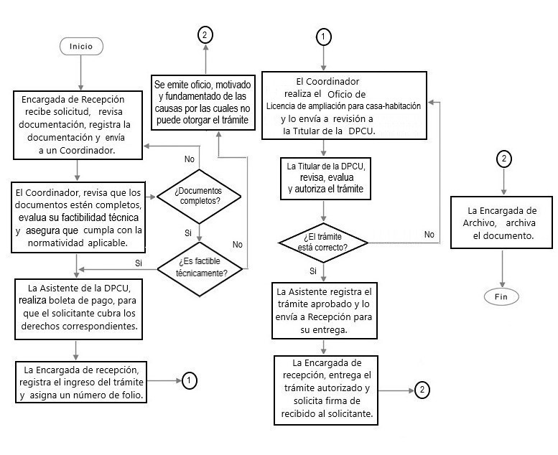

^{NOMBRE DEL PROCEDIMIENTO:}
Autorización de Licencia de Ampliación Comercial o Industrial
^{CÓDIGO DEL PROCEDIMIENTO:} |  | ^{FECHA DE EMISIÓN:} | 10 de diciembre de 2022
03-DPCU-P-10/REV.00 |  | ^{FECHA DE REVISIÓN:} | Diciembre 2023
- OBJETIVO DEL PROCEDIMIENTO
Otorgar un documento oficial que autoriza a los propietarios de un comercio o industria edificado sobre un inmueble, a realizar una ampliación de la misma, siempre que cumpla con la normatividad aplicable, indicando el tiempo de la vigencia de la misma y la superficie autorizada.
- ALCANCE
Aplica a todos los solicitantes que quieran ampliar la construcción de un comercio o industria edificada sobre un inmueble.
- DEFINICIONES
Dirección General de Infraestructura Urbana y Ecología (DGIUE).
Dirección de Planeación y Control Urbano (DPCU).
Programa de Ordenamiento Territorial de la Zona Conurbada Guaymas-Empalme-San Carlos (POTZCGESC).
Ley General de Asentamientos Humanos, Ordenamiento Territorial y Desarrollo Urbano (LGAHOTDU).
Ley de Ordenamiento Territorial y Desarrollo Urbano del Estado de Sonora (LOTDUES).
Reglamento General de Construcción para el Municipio de Guaymas (Reglamento).
- REFERENCIAS ESPECÍFICAS
Ley General de Asentamientos Humanos, Ordenamiento Territorial y Desarrollo Urbano.
Ley de Ordenamiento Territorial y Desarrollo Urbano del Estado de Sonora.
Programa de Ordenamiento Territorial de la Zona Conurbada Guaymas-Empalme-San Carlos.
Reglamento General de Construcción y sus Normas Técnicas para el Municipio de Guaymas.
- POLÍTICAS
Para la autorización de la licencia de ampliación comercial o industrial, el solicitante deberá cumplir con los requisitos establecidos, sea factible técnicamente su realización y cumpla con la normatividad aplicable.
- FORMATOS E INSTRUCTIVOS
Solicitud licencia de ampliación comercial o industrial.
Oficio de autorización de licencia de ampliación comercial o industrial.
- ANEXOS
Diagrama de Flujo.
- DESCRIPCIÓN DE LA OPERACIÓN DEL PROCEDIMIENTO
RESPONSABLE | DESCRIPCIÓN DE ACTIVIDADES |  |  | REGISTRO
 | INGRESAR DOCUMENTACIÓN
Recepción | Recibir solicitud, revisar documentación, registrar la documentación y enviar a un Coordinador. |  |  | Oficio de solicitud
Coordinador | Revisar que la documentación esté completa, evaluar su factibilidad técnica y asegurar que cumpla con la normatividad aplicable. |  |  | Ingreso del trámite
Asistente | Realizar boleta de pago, para que el solicitante cubra los derechos correspondientes. |  |  | Boleta de pago
Recepción | Registrar el ingreso del trámite y asignar un número de folio. |  |  | Folio de ingreso
REALIZAR OFICIO DE AUTORIZACIÓN DE LICENCIA
DE AMPLIACIÓN COMERCIAL O INDUSTRIAL
Coordinador | Realizar Oficio de Autorización de licencia de ampliación comercial o industrial y enviar a revisión a la Titular de la DPCU. |  |  | Oficio de Autorización de licencia de ampliación comercial o industrial
 | AUTORIZAR TRÁMITE POR LA DPCU
Titular de la DPCU | Revisar, evaluar y autorizar el trámite. |  |  | Constancia de Autorización de licencia de ampliación comercial o industrial
 | ENTREGAR TRÁMITE
Asistente | Registrar el trámite aprobado y enviar a Recepción para su entrega. |  |  | Trámite Terminado
Recepción | Entregar trámite y solicitar firma de recibido al solicitante. |  |  | Tramite recibido
 | ARCHIVAR TRÁMITE
Archivo | Archivar documento. |  |  | Archivos del trámite
 | FIN DEL PROCEDIMIENTO

Diagrama de Flujo del Procedimiento
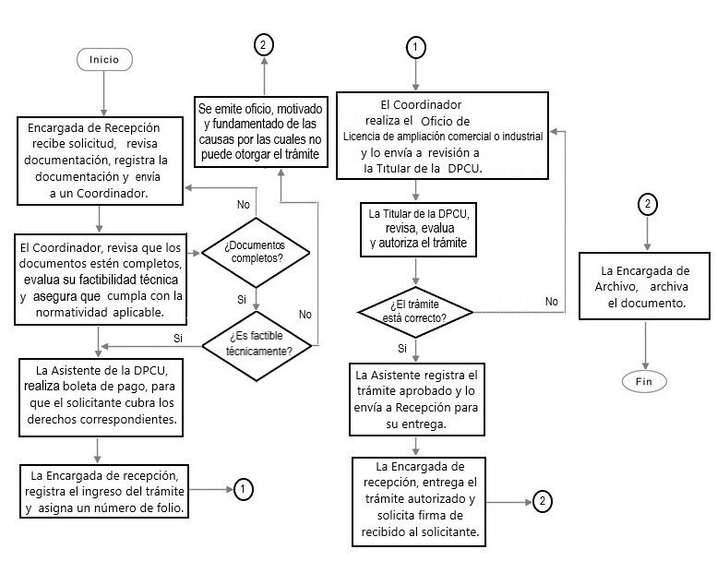

^{NOMBRE DEL PROCEDIMIENTO:}
Autorización de licencia de remodelación para casa-habitación
^{CÓDIGO DEL PROCEDIMIENTO:} | ^{FECHA DE EMISIÓN:} | 10 de diciembre de 2022
03-DPCU-P-11/REV.00 | ^{FECHA DE REVISIÓN:} | Diciembre 2023

- OBJETIVO DEL PROCEDIMIENTO
Otorgar un documento oficial que autoriza a los propietarios de una casa-habitación edificada sobre un inmueble, a realizar la remodelación de la misma, siempre que cumpla con la normatividad aplicable, indicando el tiempo de la vigencia de la misma y la superficie autorizada.
- ALCANCE
Aplica a todos los solicitantes que quieran remodelar una casa-habitación edificada sobre un inmueble.
- DEFINICIONES
Dirección General de Infraestructura Urbana y Ecología (DGIUE).
Dirección de Planeación y Control Urbano (DPCU).
Programa de Ordenamiento Territorial de la Zona Conurbada Guaymas-Empalme-San Carlos (POTZCGESC).
Ley General de Asentamientos Humanos, Ordenamiento Territorial y Desarrollo Urbano (LGAHOTDU).
Ley de Ordenamiento Territorial y Desarrollo Urbano del Estado de Sonora (LOTDUES).
Reglamento General de Construcción para el Municipio de Guaymas (Reglamento).
- REFERENCIAS ESPECÍFICAS
Ley General de Asentamientos Humanos, Ordenamiento Territorial y Desarrollo Urbano.
Ley de Ordenamiento Territorial y Desarrollo Urbano del Estado de Sonora.
Programa de Ordenamiento Territorial de la Zona Conurbada Guaymas-Empalme-San Carlos.
Reglamento General de Construcción y sus Normas Técnicas para el Municipio de Guaymas.
- POLÍTICAS
Para la autorización de la licencia de remodelación para casa-habitación, el solicitante deberá cumplir con los requisitos establecidos, sea factible técnicamente su realización y cumpla con la normatividad aplicable.
- FORMATOS E INSTRUCTIVOS
Solicitud licencia de remodelación para casa-habitación.
Oficio de autorización licencia de remodelación para casa-habitación.
- ANEXOS
Diagrama de Flujo.
- DESCRIPCIÓN DE LA OPERACIÓN DEL PROCEDIMIENTO
RESPONSABLE | DESCRIPCIÓN DE ACTIVIDADES | REGISTRO
 | INGRESAR DOCUMENTACIÓN
Recepción | Recibir solicitud, revisar documentación, registrar la documentación y enviar a un Coordinador. | Oficio de solicitud
Coordinador | Revisar que la documentación esté completa, evaluar su factibilidad técnica y asegurar que cumpla con la normatividad aplicable. | Ingreso del trámite
Asistente | Realizar boleta de pago, para que el solicitante cubra los derechos correspondientes. | Boleta de pago
Recepción | Registrar el ingreso del trámite y asignar un número de folio. | Folio de ingreso
REALIZAR oFICIO DE AUTORIZACIÓN DE LICENCIA
DE REMODELACIÓN PARA CASA-HABITACIÓN
Coordinador | Realizar oficio de autorización de licencia de remodelación para casa-habitación y enviar a revisión a la Titular de la DPCU. | Oficio de autorización de licencia de remodelación para casa-habitación.
 | AUTORIZAR TRÁMITE POR LA DPCU
Titular de la DPCU | Revisar, evaluar y autorizar el trámite. | Constancia de autorización de licencia de remodelación para casa-habitación.
 | ENTREGAR TRÁMITE
Asistente | Registrar el trámite aprobado y enviar a Recepción para su entrega. | Trámite Terminado
Recepción | Entregar trámite y solicitar firma de recibido al solicitante. | Tramite recibido
 | ARCHIVAR TRÁMITE
Archivo | Archivar documento. | Archivos del trámite
 | FIN DEL PROCEDIMIENTO

Diagrama de Flujo del Procedimiento
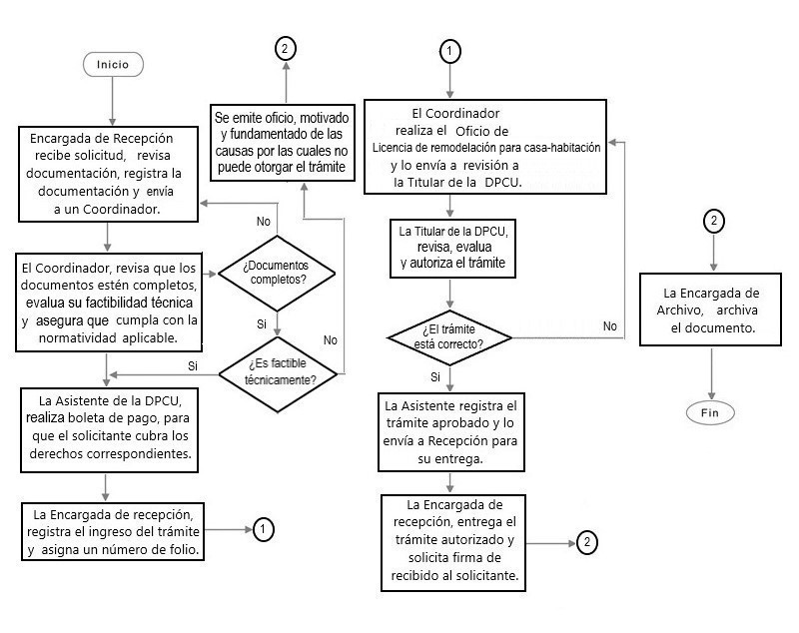

^{NOMBRE DEL PROCEDIMIENTO:}
Autorización de licencia de remodelación comercial o industrial
^{CÓDIGO DEL PROCEDIMIENTO:} |  | ^{FECHA DE EMISIÓN:} | 10 de diciembre de 2022
03-DPCU-P-12/REV.00 |  | ^{FECHA DE REVISIÓN:}
- OBJETIVO DEL PROCEDIMIENTO
Otorgar un documento oficial que autoriza a los propietarios de un comercio o industria edificado sobre un inmueble, a realizar la remodelación de la misma, siempre que cumpla con la normatividad aplicable, indicando el tiempo de la vigencia de la misma y la superficie autorizada.
- ALCANCE
Aplica a todos los solicitantes que quieran remodelar un comercio o industria edificado sobre un inmueble.
- DEFINICIONES
Dirección General de Infraestructura Urbana y Ecología (DGIUE).
Dirección de Planeación y Control Urbano (DPCU).
Programa de Ordenamiento Territorial de la Zona Conurbada Guaymas-Empalme-San Carlos (POTZCGESC).
Ley General de Asentamientos Humanos, Ordenamiento Territorial y Desarrollo Urbano (LGAHOTDU).
Ley de Ordenamiento Territorial y Desarrollo Urbano del Estado de Sonora (LOTDUES).
Reglamento General de Construcción para el Municipio de Guaymas (Reglamento).
- REFERENCIAS ESPECÍFICAS
Ley General de Asentamientos Humanos, Ordenamiento Territorial y Desarrollo Urbano.
Ley de Ordenamiento Territorial y Desarrollo Urbano del Estado de Sonora.
Programa de Ordenamiento Territorial de la Zona Conurbada Guaymas-Empalme-San Carlos.
Reglamento General de Construcción y sus Normas Técnicas para el Municipio de Guaymas.
- POLÍTICAS
Para la autorización de la licencia de remodelación para un comercio o industria, el solicitante deberá cumplir con los requisitos establecidos, sea factible técnicamente su realización y cumpla con la normatividad aplicable.
- FORMATOS E INSTRUCTIVOS
Solicitud licencia de remodelación comercial o industrial.
Oficio de autorización licencia de remodelación comercial o industrial.
- ANEXOS
Diagrama de Flujo.
- DESCRIPCIÓN DE LA OPERACIÓN DEL PROCEDIMIENTO
RESPONSABLE | DESCRIPCIÓN DE ACTIVIDADES |  |  | REGISTRO
 | INGRESAR DOCUMENTACIÓN
Recepción | Recibir solicitud, revisar documentación, registrar la documentación y enviar a un Coordinador. |  |  | Oficio de solicitud
Coordinador | Revisar que la documentación esté completa, evaluar su factibilidad técnica y asegurar que cumpla con la normatividad aplicable. |  |  | Ingreso del trámite
Asistente | Realizar boleta de pago, para que el solicitante cubra los derechos correspondientes. |  |  | Boleta de pago
Recepción | Registrar el ingreso del trámite y asignar un número de folio. |  |  | Folio de ingreso
REALIZAR OFICIO DE AUTORIZACIÓN DE LICENCIA
DE REMODELACIÓN COMERCIAL O INDUSTRIAL
Coordinador | Realizar oficio de autorización de licencia de remodelación comercial o industrial y enviar a revisión a la Titular de la DPCU. |  |  | Oficio de autorización de licencia de remodelación comercial o industrial.
 | AUTORIZAR TRÁMITE POR LA DPCU
Titular de la DPCU | Revisar, evaluar y autorizar el trámite. |  |  | Constancia de autorización de licencia de remodelación comercial o industrial.
 | ENTREGAR TRÁMITE
Asistente | Registrar el trámite aprobado y enviar a Recepción para su entrega. |  |  | Trámite Terminado
Recepción | Entregar trámite y solicitar firma de recibido al solicitante. |  |  | Tramite recibido
 | ARCHIVAR TRÁMITE
Archivo | Archivar documento. |  |  | Archivos del trámite
 | FIN DEL PROCEDIMIENTO

Diagrama de Flujo del Procedimiento

Prorroga de Licencia de Construcción
^{CÓDIGO DEL PROCEDIMIENTO:} |  | ^{FECHA DE EMISIÓN:} | 10 de diciembre de 2022
03-DPCU-P-13/REV.00 |  | ^{FECHA DE REVISIÓN:}
- OBJETIVO DEL PROCEDIMIENTO
Otorgar prorroga de licencia de construcción habitacional y/o comercial que haya sido otorgada, que haya expirado o este por expirar su periodo de vigencia, para extender por otro periodo más su vigencia, indicando el tiempo de la vigencia de la misma.
- ALCANCE
Aplica a todos los predios que requieran prorroga licencia de construcción, ampliación y modificación, ya que es un requisitos ejecutar cualquier obra dentro de su vigencia.
- DEFINICIONES
Dirección General de Infraestructura Urbana y Ecología (DGIUE).
Dirección de Planeación y Control Urbano (DPCU).
Programa de Ordenamiento Territorial de la Zona Conurbada Guaymas-Empalme-San Carlos (POTZCGESC).
Ley General de Asentamientos Humanos, Ordenamiento Territorial y Desarrollo Urbano (LGAHOTDU).
Ley de Ordenamiento Territorial y Desarrollo Urbano del Estado de Sonora (LOTDUES).
Reglamento General de Construcción para el Municipio de Guaymas (Reglamento).
- REFERENCIAS ESPECÍFICAS
Ley General de Asentamientos Humanos, Ordenamiento Territorial y Desarrollo Urbano.
Ley de Ordenamiento Territorial y Desarrollo Urbano del Estado de Sonora.
Programa de Ordenamiento Territorial de la Zona Conurbada Guaymas-Empalme-San Carlos.
Reglamento General de Construcción y sus Normas Técnicas para el Municipio de Guaymas.
- POLÍTICAS
Para la autorización de prórroga para la licencia de construcción, el solicitante deberá presentar todos los requisitos necesarios para que se proceda a la elaboración de la prórroga
- FORMATOS E INSTRUCTIVOS
Solicitud de prórroga de licencias de construcción.
Oficio de prorroga licencia construcción.
- ANEXOS
Diagrama de Flujo.
- DESCRIPCIÓN DE LA OPERACIÓN DEL PROCEDIMIENTO
RESPONSABLE | DESCRIPCIÓN DE ACTIVIDADES |  |  | REGISTRO
 | INGRESAR DOCUMENTACIÓN
Recepción | Recibir solicitud, revisar documentación, registrar la documentación y enviar a un Coordinador. |  |  | Oficio de solicitud
Coordinador | Revisar que la documentación esté completa, evaluar su factibilidad técnica y asegurar que cumpla con la normatividad aplicable. |  |  | Ingreso del trámite
Asistente | Realizar boleta de pago, para que el solicitante cubra los derechos correspondientes. |  |  | Boleta de pago
Recepción | Registrar el ingreso del trámite y asignar un número de folio. |  |  | Folio de ingreso
REALIZAR OFICIO DE PRORROGA
DE LICENCIA DE CONSTRUCCION.
Coordinador | Realizar Oficio de Prorroga de Licencias de Construcción, y enviar a revisión a la Titular de la DPCU. |  |  | Oficio de prórroga de licencia de construcción.
 | AUTORIZAR TRÁMITE POR LA DPCU
Titular de la DPCU | Revisar, evaluar y autorizar el trámite. |  |  | Prorroga de licencia de construcción.
 | ENTREGAR TRÁMITE
Asistente | Registrar el trámite aprobado y enviar a Recepción para su entrega. |  |  | Trámite Terminado
Recepción | Entregar trámite y solicitar firma de recibido al solicitante. |  |  | Tramite recibido
 | ARCHIVAR TRÁMITE
Archivo | Archivar documento. |  |  | Archivos del trámite
 | FIN DEL PROCEDIMIENTO

COORDINADOR AU | DPCU | ASISTENTE | RECEPCIÓN | CIUDADANO | EA
Inicio  Consultar en base de datos Constancia de Conocimiento para iniciar trámite.  Realizar oficio de Permiso de Uso y Ocupación de Obra por Unidad. | Revisar, evaluar, autorizar y firmar oficios, turnando expediente completo a Asistente. | Fin  Resguardo para consulta rápida.  Turnar expediente completo para resguardo.  Registrar trámite finalizado en base de datos y turnar a recepción. | Turnar acuses para su resguardo.  Contactar a ciudadano para entrega de resolución. | Firmar acuse de recibido. | Fin  Resguardo en archivo.

^{NOMBRE DEL PROCEDIMIENTO:}
Autorización de Números Oficiales (Desarrollo Inmobiliario)
^{CÓDIGO DEL PROCEDIMIENTO:} | ^{FECHA DE EMISIÓN:} | 10 de diciembre de 2022
03-DPCU-P-14/REV.00 | ^{FECHA DE REVISIÓN:}

- OBJETIVO DEL PROCEDIMIENTO
Otorgar autorización de números oficiales y plano que se le asignara a cada vivienda dentro de un desarrollo inmobiliario que serán parte de la carpeta para la autorización de un desarrollo inmobiliario, conforme a la Ley 283 de Ordenamiento Territorial y Desarrollo Urbano
- ALCANCE
Aplica a todas las autorizaciones de un desarrollo inmobiliario a ejecutarse en un predio a desarrollar su lotificación y numeración oficial de cada lote o vivienda.
- DEFINICIONES
Dirección General de Infraestructura Urbana y Ecología (DGIUE)
Dirección de Planeación y Control Urbano (DPCU)
Programa de Ordenamiento Territorial de la Zona Conurbada Guaymas-Empalme-San Carlos (POTZCGESC)
Ley General de Asentamientos Humanos, Ordenamiento Territorial y Desarrollo Urbano (LGAHOTDU)
Ley de Ordenamiento Territorial y Desarrollo Urbano del Estado de Sonora (LOTDUES)
Reglamento General de Construcción para el Municipio de Guaymas (Reglamento)
- REFERENCIAS ESPECÍFICAS
Ley General de Asentamientos Humanos, Ordenamiento Territorial y Desarrollo Urbano
Ley de Ordenamiento Territorial y Desarrollo Urbano del Estado de Sonora
Programa de Ordenamiento Territorial de la Zona Conurbada Guaymas-Empalme-San Carlos
Reglamento General de Construcción y sus Normas Técnicas para el Municipio de Guaymas
- POLÍTICAS
Para la autorización de números oficiales el solicitante deberá cumplir con los requisitos establecidos para su realización, en relación a la autorización de un desarrollo inmobiliario.
- FORMATOS E INSTRUCTIVOS
Solicitud de autorización de números oficiales
Oficio de autorización y números oficiales
- ANEXOS
Diagrama de Flujo.
- DESCRIPCIÓN DE LA OPERACIÓN DEL PROCEDIMIENTO
RESPONSABLE | DESCRIPCIÓN DE ACTIVIDADES | REGISTRO
 | INGRESAR DOCUMENTACIÓN
Recepción | Recibir solicitud, revisar documentación, registrar la documentación y enviar a un Coordinador. | Oficio de solicitud
Coordinador | Revisar que la documentación esté completa, evaluar su factibilidad técnica y asegurar que cumpla con la normatividad aplicable. | Ingreso del trámite
Asistente | Realizar boleta de pago, para que el solicitante cubra los derechos correspondientes. | Boleta de pago
Recepción | Registrar el ingreso del trámite y asignar un número de folio. | Folio de ingreso
REALIZAR OFICIO DE AUTORIZACION
DE NUMEROS OFICIALES
Coordinador | Realizar oficio de autorización de números oficiales y planos, y enviar a revisión a la Titular de la DPCU. | Oficio de autorización de números oficiales
 | AUTORIZAR TRÁMITE POR LA DPCU
Titular de la DPCU | Revisar, evaluar y autorizar el trámite. | Oficio de autorización de números oficiales y planos autorizado
 | ENTREGAR TRÁMITE
Asistente | Registrar el trámite aprobado y enviar a Recepción para su entrega. | Trámite Terminado
Recepción | Entregar trámite y solicitar firma de recibido al solicitante. | Tramite recibido
 | ARCHIVAR TRÁMITE
Archivo | Archivar documento y Planos en Carpeta del Desarrollo Inmobiliario | Archivos del trámite
 | FIN DEL PROCEDIMIENTO

Diagrama de Flujo del Procedimiento
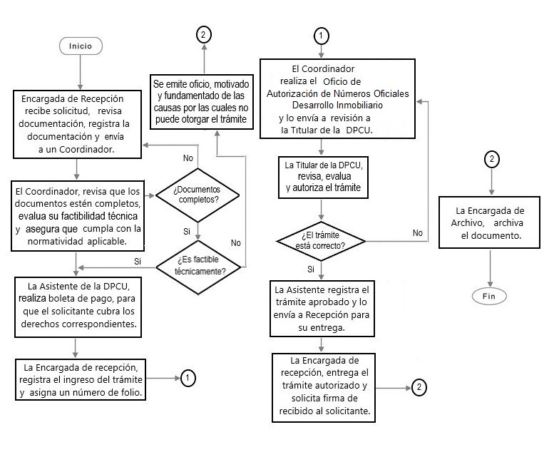

^{NOMBRE DEL PROCEDIMIENTO:}
Autorización de Desarrollo Inmobiliario
^{CÓDIGO DEL PROCEDIMIENTO:} |  | ^{FECHA DE EMISIÓN:} | 10 de diciembre de 2022
03-DPCU-P-15/REV.00 |  | ^{FECHA DE REVISIÓN:}
- OBJETIVO DEL PROCEDIMIENTO
Otorgar Autorización de un Desarrollo Inmobiliario para su lotificación, y ejecución, según sea su clasificación.
- ALCANCE
Aplica a todos los predios en los cuales se solicite Autorización de un Desarrollo Inmobiliario, ya que es un requisito indispensable para Lotificar y Construir un Desarrollo Inmobiliario.
- DEFINICIONES
Dirección General de Infraestructura Urbana y Ecología (DGIUE).
Dirección de Planeación y Control Urbano (DPCU).
Programa de Ordenamiento Territorial de la Zona Conurbada Guaymas-Empalme-San Carlos (POTZCGESC).
Ley General de Asentamientos Humanos, Ordenamiento Territorial y Desarrollo Urbano (LGAHOTDU).
Ley 283 de Ordenamiento Territorial y Desarrollo Urbano del Estado de Sonora (LOTDUES).
Reglamento General de Construcción para el Municipio de Guaymas (Reglamento).
- REFERENCIAS ESPECÍFICAS
Ley General de Asentamientos Humanos, Ordenamiento Territorial y Desarrollo Urbano.
Ley de Ordenamiento Territorial y Desarrollo Urbano del Estado de Sonora.
Programa de Ordenamiento Territorial de la Zona Conurbada Guaymas-Empalme-San Carlos.
Reglamento General de Construcción y sus Normas Técnicas para el Municipio de Guaymas.
- POLÍTICAS
Para la Autorización de Desarrollo Inmobiliario, el solicitante deberá de presentar todos los requisitos necesarios para que se pueda realizar el mismo.
- FORMATOS E INSTRUCTIVOS
Solicitud de Autorización de Desarrollo Inmobiliario.
Autorización de Desarrollo Inmobiliario
- ANEXOS
Diagrama de Flujo.
- DESCRIPCIÓN DE LA OPERACIÓN DEL PROCEDIMIENTO
RESPONSABLE | DESCRIPCIÓN DE ACTIVIDADES |  |  | REGISTRO
 | INGRESAR DOCUMENTACIÓN
Recepción | Recibir solicitud, revisar documentación, registrar la documentación y enviar a un Coordinador. |  |  | Oficio de solicitud
Coordinador | Revisar que la documentación esté completa, evaluar su factibilidad técnica y asegurar que cumpla con la normatividad aplicable. |  |  | Ingreso del trámite
Asistente | Realizar boleta de pago, para que el solicitante cubra los derechos correspondientes. |  |  | Boleta de pago
Recepción | Registrar el ingreso del trámite y asignar un número de Autorización. |  |  | Folio de ingreso
 | REALIZAR AUTORIZACION DE DESARROLLO INMOBILIARIO
Coordinador | Realizar Autorización de Desarrollo Inmobiliario y enviar a revisión a la Titular de la DPCU. |  |  | Autorización Desarrollo Inmobiliario
 | AUTORIZAR TRÁMITE POR LA DPCU
Titular de la DPCU | Revisar, evaluar y autorizar el trámite. |  |  | Autorización Desarrollo Inmobiliario  Autorizada
 | ENTREGAR TRÁMITE
Asistente | Registrar el trámite aprobado y enviar a Recepción para su entrega. |  |  | Trámite Terminado
Recepción | Entregar trámite y solicitar firma de recibido al solicitante. |  |  | Tramite recibido
 | ARCHIVAR TRÁMITE
Archivo | Archivar documento en Carpeta de Desarrollo Inmobiliario |  |  | Archivos del trámite
 | FIN DEL PROCEDIMIENTO

Diagrama de Flujo del Procedimiento
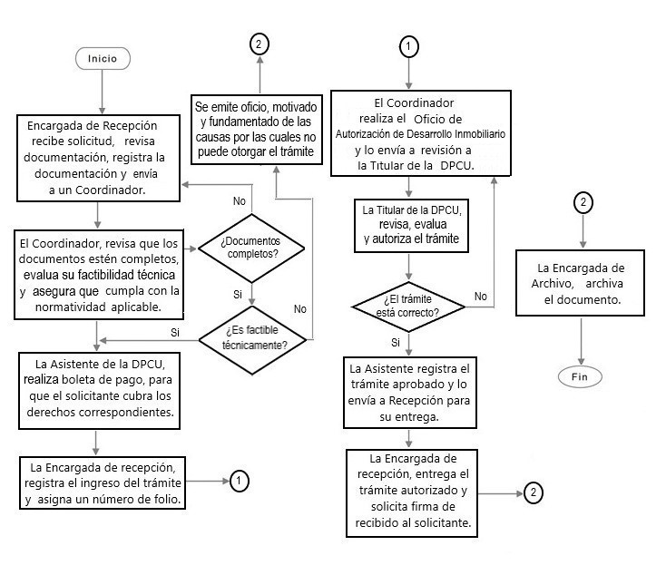

^{NOMBRE DEL PROCEDIMIENTO:}
Licencia de Urbanización
^{CÓDIGO DEL PROCEDIMIENTO:} |  | ^{FECHA DE EMISIÓN:} | 10 de diciembre de 2022
03-DPCU-P-16/REV.00 |  | ^{FECHA DE REVISIÓN:}
- OBJETIVO DEL PROCEDIMIENTO
Otorgar licencia de urbanización para un desarrollo inmobiliario de acuerdo a los términos de su autorización a desarrollarse en un inmueble determinado, conforme a la Ley 283 de Ordenamiento Territorial y Desarrollo Urbano
- ALCANCE
Aplica a todos las autorizaciones de un desarrollo inmobiliario a ejecutarse en un predio a desarrollar su infraestructura de urbanización.
- DEFINICIONES
Dirección General de Infraestructura Urbana y Ecología (DGIUE)
Dirección de Planeación y Control Urbano (DPCU)
Programa de Ordenamiento Territorial de la Zona Conurbada Guaymas-Empalme-San Carlos (POTZCGESC)
Ley General de Asentamientos Humanos, Ordenamiento Territorial y Desarrollo Urbano (LGAHOTDU)
Ley de Ordenamiento Territorial y Desarrollo Urbano del Estado de Sonora (LOTDUES)
Reglamento General de Construcción para el Municipio de Guaymas (Reglamento)
- REFERENCIAS ESPECÍFICAS
Ley General de Asentamientos Humanos, Ordenamiento Territorial y Desarrollo Urbano
Ley de Ordenamiento Territorial y Desarrollo Urbano del Estado de Sonora
Programa de Ordenamiento Territorial de la Zona Conurbada Guaymas-Empalme-San Carlos
Reglamento General de Construcción y sus Normas Técnicas para el Municipio de Guaymas
- POLÍTICAS
Para la autorización de licencia de urbanización, el solicitante deberá cumplir con los requisitos establecidos en la Autorización de un Desarrollo Inmobiliario y sus aprobaciones técnicamente para la realización del trámite.
- FORMATOS E INSTRUCTIVOS
Solicitud de licencia de urbanización
Oficio de licencia de urbanización
- ANEXOS
Diagrama de Flujo.
- DESCRIPCIÓN DE LA OPERACIÓN DEL PROCEDIMIENTO
RESPONSABLE | DESCRIPCIÓN DE ACTIVIDADES |  |  | REGISTRO
 | INGRESAR DOCUMENTACIÓN
Recepción | Recibir solicitud, revisar documentación, registrar la documentación y enviar a un Coordinador. |  |  | Oficio de solicitud
Coordinador | Revisar que la documentación esté completa, evaluar su factibilidad técnica y asegurar que cumpla con la normatividad aplicable. |  |  | Ingreso del trámite
Asistente | Realizar boleta de pago, para que el solicitante cubra los derechos correspondientes. |  |  | Boleta de pago
Recepción | Registrar el ingreso del trámite y asignar un número de folio. |  |  | Folio de ingreso
 | REALIZAR OFICIO DE LICENCIA DE URBANIZACION
Coordinador | Realizar Oficio de licencia de urbanización y enviar a revisión a la Titular de la DPCU. |  |  | Oficio de licencia de urbanización
 | AUTORIZAR TRÁMITE POR LA DPCU
Titular de la DPCU | Revisar, evaluar y autorizar el trámite. |  |  | Licencia de urbanización autorizada
 | ENTREGAR TRÁMITE
Asistente | Registrar el trámite aprobado y enviar a Recepción para su entrega. |  |  | Trámite Terminado
Recepción | Entregar trámite y solicitar firma de recibido al solicitante. |  |  | Tramite recibido
 | ARCHIVAR TRÁMITE
Archivo | Archivar documento en Carpeta del Desarrollo Inmobiliario |  |  | Archivos del trámite
 | FIN DEL PROCEDIMIENTO

Diagrama de Flujo del Procedimiento
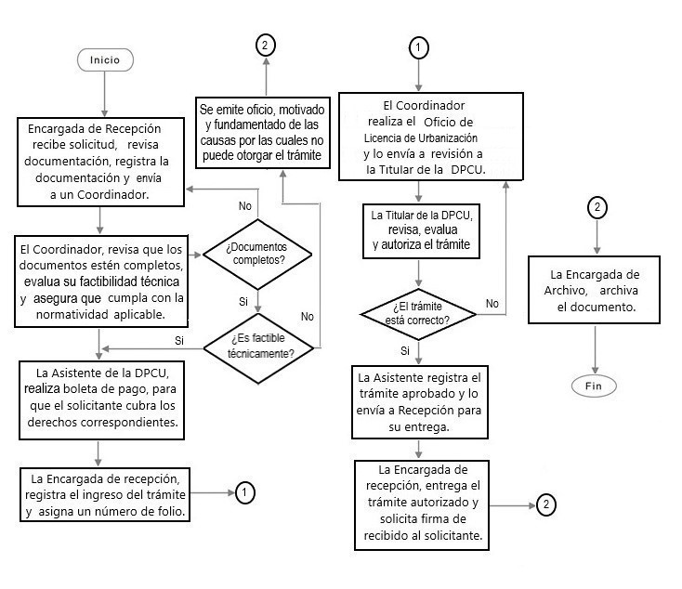

^{NOMBRE DEL PROCEDIMIENTO:}
Aprobación de Proyecto (Planos de Proyecto de un Desarrollo Inmobiliario)
^{CÓDIGO DEL PROCEDIMIENTO:} |  | ^{FECHA DE EMISIÓN:} | 10 de diciembre de 2022
03-DPCU-P-17/REV.00 |  | ^{FECHA DE REVISIÓN:}
- OBJETIVO DEL PROCEDIMIENTO
Otorgar aprobación de proyecto (planos de proyecto de un desarrollo inmobiliario) que serán parte de la carpeta para la Autorización de un desarrollo inmobiliario, conforme a la Ley 283 de Ordenamiento Territorial y Desarrollo Urbano
- ALCANCE
Aplica a todos las autorizaciones de un desarrollo inmobiliario a ejecutarse en un predio a desarrollar su lotificación e infraestructura de urbanización.
- DEFINICIONES
Dirección General de Infraestructura Urbana y Ecología (DGIUE)
Dirección de Planeación y Control Urbano (DPCU)
Programa de Ordenamiento Territorial de la Zona Conurbada Guaymas-Empalme-San Carlos (POTZCGESC)
Ley General de Asentamientos Humanos, Ordenamiento Territorial y Desarrollo Urbano (LGAHOTDU)
Ley de Ordenamiento Territorial y Desarrollo Urbano del Estado de Sonora (LOTDUES)
Reglamento General de Construcción para el Municipio de Guaymas (Reglamento)
- REFERENCIAS ESPECÍFICAS
Ley General de Asentamientos Humanos, Ordenamiento Territorial y Desarrollo Urbano
Ley de Ordenamiento Territorial y Desarrollo Urbano del Estado de Sonora
Programa de Ordenamiento Territorial de la Zona Conurbada Guaymas-Empalme-San Carlos
Reglamento General de Construcción y sus Normas Técnicas para el Municipio de Guaymas
- POLÍTICAS
Para la autorización de aprobación de proyecto (planos de proyecto de un desarrollo inmobiliario), el solicitante deberá cumplir con los requisitos técnicamente en relación al trámite para la Autorización de un Desarrollo Inmobiliario.
- FORMATOS E INSTRUCTIVOS
Solicitud de aprobación de proyecto
Oficio de aprobación de proyecto
- ANEXOS
Diagrama de Flujo.
- DESCRIPCIÓN DE LA OPERACIÓN DEL PROCEDIMIENTO
RESPONSABLE | DESCRIPCIÓN DE ACTIVIDADES |  |  | REGISTRO
 | INGRESAR DOCUMENTACIÓN
Recepción | Recibir solicitud, revisar documentación, registrar la documentación y enviar a un Coordinador. |  |  | Oficio de solicitud
Coordinador | Revisar que la documentación esté completa, evaluar su factibilidad técnica y asegurar que cumpla con la normatividad aplicable. |  |  | Ingreso del trámite
Asistente | Realizar boleta de pago, para que el solicitante cubra los derechos correspondientes. |  |  | Boleta de pago
Recepción | Registrar el ingreso del trámite y asignar un número de folio. |  |  | Folio de ingreso
REALIZAR OFICIO DE APROBACION
DE PROYECTO Y PLANOS
Coordinador | Realizar oficio de aprobación de proyecto y planos, y enviar a revisión a la Titular de la DPCU. |  |  | Oficio de aprobación de proyecto y planos
 | AUTORIZAR TRÁMITE POR LA DPCU
Titular de la DPCU | Revisar, evaluar y autorizar el trámite. |  |  | Oficio de aprobación de proyecto y planos autorizada
 | ENTREGAR TRÁMITE
Asistente | Registrar el trámite aprobado y enviar a Recepción para su entrega. |  |  | Trámite Terminado
Recepción | Entregar trámite y solicitar firma de recibido al solicitante. |  |  | Tramite recibido
 | ARCHIVAR TRÁMITE
Archivo | Archivar documento y Planos en Carpeta del Desarrollo Inmobiliario |  |  | Archivos del trámite

Diagrama de Flujo del Procedimiento
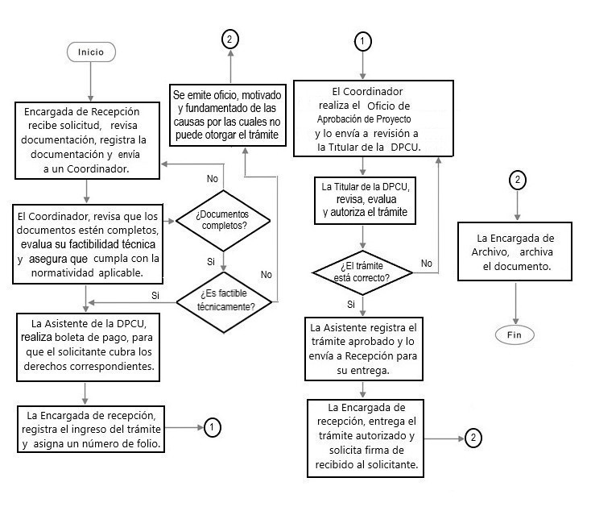

^{NOMBRE DEL PROCEDIMIENTO:}
Autorización para Instauración de Régimen de Condominio
^{CÓDIGO DEL PROCEDIMIENTO:} | ^{FECHA DE EMISIÓN:} | 10 de diciembre de 2022
03-DPCU-P-18/REV.00 | ^{FECHA DE REVISIÓN:}

- OBJETIVO DEL PROCEDIMIENTO
Otorgar autorización para instauración de régimen de propiedad en condominio para un desarrollo inmobiliario de acuerdo a los términos de su Autorización a desarrollarse en un inmueble determinado, conforme a a lo establecido en la Ley 101 de Propiedad en Condominio de Inmuebles para el Estado de Sonora
- ALCANCE
Aplica a todos las autorizaciones de un desarrollo inmobiliario bajo el régimen de propiedad en condominio
- DEFINICIONES
Dirección General de Infraestructura Urbana y Ecología (DGIUE)
Dirección de Planeación y Control Urbano (DPCU)
Programa de Ordenamiento Territorial de la Zona Conurbada Guaymas-Empalme-San Carlos (POTZCGESC)
Ley General de Asentamientos Humanos, Ordenamiento Territorial y Desarrollo Urbano (LGAHOTDU)
Ley de Ordenamiento Territorial y Desarrollo Urbano del Estado de Sonora (LOTDUES)
Ley 101 de Propiedad en Condominio de Inmuebles para el Estado de Sonora (LPCIES)
Reglamento General de Construcción para el Municipio de Guaymas (Reglamento)
- REFERENCIAS ESPECÍFICAS
Ley General de Asentamientos Humanos, Ordenamiento Territorial y Desarrollo Urbano
Ley de Ordenamiento Territorial y Desarrollo Urbano del Estado de Sonora
Programa de Ordenamiento Territorial de la Zona Conurbada Guaymas-Empalme-San Carlos
Reglamento General de Construcción y sus Normas Técnicas para el Municipio de Guaymas
- POLÍTICAS
Para la autorización de instauración de régimen de propiedad en condominio, el solicitante deberá presentar cumplir con los requisitos establecidos en la autorización de un desarrollo inmobiliario, y los términos de la Ley 101 de Propiedad en Condominio de Inmuebles para el Estado de Sonora
- FORMATOS E INSTRUCTIVOS
Solicitud de instauración de régimen de propiedad en condominio
Oficio de instauración de régimen de propiedad en condominio
- ANEXOS
Diagrama de Flujo.
- DESCRIPCIÓN DE LA OPERACIÓN DEL PROCEDIMIENTO
RESPONSABLE | DESCRIPCIÓN DE ACTIVIDADES | REGISTRO
 | INGRESAR DOCUMENTACIÓN
Recepción | Recibir solicitud, revisar documentación, registrar la documentación y enviar a un Coordinador. | Oficio de solicitud
Coordinador | Revisar que la documentación esté completa, evaluar su factibilidad técnica y asegurar que cumpla con la normatividad aplicable. | Ingreso del trámite
Asistente | Realizar boleta de pago, para que el solicitante cubra los derechos correspondientes. | Boleta de pago
Recepción | Registrar el ingreso del trámite y asignar un número de folio. | Folio de ingreso
REALIZAR OFICIO DE INSTAURACION
DE REGIMEN DE PROPIEDAD EN CONDOMINIO
Coordinador | Realizar oficio de instauración de régimen de propiedad en condominio y enviar a revisión a la Titular de la DPCU. | Oficio de instauración de régimen de propiedad en condominio
 | AUTORIZAR TRÁMITE POR LA DPCU
Titular de la DPCU | Revisar, evaluar y autorizar el trámite. | Oficio de instauración de régimen de condominio  autorizada
 | ENTREGAR TRÁMITE
Asistente | Registrar el trámite aprobado y enviar a Recepción para su entrega. | Trámite Terminado
Recepción | Entregar trámite y solicitar firma de recibido al solicitante. | Tramite recibido
 | ARCHIVAR TRÁMITE
Archivo | Archivar documento en Carpeta del Desarrollo Inmobiliario | Archivos del trámite
 | FIN DEL PROCEDIMIENTO

Diagrama de Flujo del Procedimiento
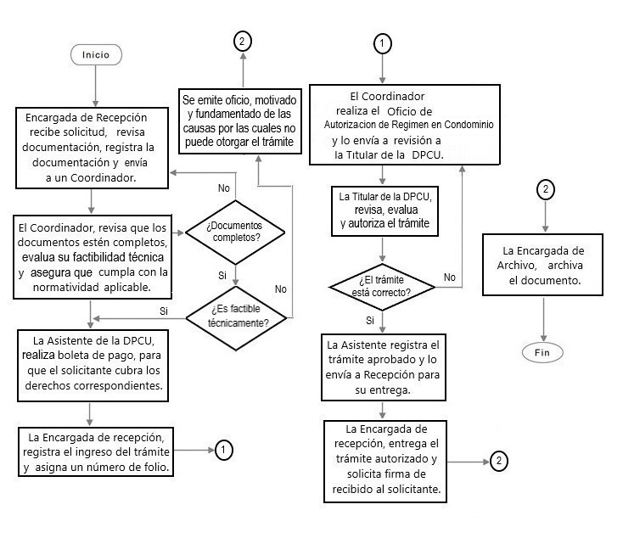

^{NOMBRE DEL PROCEDIMIENTO:}
Autorización de Acta de Entrega-Recepción de un Desarrollo Inmobiliario
^{CÓDIGO DEL PROCEDIMIENTO:} | ^{FECHA DE EMISIÓN:} | 10 de diciembre de 2022
03-DPCU-P-19/REV.00 | ^{FECHA DE REVISIÓN:}

- OBJETIVO DEL PROCEDIMIENTO
Otorgar autorización de acta de entrega /recepción para un desarrollo inmobiliario (fraccionamiento) de acuerdo al cumplimiento de las obras de urbanización y a los términos de su autorización a desarrollarse en un inmueble determinado, conforme a lo establecido en la Ley 283 de Ordenamiento Territorial y Desarrollo Urbano del Estado de Sonora.
- ALCANCE
Aplica a las autorizaciones de un desarrollo inmobiliario (fraccionamiento)
- DEFINICIONES
Dirección General de Infraestructura Urbana y Ecología (DGIUE)
Dirección de Planeación y Control Urbano (DPCU)
Programa de Ordenamiento Territorial de la Zona Conurbada Guaymas-Empalme-San Carlos (POTZCGESC)
Ley General de Asentamientos Humanos, Ordenamiento Territorial y Desarrollo Urbano (LGAHOTDU)
Ley 283 de Ordenamiento Territorial y Desarrollo Urbano del Estado de Sonora (LOTDUES)
Reglamento General de Construcción para el Municipio de Guaymas (Reglamento)
- REFERENCIAS ESPECÍFICAS
Ley General de Asentamientos Humanos, Ordenamiento Territorial y Desarrollo Urbano
Ley 283 de Ordenamiento Territorial y Desarrollo Urbano del Estado de Sonora
Programa de Ordenamiento Territorial de la Zona Conurbada Guaymas-Empalme-San Carlos
Reglamento General de Construcción y sus Normas Técnicas para el Municipio de Guaymas
- POLÍTICAS
Para la autorización de acta de entrega / recepción de fraccionamiento, el solicitante deberá haber cumplido los requisitos establecidos en la autorización y la licencia de urbanización del desarrollo inmobiliario (fraccionamiento), y los términos establecidos en la Ley 283 de Ordenamiento Territorial y Desarrollo Urbano del Estado de Sonora
- FORMATOS E INSTRUCTIVOS
Solicitud de autorización de acta de entrega / recepción de fraccionamiento
Oficio de autorización de acta de entrega / recepción de fraccionamiento
- ANEXOS
Diagrama de Flujo.
- DESCRIPCIÓN DE LA OPERACIÓN DEL PROCEDIMIENTO
RESPONSABLE | DESCRIPCIÓN DE ACTIVIDADES | REGISTRO
 | INGRESAR DOCUMENTACIÓN
Recepción | Recibir solicitud, revisar documentación, registrar la documentación y enviar a un Coordinador. | Oficio de solicitud
Coordinador | Revisar que la documentación esté completa, evaluar su factibilidad técnica y asegurar que cumpla con la normatividad aplicable. | Ingreso del trámite
Asistente | Realizar boleta de pago, para que el solicitante cubra los derechos correspondientes. | Boleta de pago
Recepción | Registrar el ingreso del trámite y asignar un número de folio. | Folio de ingreso
 | REALIZAR ACTA DE ENTREGA/RECEPCION DE DESARROLLO INMOBILIARIO (FRACCIONAMIENTO)
Coordinador | Realizar acta de entrega/recepción y enviar a revisión a la Titular de la DPCU. | Acta de entrega/recepción
 | AUTORIZAR TRÁMITE POR LA DPCU
Titular de la DPCU | Revisar, evaluar y autorizar el trámite. | Acta de entrega/recepción  autorizada
 | ENTREGAR TRÁMITE
Asistente | Registrar el trámite aprobado y enviar a Recepción para su entrega. | Trámite Terminado
Recepción | Entregar trámite y solicitar firma de recibido al solicitante. | Tramite recibido
 | ARCHIVAR TRÁMITE
Archivo | Archivar documento en Carpeta de Autorización del Desarrollo Inmobiliario (Fraccionamiento) | Archivos del trámite
 | FIN DEL PROCEDIMIENTO

Diagrama de Flujo del Procedimiento
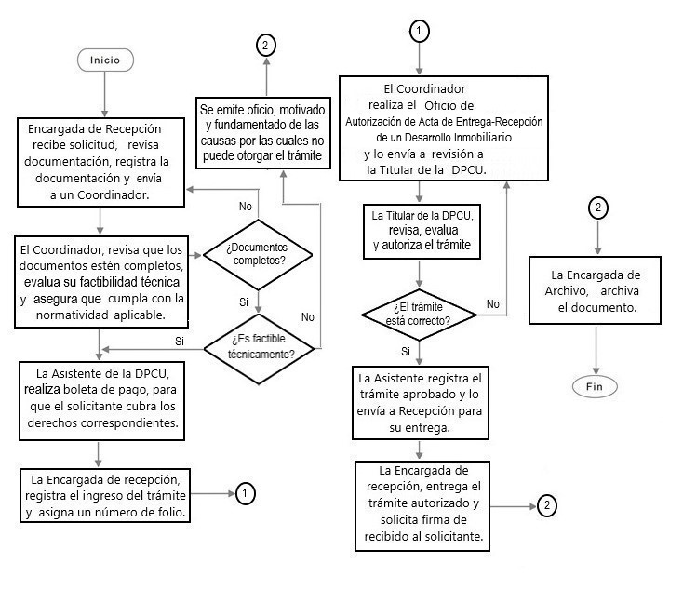

^{NOMBRE DEL PROCEDIMIENTO:}
Aviso de Terminación de Obra.
^{CÓDIGO DEL PROCEDIMIENTO:} | ^{FECHA DE EMISIÓN:} | 10 de diciembre de 2022
03-DPCU-P-20/REV.00 | ^{FECHA DE REVISIÓN:}

- OBJETIVO DEL PROCEDIMIENTO
Otorgar el certificado de terminación de obra, y verificar si en la obra concluida se ajusta al proyecto previamente autorizado.
- ALCANCE
Aplica a todos los predios o inmuebles en los cuales se haya otorgado una licencia de construcción, ampliación o remodelación.
- DEFINICIONES
Dirección General de Infraestructura Urbana y Ecología (DGIUE)
Dirección de Planeación y Control Urbano (DPCU)
Programa de Ordenamiento Territorial de la Zona Conurbada Guaymas-Empalme-San Carlos (POTZCGESC)
Ley General de Asentamientos Humanos, Ordenamiento Territorial y Desarrollo Urbano (LGAHOTDU)
Ley 283 de Ordenamiento Territorial y Desarrollo Urbano del Estado de Sonora (LOTDUES)
Reglamento General de Construcción para el Municipio de Guaymas (Reglamento)
- REFERENCIAS ESPECÍFICAS
Ley General de Asentamientos Humanos, Ordenamiento Territorial y Desarrollo Urbano
Ley 283 de Ordenamiento Territorial y Desarrollo Urbano del Estado de Sonora
Programa de Ordenamiento Territorial de la Zona Conurbada Guaymas-Empalme-San Carlos
Reglamento General de Construcción y sus Normas Técnicas para el Municipio de Guaymas
- POLÍTICAS
Para la autorización del aviso de terminación de obra deberá cumplir con los requisitos establecidos para la realización del trámite, y conforme a los términos establecidos en la Ley 283 de Ordenamiento Territorial y Desarrollo Urbano del Estado de Sonora.
- FORMATOS E INSTRUCTIVOS
Solicitud de aviso de terminación de obra
Oficio de aviso de terminación de obra
- ANEXOS
Diagrama de Flujo.
- DESCRIPCIÓN DE LA OPERACIÓN DEL PROCEDIMIENTO
RESPONSABLE | DESCRIPCIÓN DE ACTIVIDADES | REGISTRO
 | INGRESAR DOCUMENTACIÓN
Recepción | Recibir solicitud, revisar documentación, registrar la documentación y enviar a un Coordinador. | Oficio de solicitud
Coordinador | Revisar que la documentación esté completa, evaluar su factibilidad técnica y asegurar que cumpla con la normatividad aplicable. | Ingreso del trámite
Asistente | Realizar boleta de pago, para que el solicitante cubra los derechos correspondientes. | Boleta de pago
Recepción | Registrar el ingreso del trámite y asignar un número de folio. | Folio de ingreso
REALIZAR OFICIO DE AVISO
DE TERMINACIÓN DE OBRA
Coordinador | Realizar oficio de aviso de terminación de obra y enviar a revisión a la Titular de la DPCU. | Oficio de aviso de terminación de obra
 | AUTORIZAR TRÁMITE POR LA DPCU
Titular de la DPCU | Revisar, evaluar y autorizar el trámite. | Aviso de terminación de obra
 | ENTREGAR TRÁMITE
Asistente | Registrar el trámite aprobado y enviar a Recepción para su entrega. | Trámite Terminado
Recepción | Entregar trámite y solicitar firma de recibido al solicitante. | Tramite recibido
 | ARCHIVAR TRÁMITE
Archivo | Archivar documento en Carpeta de Autorización del Desarrollo Inmobiliario (Fraccionamiento) | Archivos del trámite
 | FIN DEL PROCEDIMIENTO

COORDINADOR CU | DPCU | ASISTENTE | RECEPCIÓN | CIUDADANO | EA
Inicio  Consultar en base de datos Constancia de Conocimiento para iniciar trámite.  Realizar oficio de Aviso de Terminación de Obra. | Revisar, evaluar, autorizar y firmar oficios, turnando expediente completo a Asistente. | Fin  Resguardo para consulta rápida.  Turnar expediente completo para resguardo.  Registrar trámite finalizado en base de datos y turnar a recepción. | Turnar acuses para su resguardo.  Contactar a ciudadano para entrega de resolución. | Firmar acuse de recibido. | Fin  Resguardo en archivo.

^{NOMBRE DEL PROCEDIMIENTO:}
Dictamen de Congruencia de Uso de Suelo de Zona Federal Marítimo Terrestre.
^{CÓDIGO DEL PROCEDIMIENTO:} | ^{FECHA DE EMISIÓN:} | 10 de diciembre de 2022
03-DPCU-P-21/REV.00 | ^{FECHA DE REVISIÓN:}

- OBJETIVO DEL PROCEDIMIENTO
Otorgar dictamen de congruencia de uso de suelo de zona federal marítimo terrestre, en donde se indique que el uso autorizado para el predio, Zona Federal Marítimo Terrestre (ZFMT) faja de 20 metros contigua a la playa marítima colindante con un predio siendo congruente con el Programa de Ordenamiento Territorial de la Zona Conurbada Guaymas-Empalme- San Carlos, y cumplir con la normatividad aplicable en la materia.
- ALCANCE
Aplica a todos los predios que colindan con Zona Federal Marítimo terrestre y que deseen realizar trámite ante SEMARNAT de Concesión de Zona Federal Marítimo Terrestre.
- DEFINICIONES
Dirección General de Infraestructura Urbana y Ecología (DGIUE).
Dirección de Planeación y Control Urbano (DPCU).
Programa de Ordenamiento Territorial de la Zona Conurbada Guaymas-Empalme-San Carlos (POTZCGESC).
Ley General de Asentamientos Humanos, Ordenamiento Territorial y Desarrollo Urbano (LGAHOTDU).
Ley de Ordenamiento Territorial y Desarrollo Urbano del Estado de Sonora (LOTDUES).
Reglamento General de Construcción para el Municipio de Guaymas (Reglamento).
- REFERENCIAS ESPECÍFICAS
Ley General de Asentamientos Humanos, Ordenamiento Territorial y Desarrollo Urbano.
Ley de Ordenamiento Territorial y Desarrollo Urbano del Estado de Sonora.
Programa de Ordenamiento Territorial de la Zona Conurbada Guaymas-Empalme-San Carlos.
Reglamento General de Construcción y sus Normas Técnicas para el Municipio de Guaymas.
- POLÍTICAS
Para la autorización de dictamen de congruencia de zona federal marítimo terrestre, el solicitante deberá cumplir todos los requisitos necesarios para que se pueda realizarse.
- FORMATOS E INSTRUCTIVOS
Solicitud de dictamen de congruencia de zona federal marítimo terrestre.
Oficio de dictamen de congruencia de zona federal marítimo terrestre.
- ANEXOS
Diagrama de Flujo.
- DESCRIPCIÓN DE LA OPERACIÓN DEL PROCEDIMIENTO
RESPONSABLE | DESCRIPCIÓN DE ACTIVIDADES | REGISTRO
 | INGRESAR DOCUMENTACIÓN
Recepción | Recibir solicitud, revisar documentación, registrar la documentación y enviar a un Coordinador. | Oficio de solicitud
Coordinador | Revisar que la documentación esté completa, evaluar su factibilidad técnica y asegurar que cumpla con la normatividad aplicable. | Ingreso del trámite
Asistente | Realizar boleta de pago, para que el solicitante cubra los derechos correspondientes. | Boleta de pago
Recepción | Registrar el ingreso del trámite y asignar un número de folio. | Folio de ingreso
 | REALIZAR OFICIO DE DICTAMEN DE CONGRUENCIA DE ZONA FEDERAL MARITIMO TERRESTRE
Coordinador | Realizar oficio de dictamen de congruencia de zona federal marítimo terrestre y enviar a revisión a la Titular de la DPCU. | Oficio de dictamen de congruencia de zona federal.
 | AUTORIZAR TRÁMITE POR LA DPCU
Titular de la DPCU | Revisar, evaluar y autorizar el trámite. | Dictamen de congruencia de zona federal.
 | ENTREGAR TRÁMITE
Asistente | Registrar el trámite aprobado y enviar a Recepción para su entrega. | Trámite Terminado
Recepción | Entregar trámite y solicitar firma de recibido al solicitante. | Tramite recibido
 | ARCHIVAR TRÁMITE
Archivo | Archivar documento. | Archivos del trámite
 | FIN DEL PROCEDIMIENTO

COORDINADOR AU | DPCU | DGIUE | ASISTENTE | RECEPCIÓN | CIUDADANO | EA
Inicio  Consultar en base de datos Constancia de Conocimiento para iniciar trámite.  Identificar el tipo de congruencia de suelo: uso act. primaria, uso protección y ornato, o uso general.  Realizar Dictamen de Congruencia de Uso de Suelo. | Revisar, evaluar y firmar oficios, turnando expediente completo a DGIUE. | Revisar, evaluar, autorizar y firmar oficios, turnando expediente completo a Asistente DPCU. | Registrar trámite finalizado en base de datos y turnar a recepción.  Turnar expediente completo para resguardo.  Resguardo para consulta rápida.  Fin | Contactar a ciudadano para entrega de resolución.  Turnar acuses para su resguardo. | Firmar acuse de recibido. | Fin  Resguardo en archivo.

^{NOMBRE DEL PROCEDIMIENTO:}
Permiso de Anuncios Publicitarios
^{CÓDIGO DEL PROCEDIMIENTO:} | ^{FECHA DE EMISIÓN:} | 10 de diciembre de 2022
03-DPCU-P-22/REV.00 | ^{FECHA DE REVISIÓN:}

- OBJETIVO DEL PROCEDIMIENTO
Otorgar el permiso de anuncios publicitarios al ciudadano y/o empresa que cumpla con los requisitos, indicando su vigencia, tipo de anuncio, localización y medidas.
- ALCANCE
Aplica a todos los establecimientos y comercio que requieran licencia de anuncios publicitarios.
- DEFINICIONES
Dirección General de Infraestructura Urbana y Ecología (DGIUE)
Dirección de Planeación y Control Urbano (DPCU)
Programa de Ordenamiento Territorial de la Zona Conurbada Guaymas-Empalme-San Carlos (POTZCGESC)
Ley General de Asentamientos Humanos, Ordenamiento Territorial y Desarrollo Urbano (LGAHOTDU)
Ley de Ordenamiento Territorial y Desarrollo Urbano del Estado de Sonora (LOTDUES)
Reglamento General de Construcción para el Municipio de Guaymas (Reglamento)
Reglamento de Anuncios Publicitarios para el Municipio de Guaymas (Reglamento de Anuncios)
- REFERENCIAS ESPECÍFICAS
Ley General de Asentamientos Humanos, Ordenamiento Territorial y Desarrollo Urbano
Ley de Ordenamiento Territorial y Desarrollo Urbano del Estado de Sonora
Programa de Ordenamiento Territorial de la Zona Conurbada Guaymas-Empalme-San Carlos
Reglamento General de Construcción y sus Normas Técnicas para el Municipio de Guaymas
Reglamento de Anuncios Publicitarios para el Municipio de Guaymas
- POLÍTICAS
Para la autorización de permisos de anuncios publicitarios, el solicitante deberá presentar todos los requisitos necesarios para que se pueda realizar el mismo.
- FORMATOS E INSTRUCTIVOS
Solicitud de anuncio publicitario.
Oficio de licencia de anuncios publicitarios.
- ANEXOS
Diagrama de Flujo.
- DESCRIPCIÓN DE LA OPERACIÓN DEL PROCEDIMIENTO
RESPONSABLE | DESCRIPCIÓN DE ACTIVIDADES | REGISTRO
 | INGRESAR DOCUMENTACIÓN
Recepción | Recibir solicitud, revisar documentación, registrar la documentación y enviar a un Coordinador. | Oficio de solicitud
Coordinador | Revisar que la documentación esté completa, evaluar su factibilidad técnica y asegurar que cumpla con la normatividad aplicable. | Ingreso del trámite
Asistente | Realizar boleta de pago, para que el solicitante cubra los derechos correspondientes. | Boleta de pago
Recepción | Registrar el ingreso del trámite y asignar un número de folio. | Folio de ingreso
 | REALIZAR DE LICENCIA DE ANUNCIOS PUBLICITARIOS
Coordinador | Realizar oficio de licencia de anuncios publicitarios y enviar a revisión a la Titular de la DPCU. | Oficio de licencia de anuncio publicitario
 | AUTORIZAR TRÁMITE POR LA DPCU
Titular de la DPCU | Revisar, evaluar y autorizar el trámite. | Licencia de anuncio publicitario
 | ENTREGAR TRÁMITE
Asistente | Registrar el trámite aprobado y enviar a Recepción para su entrega. | Trámite Terminado
Recepción | Entregar trámite y solicitar firma de recibido al solicitante. | Tramite recibido
 | ARCHIVAR TRÁMITE
Archivo | Archivar documento. | Archivos del trámite
 | FIN DEL PROCEDIMIENTO

DIAGRAMA DE FLUJO
Inicio

Turnar expediente completo para resguardo.

Consultar en base de datos Constancia de Conocimiento para iniciar trámite.

Firmar acuse de recibido.

Contactar a ciudadano para entrega de resolución.
Registrar trámite finalizado en base de datos y turnar a recepción.

Identificar el tipo de anuncio publicitario solicitado: A. Figura inflable, B. Tipo bandera, C. Mantas, D. Por pendón, E. Pantalla electrónica, F. Volanteo, G. Rótulo de pared, adosado, H. No luminosos, I. Espectaculares en estructuras, Anuncio publicitario luminoso o Instalación de estructura monopolar/espectacular.

Resguardo en archivo.

Turnar acuses para su resguardo.
Si
Revisar, evaluar, autorizar y firmar oficios, turnando expediente completo a Asistente.

Resguardo para consulta rápida.

Fin

No
Fin
Realizar oficio de Permiso para Anuncio Publicitario.

^{NOMBRE DEL PROCEDIMIENTO:}
Licencia de Funcionamiento
^{CÓDIGO DEL PROCEDIMIENTO:} | ^{FECHA DE EMISIÓN:} | 10 de diciembre de 2022
03-DPCU-P-23/REV.00 | ^{FECHA DE REVISIÓN:}

- OBJETIVO DEL PROCEDIMIENTO
Otorgar una licencia de funcionamiento al propietario, arrendatario, comodatario de un predio o inmueble donde se pretenda realizar alguna actividad comercial, industrial o de servicio, misma que se renovará de manera anual.
- ALCANCE
Aplica a los establecimientos y comercios para su funcionamiento dentro del Municipio de Guaymas, Sonora.
- DEFINICIONES
Dirección General de Infraestructura Urbana y Ecología (DGIUE)
Dirección de Planeación y Control Urbano (DPCU)
Programa de Ordenamiento Territorial de la Zona Conurbada Guaymas-Empalme-San Carlos (POTZCGESC)
Ley General de Asentamientos Humanos, Ordenamiento Territorial y Desarrollo Urbano (LGAHOTDU)
Ley de Ordenamiento Territorial y Desarrollo Urbano del Estado de Sonora (LOTDUES)
Reglamento General de Construcción para el Municipio de Guaymas (Reglamento)
Reglamento de Anuncios Publicitarios para el Municipio de Guaymas (Reglamento de Anuncios)
- REFERENCIAS ESPECÍFICAS
Ley General de Asentamientos Humanos, Ordenamiento Territorial y Desarrollo Urbano
Ley de Ordenamiento Territorial y Desarrollo Urbano del Estado de Sonora
Programa de Ordenamiento Territorial de la Zona Conurbada Guaymas-Empalme-San Carlos
Reglamento General de Construcción y sus Normas Técnicas para el Municipio de Guaymas
Reglamento de Anuncios Publicitarios para el Municipio de Guaymas
- POLÍTICAS
Para la autorización de licencia de funcionamiento, el solicitante deberá cumplir con los requisitos establecidos para su realización.
- FORMATOS E INSTRUCTIVOS
Solicitud de licencia de funcionamiento.
Oficio de licencia de funcionamiento.
- ANEXOS
Diagrama de Flujo.
- DESCRIPCIÓN DE LA OPERACIÓN DEL PROCEDIMIENTO
RESPONSABLE | DESCRIPCIÓN DE ACTIVIDADES | REGISTRO
 | INGRESAR DOCUMENTACIÓN
Recepción | Recibir solicitud, revisar documentación, registrar la documentación y enviar a un Coordinador. | Oficio de solicitud
Coordinador | Revisar que la documentación esté completa, evaluar su factibilidad técnica y asegurar que cumpla con la normatividad aplicable. | Ingreso del trámite
Asistente | Realizar boleta de pago, para que el solicitante cubra los derechos correspondientes. | Boleta de pago
Recepción | Registrar el ingreso del trámite y asignar un número de folio. | Folio de ingreso
 | REALIZAR DE LICENCIA DE FUNCIONAMIENTO
Coordinador | Realizar oficio de licencia de funcionamiento y enviar a revisión a la Titular de la DPCU. | Oficio de licencia de funcionamiento
 | AUTORIZAR TRÁMITE POR LA DPCU
Titular de la DPCU | Revisar, evaluar y autorizar el trámite. | Licencia de funcionamiento
 | ENTREGAR TRÁMITE
Asistente | Registrar el trámite aprobado y enviar a Recepción para su entrega. | Trámite Terminado
Recepción | Entregar trámite y solicitar firma de recibido al solicitante. | Tramite recibido
 | ARCHIVAR TRÁMITE
Archivo | Archivar documento. | Archivos del trámite
 | FIN DEL PROCEDIMIENTO

COORDINADOR AU | DPCU | DGIUE | ASISTENTE | RECEPCIÓN | CIUDADANO | EA
Inicio  Consultar en base de datos Constancia de Conocimiento para iniciar trámite.  Realizar oficio de Licencia de Funcionamiento. |  | Revisar, evaluar, autorizar y firmar oficios, turnando expediente completo a Asistente DPCU.  Registrar trámite finalizado en base de datos y turnar a recepción.  Turnar expediente completo para resguardo.  Resguardo para consulta rápida.  Fin  Contactar a ciudadano para entrega de resolución.  Turnar acuses para su resguardo.  Firmar acuse de recibido.  Fin  Revisar, evaluar y firmar oficios, turnando expediente completo a DGIUE.  Resguardo en archivo.

Subdivisión.
^{CÓDIGO DEL PROCEDIMIENTO:} | ^{FECHA DE EMISIÓN:} | 10 de diciembre de 2022
03-DPCU-P-24/REV.00 | ^{FECHA DE REVISIÓN:}

- OBJETIVO DEL PROCEDIMIENTO
Otorgar Permiso de Subdivisión del lote al propietario ciudadano y/o empresa que cumpla con los requisitos, indicando la subdivisión de un predio en dos o más fracciones.
- ALCANCE
Aplica a todos los predios que requieran subdividirse en dos o más fracciones, cumpliendo con los requisitos de subdivisión que se establecen en la Ley 283 de Ordenamiento Territorial y Desarrollo Urbano del Estado de Sonora.
- DEFINICIONES
Dirección General de Infraestructura Urbana y Ecología (DGIUE).
Dirección de Planeación y Control Urbano (DPCU).
Programa de Ordenamiento Territorial de la Zona Conurbada Guaymas-Empalme-San Carlos (POTZCGESC).
Ley General de Asentamientos Humanos, Ordenamiento Territorial y Desarrollo Urbano (LGAHOTDU).
Ley de Ordenamiento Territorial y Desarrollo Urbano del Estado de Sonora (LOTDUES).
Reglamento General de Construcción para el Municipio de Guaymas (Reglamento).
- REFERENCIAS ESPECÍFICAS
Ley General de Asentamientos Humanos, Ordenamiento Territorial y Desarrollo Urbano.
Ley de Ordenamiento Territorial y Desarrollo Urbano del Estado de Sonora.
Programa de Ordenamiento Territorial de la Zona Conurbada Guaymas-Empalme-San Carlos.
Reglamento General de Construcción y sus Normas Técnicas para el Municipio de Guaymas.
- POLÍTICAS
Para la autorización de subdivisión, el solicitante deberá presentar todos los requisitos necesarios para que se pueda realizar el mismo.
- FORMATOS E INSTRUCTIVOS
Solicitud de subdivisión.
Oficio de subdivisión.
- ANEXOS
Diagrama de Flujo.
- DESCRIPCIÓN DE LA OPERACIÓN DEL PROCEDIMIENTO
RESPONSABLE | DESCRIPCIÓN DE ACTIVIDADES | REGISTRO
 | INGRESAR DOCUMENTACIÓN
Recepción | Recibir solicitud, revisar documentación, registrar la documentación y enviar a un Coordinador. | Oficio de solicitud
Coordinador | Revisar que la documentación esté completa, evaluar su factibilidad técnica y asegurar que cumpla con la normatividad aplicable. | Ingreso del trámite
Asistente | Realizar boleta de pago, para que el solicitante cubra los derechos correspondientes. | Boleta de pago
Recepción | Registrar el ingreso del trámite y asignar un número de folio. | Folio de ingreso
 | REALIZAR OFICIO DE SUBDIVISION.
Coordinador | Realizar oficio de subdivisión y enviar a revisión a la Titular de la DPCU. | Oficio de subdivisión.
 | AUTORIZAR TRÁMITE POR LA DPCU
Titular de la DPCU | Revisar, evaluar y autorizar el trámite. | Subdivisión
 | ENTREGAR TRÁMITE
Asistente | Registrar el trámite aprobado y enviar a Recepción para su entrega. | Trámite Terminado
Recepción | Entregar trámite y solicitar firma de recibido al solicitante. | Tramite recibido
 | ARCHIVAR TRÁMITE
Archivo | Archivar documento. | Archivos del trámite
 | FIN DEL PROCEDIMIENTO

CAU | TOPOGRAFO | DPCU | DGIUE | ASISTENTE | RECEPCIÓN | CIUDADANO | EA
Inicio  Consultar en base de datos Constancia de Conocimiento para iniciar trámite.  Turnar expediente a topógrafo para levantamiento de datos.  Realizar oficio de Deslinde Oficial, Modificación de Predio por Rectificación, Rectificación de Medidas y Colindancias, Subdivisión de Predios o Fusión de Predios. | Realizar verificación de datos en predio.  Armar plano en digital para realizar trazo en predio.  Trazar predio con varilla y pintura.  Elaborar croquis y reporte del levantamiento topográfico para CAU. | Revisar, evaluar y firmar oficios, turnando expediente completo a DGIUE. | Revisar, evaluar, autorizar y firmar oficios, turnando expediente completo a Asistente DPCU. | Fin  Resguardo para consulta rápida.  Turnar expediente completo para resguardo.  Registrar trámite finalizado en base de datos y turnar a recepción. | Turnar acuses para su resguardo.  Contactar a ciudadano para entrega de resolución. | Firmar acuse de recibido. | Fin  Resguardo en archivo.

Fusión.
^{CÓDIGO DEL PROCEDIMIENTO:} | ^{FECHA DE EMISIÓN:} | 10 de diciembre de 2022
03-DPCU-P-25/REV.00 | ^{FECHA DE REVISIÓN:}

- OBJETIVO DEL PROCEDIMIENTO
Otorgar permiso de fusión de lotes al propietario ciudadano y/o empresa que cumpla con los requisitos, indicando la Fusión de dos predios o más.
- ALCANCE
Aplica a todos los predios que requieran fusionar dos o más lotes, cumpliendo con los requisitos de fusión que se establecen en la Ley 283 de Ordenamiento Territorial y Desarrollo Urbano del Estado de Sonora.
- DEFINICIONES
Dirección General de Infraestructura Urbana y Ecología (DGIUE).
Dirección de Planeación y Control Urbano (DPCU).
Programa de Ordenamiento Territorial de la Zona Conurbada Guaymas-Empalme-San Carlos (POTZCGESC).
Ley General de Asentamientos Humanos, Ordenamiento Territorial y Desarrollo Urbano (LGAHOTDU).
Ley de Ordenamiento Territorial y Desarrollo Urbano del Estado de Sonora (LOTDUES).
Reglamento General de Construcción para el Municipio de Guaymas (Reglamento).
- REFERENCIAS ESPECÍFICAS
Ley General de Asentamientos Humanos, Ordenamiento Territorial y Desarrollo Urbano.
Ley de Ordenamiento Territorial y Desarrollo Urbano del Estado de Sonora.
Programa de Ordenamiento Territorial de la Zona Conurbada Guaymas-Empalme-San Carlos.
Reglamento General de Construcción y sus Normas Técnicas para el Municipio de Guaymas.
- POLÍTICAS
Para la autorización de fusión, el solicitante deberá cumplir con los requisitos establecidos para su realización.
- FORMATOS E INSTRUCTIVOS
Solicitud de fusión.
Oficio de fusión.
- ANEXOS
Diagrama de Flujo.
- DESCRIPCIÓN DE LA OPERACIÓN DEL PROCEDIMIENTO
RESPONSABLE | DESCRIPCIÓN DE ACTIVIDADES | REGISTRO
 | INGRESAR DOCUMENTACIÓN
Recepción | Recibir solicitud, revisar documentación, registrar la documentación y enviar a un Coordinador. | Oficio de solicitud
Coordinador | Revisar que la documentación esté completa, evaluar su factibilidad técnica y asegurar que cumpla con la normatividad aplicable. | Ingreso del trámite
Asistente | Realizar boleta de pago, para que el solicitante cubra los derechos correspondientes. | Boleta de pago
Recepción | Registrar el ingreso del trámite y asignar un número de folio. | Folio de ingreso
 | REALIZAR OFICIO DE FUSIÓN.
Coordinador | Realizar oficio de fusión y enviar a revisión a la Titular de la DPCU. | Oficio de fusión.
 | AUTORIZAR TRÁMITE POR LA DPCU
Titular de la DPCU | Revisar, evaluar y autorizar el trámite. | Fusión
 | ENTREGAR TRÁMITE
Asistente | Registrar el trámite aprobado y enviar a Recepción para su entrega. | Trámite Terminado
Recepción | Entregar trámite y solicitar firma de recibido al solicitante. | Tramite recibido
 | ARCHIVAR TRÁMITE
Archivo | Archivar documento. | Archivos del trámite
 | FIN DEL PROCEDIMIENTO

Diagrama de Flujo del Procedimiento
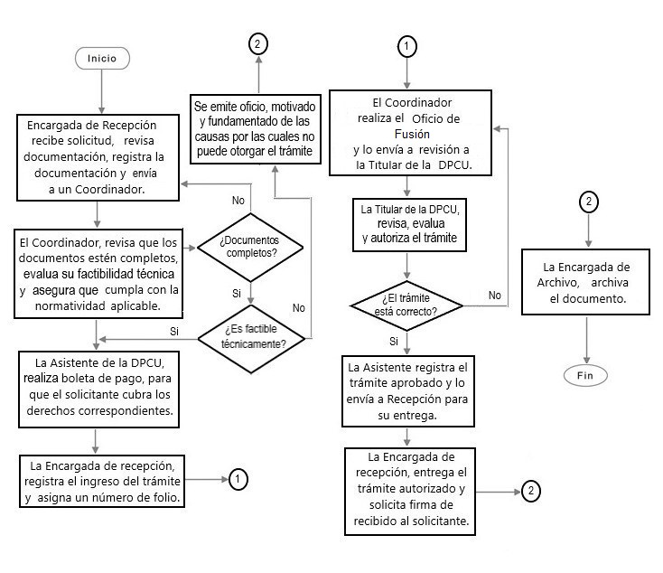

Rectificación de Medidas y Colindancias.
^{CÓDIGO DEL PROCEDIMIENTO:} | ^{FECHA DE EMISIÓN:} | 10 de diciembre de 2022
03-DPCU-P-26/REV.00 | ^{FECHA DE REVISIÓN:}

- OBJETIVO DEL PROCEDIMIENTO
Otorgar dictamen en el cuál se rectifique, ya sea la superficie, las medidas y las colindancias de un bien inmueble, el cual ha tenido cambios en las mismas por ventas, afectaciones o por errores aritméticos al momento de las mediciones.
- ALCANCE
Aplica a todos los predios que requieran realizar una rectificación de medidas y colindancias, cumpliendo con los requisitos que se establecen en la Ley 283 de Ordenamiento Territorial y Desarrollo Urbano del Estado de Sonora.
- DEFINICIONES
Dirección General de Infraestructura Urbana y Ecología (DGIUE).
Dirección de Planeación y Control Urbano (DPCU).
Programa de Ordenamiento Territorial de la Zona Conurbada Guaymas-Empalme-San Carlos (POTZCGESC).
Ley General de Asentamientos Humanos, Ordenamiento Territorial y Desarrollo Urbano (LGAHOTDU).
Ley de Ordenamiento Territorial y Desarrollo Urbano del Estado de Sonora (LOTDUES).
Reglamento General de Construcción para el Municipio de Guaymas (Reglamento).
- REFERENCIAS ESPECÍFICAS
Ley General de Asentamientos Humanos, Ordenamiento Territorial y Desarrollo Urbano.
Ley de Ordenamiento Territorial y Desarrollo Urbano del Estado de Sonora.
Programa de Ordenamiento Territorial de la Zona Conurbada Guaymas-Empalme-San Carlos.
Reglamento General de Construcción y sus Normas Técnicas para el Municipio de Guaymas.
- POLÍTICAS
Para la autorización de rectificación de medidas y colindancias, el solicitante deberá cumplir con los requisitos establecidos para su realización.
- FORMATOS E INSTRUCTIVOS
Solicitud de rectificación de medidas y colindancias.
Oficio de rectificación de medidas y colindancias.
- ANEXOS
Diagrama de Flujo.
- DESCRIPCIÓN DE LA OPERACIÓN DEL PROCEDIMIENTO
RESPONSABLE | DESCRIPCIÓN DE ACTIVIDADES | REGISTRO
 | INGRESAR DOCUMENTACIÓN
Recepción | Recibir solicitud, revisar documentación, registrar la documentación y enviar a un Coordinador. | Oficio de solicitud
Coordinador | Revisar que la documentación esté completa, evaluar su factibilidad técnica y asegurar que cumpla con la normatividad aplicable. | Ingreso del trámite
Asistente | Realizar boleta de pago, para que el solicitante cubra los derechos correspondientes. | Boleta de pago
Recepción | Registrar el ingreso del trámite y asignar un número de folio. | Folio de ingreso
REALIZAR OFICIO DE RECTIFICACIÓN
DE MEDIDAS Y COLINDANCIAS
Coordinador | Realizar oficio de rectificación de medidas y colindancias y enviar a revisión a la Titular de la DPCU. | Oficio rectificación de medidas y colindancias.
 | AUTORIZAR TRÁMITE POR LA DPCU
Titular de la DPCU | Revisar, evaluar y autorizar el trámite. | Rectificación de medidas y colindancias
 | ENTREGAR TRÁMITE
Asistente | Registrar el trámite aprobado y enviar a Recepción para su entrega. | Trámite Terminado
Recepción | Entregar trámite y solicitar firma de recibido al solicitante. | Tramite recibido
 | ARCHIVAR TRÁMITE
Archivo | Archivar documento. | Archivos del trámite
 | FIN DEL PROCEDIMIENTO

Diagrama de Flujo del Procedimiento
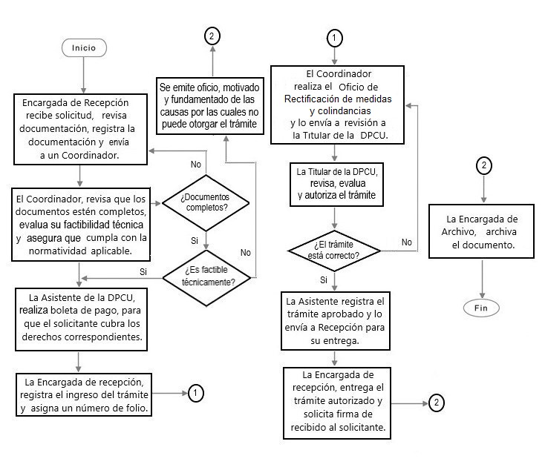

Permiso de Movimiento de Tierras
^{CÓDIGO DEL PROCEDIMIENTO:} | ^{FECHA DE EMISIÓN:} | 10 de diciembre de 2022
03-DPCU-P-27/REV.00 | ^{FECHA DE REVISIÓN:}

- OBJETIVO DEL PROCEDIMIENTO
Otorgar un documento en el que se aprueba lo correspondiente al conjunto de trabajos a realizar en un terreno para dejarlo despejado y nivelado, usualmente se realiza como fase preparatoria de futuras obras de parcelación, urbanización y/o construcción. de tierras en un predio.
- ALCANCE
Aplica a todos los predios que requieran movimiento de tierras previo a los trabajos de parcelación, urbanización y/o construcción, cumpliendo con los requisitos que se establecen en la Ley 283 de Ordenamiento Territorial y Desarrollo Urbano del Estado de Sonora.
- DEFINICIONES
Dirección General de Infraestructura Urbana y Ecología (DGIUE).
Dirección de Planeación y Control Urbano (DPCU).
Programa de Ordenamiento Territorial de la Zona Conurbada Guaymas-Empalme-San Carlos (POTZCGESC).
Ley General de Asentamientos Humanos, Ordenamiento Territorial y Desarrollo Urbano (LGAHOTDU).
Ley de Ordenamiento Territorial y Desarrollo Urbano del Estado de Sonora (LOTDUES).
Reglamento General de Construcción para el Municipio de Guaymas (Reglamento).
- REFERENCIAS ESPECÍFICAS
Ley General de Asentamientos Humanos, Ordenamiento Territorial y Desarrollo Urbano.
Ley de Ordenamiento Territorial y Desarrollo Urbano del Estado de Sonora.
Programa de Ordenamiento Territorial de la Zona Conurbada Guaymas-Empalme-San Carlos.
Reglamento General de Construcción y sus Normas Técnicas para el Municipio de Guaymas.
- POLÍTICAS
Para la autorización de permiso de movimiento de tierras, el solicitante deberá cumplir con los requisitos establecidos para su realización.
- FORMATOS E INSTRUCTIVOS
Solicitud abierta.
Oficio de permiso de movimiento de tierras.
- ANEXOS
Diagrama de Flujo.
- DESCRIPCIÓN DE LA OPERACIÓN DEL PROCEDIMIENTO
RESPONSABLE | DESCRIPCIÓN DE ACTIVIDADES | REGISTRO
 | INGRESAR DOCUMENTACIÓN
Recepción | Recibir solicitud, revisar documentación, registrar la documentación y enviar a un Coordinador. | Oficio de solicitud
Coordinador | Revisar que la documentación esté completa, evaluar su factibilidad técnica y asegurar que cumpla con la normatividad aplicable. | Ingreso del trámite
Asistente | Realizar boleta de pago, para que el solicitante cubra los derechos correspondientes. | Boleta de pago
Recepción | Registrar el ingreso del trámite y asignar un número de folio. | Folio de ingreso
REALIZAR OFICIO DE PERMISO
DE MOVIMIENTO DE TIERRAS
Coordinador | Realizar oficio de rectificación de medidas y colindancias y enviar a revisión a la Titular de la DPCU. | Oficio permiso de movimiento de tierras.
 | AUTORIZAR TRÁMITE POR LA DPCU
Titular de la DPCU | Revisar, evaluar y autorizar el trámite. | Permiso de movimiento de tierras
 | ENTREGAR TRÁMITE
Asistente | Registrar el trámite aprobado y enviar a Recepción para su entrega. | Trámite Terminado
Recepción | Entregar trámite y solicitar firma de recibido al solicitante. | Tramite recibido
 | ARCHIVAR TRÁMITE
Archivo | Archivar documento. | Archivos del trámite
 | FIN DEL PROCEDIMIENTO

COORDINADOR CU | DPCU | ASISTENTE | RECEPCIÓN | CIUDADANO | EA
Inicio  Consultar en base de datos Constancia de Conocimiento para iniciar trámite.  Identificar el tipo de movimiento de tierras: 1. De 0 a 300 m2 vigencia por 30 días, 2. De 301 a 600 m2 vigencia por 60 días, 3. De 601 a 1,200 m2 vigencia por 90 días, 4. De 1,201 a 2,400 m2 vigencia por 120 días, 5. De 2,401 a 4,800 m2 vigencia por 150 días, 6. De 4,801 a 9,600 m2 vigencia por 180 días, 7. De 9,601 m2 en adelante vigencia por 210 días.  Realizar oficio de Permiso de Movimiento de Tierras. | Revisar, evaluar, autorizar y firmar oficios, turnando expediente completo a Asistente. | Turnar expediente completo para resguardo.  Registrar trámite finalizado en base de datos y turnar a recepción.  Fin  Resguardo para consulta rápida. | Turnar acuses para su resguardo.  Contactar a ciudadano para entrega de resolución. | Firmar acuse de recibido. | Fin  Resguardo en archivo.

Deslinde Oficial.
^{CÓDIGO DEL PROCEDIMIENTO:} | ^{FECHA DE EMISIÓN:} | 10 de diciembre de 2022
03-DPCU-P-28/REV.00 | ^{FECHA DE REVISIÓN:}

- OBJETIVO DEL PROCEDIMIENTO
Otorgar dictamen en el que se establecen las medidas de uno o varios predios y se demarcan sus límites en relación con otro(s) predio(s), en el mismo se determina si hay alguna inexactitud en las mediciones o afectación.
- ALCANCE
Aplica a todo predio que requiera deslinde oficial y verificar las medidas y límites del mismo antes de iniciar una construcción o previo a la venta del inmueble, cumpliendo con los requisitos que se establecen en la Ley 283 de Ordenamiento Territorial y Desarrollo Urbano del Estado de Sonora.
- DEFINICIONES
Dirección General de Infraestructura Urbana y Ecología (DGIUE).
Dirección de Planeación y Control Urbano (DPCU).
Programa de Ordenamiento Territorial de la Zona Conurbada Guaymas-Empalme-San Carlos (POTZCGESC).
Ley General de Asentamientos Humanos, Ordenamiento Territorial y Desarrollo Urbano (LGAHOTDU).
Ley de Ordenamiento Territorial y Desarrollo Urbano del Estado de Sonora (LOTDUES).
Reglamento General de Construcción para el Municipio de Guaymas (Reglamento).
- REFERENCIAS ESPECÍFICAS
Ley General de Asentamientos Humanos, Ordenamiento Territorial y Desarrollo Urbano.
Ley de Ordenamiento Territorial y Desarrollo Urbano del Estado de Sonora.
Programa de Ordenamiento Territorial de la Zona Conurbada Guaymas-Empalme-San Carlos.
Reglamento General de Construcción y sus Normas Técnicas para el Municipio de Guaymas.
- POLÍTICAS
Para la autorización de deslinde oficial, el solicitante deberá cumplir con los requisitos establecidos para su realización.
- FORMATOS E INSTRUCTIVOS
Solicitud de deslinde oficial.
Oficio de deslinde oficial.
- ANEXOS
Diagrama de Flujo.
- DESCRIPCIÓN DE LA OPERACIÓN DEL PROCEDIMIENTO
RESPONSABLE | DESCRIPCIÓN DE ACTIVIDADES | REGISTRO
 | INGRESAR DOCUMENTACIÓN
Recepción | Recibir solicitud, revisar documentación, registrar la documentación y enviar a un Coordinador. | Oficio de solicitud
Coordinador | Revisar que la documentación esté completa, evaluar su factibilidad técnica y asegurar que cumpla con la normatividad aplicable. | Ingreso del trámite
Asistente | Realizar boleta de pago, para que el solicitante cubra los derechos correspondientes. | Boleta de pago
Recepción | Registrar el ingreso del trámite y asignar un número de folio. | Folio de ingreso
 | REALIZAR OFICIO DE DESLINDE OFICIAL
Coordinador | Realizar oficio de deslinde oficial y enviar a revisión a la Titular de la DPCU. | Oficio de deslinde oficial.
 | AUTORIZAR TRÁMITE POR LA DPCU
Titular de la DPCU | Revisar, evaluar y autorizar el trámite. | Deslinde oficial
 | ENTREGAR TRÁMITE
Asistente | Registrar el trámite aprobado y enviar a Recepción para su entrega. | Trámite Terminado
Recepción | Entregar trámite y solicitar firma de recibido al solicitante. | Tramite recibido
 | ARCHIVAR TRÁMITE
Archivo | Archivar documento. | Archivos del trámite
 | FIN DEL PROCEDIMIENTO

Diagrama de Flujo del Procedimiento
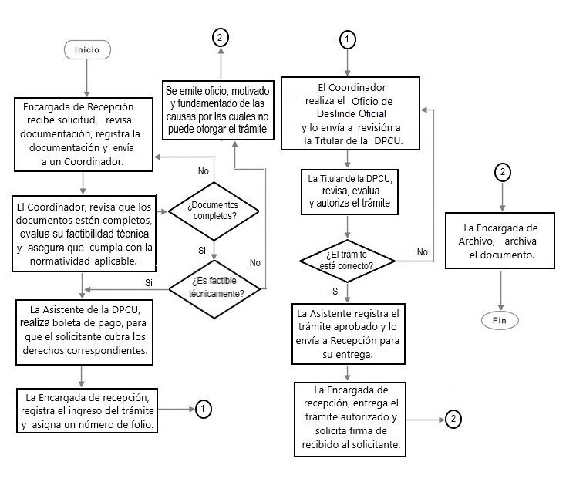

Certificación de Domicilio
^{CÓDIGO DEL PROCEDIMIENTO:} | ^{FECHA DE EMISIÓN:} | 10 de diciembre de 2022
03-DPCU-P-29/REV.00 | ^{FECHA DE REVISIÓN:}

- OBJETIVO DEL PROCEDIMIENTO
Otorgar dictamen en el que se establece la ubicación de un inmueble conforme a lo establecido en las escrituras de propiedad del mismo y que puede incluir en su descripción, lote, manzana, calle, número oficial, código postal, ciudad, etc.
- ALCANCE
Aplica a todo usuario que requiera la certificación del domicilio de un inmueble, ya sea por una situación de cambio de propietario o que en algún documento oficial este incorrecto y se requiera su corrección.
- DEFINICIONES
Dirección General de Infraestructura Urbana y Ecología (DGIUE).
Dirección de Planeación y Control Urbano (DPCU).
Programa de Ordenamiento Territorial de la Zona Conurbada Guaymas-Empalme-San Carlos (POTZCGESC).
Ley General de Asentamientos Humanos, Ordenamiento Territorial y Desarrollo Urbano (LGAHOTDU).
Ley de Ordenamiento Territorial y Desarrollo Urbano del Estado de Sonora (LOTDUES).
Reglamento General de Construcción para el Municipio de Guaymas (Reglamento).
- REFERENCIAS ESPECÍFICAS
Ley General de Asentamientos Humanos, Ordenamiento Territorial y Desarrollo Urbano.
Ley de Ordenamiento Territorial y Desarrollo Urbano del Estado de Sonora.
Programa de Ordenamiento Territorial de la Zona Conurbada Guaymas-Empalme-San Carlos.
Reglamento General de Construcción y sus Normas Técnicas para el Municipio de Guaymas.
- POLÍTICAS
Para la autorización de certificación de domicilio, el solicitante deberá cumplir con los requisitos establecidos para su realización.
- FORMATOS E INSTRUCTIVOS
Solicitud de certificación de domicilio.
Oficio de certificación de domicilio.
- ANEXOS
Diagrama de Flujo.
- DESCRIPCIÓN DE LA OPERACIÓN DEL PROCEDIMIENTO
RESPONSABLE | DESCRIPCIÓN DE ACTIVIDADES | REGISTRO
 | INGRESAR DOCUMENTACIÓN
Recepción | Recibir solicitud, revisar documentación, registrar la documentación y enviar a un Coordinador. | Oficio de solicitud
Coordinador | Revisar que la documentación esté completa, evaluar su factibilidad técnica y asegurar que cumpla con la normatividad aplicable. | Ingreso del trámite
Asistente | Realizar boleta de pago, para que el solicitante cubra los derechos correspondientes. | Boleta de pago
Recepción | Registrar el ingreso del trámite y asignar un número de folio. | Folio de ingreso
 | REALIZAR OFICIO DE CERTIFICACIÓN DE DOMICILIO
Coordinador | Realizar oficio de certificación de domicilio y enviar a revisión a la Titular de la DPCU. | Oficio de certificación de domicilio
 | AUTORIZAR TRÁMITE POR LA DPCU
Titular de la DPCU | Revisar, evaluar y autorizar el trámite. | Certificación de domicilio
 | ENTREGAR TRÁMITE
Asistente | Registrar el trámite aprobado y enviar a Recepción para su entrega. | Trámite Terminado
Recepción | Entregar trámite y solicitar firma de recibido al solicitante. | Tramite recibido
 | ARCHIVAR TRÁMITE
Archivo | Archivar documento. | Archivos del trámite
 | FIN DEL PROCEDIMIENTO

COORDINADOR AU | DPCU | ASISTENTE | RECEPCIÓN | CIUDADANO | EA
Inicio  Consultar en base de datos Constancia de Conocimiento para iniciar trámite.  Realizar oficio de Certificación de Domicilio. | Revisar, evaluar, autorizar y firmar oficios, turnando expediente completo a Asistente. | Fin  Resguardo para consulta rápida.  Turnar expediente completo para resguardo.  Registrar trámite finalizado en base de datos y turnar a recepción. | Turnar acuses para su resguardo.  Contactar a ciudadano para entrega de resolución. | Firmar acuse de recibido. | Fin  Resguardo en archivo.

Ocupación de la Vía Pública con Materiales para la Construcción
^{CÓDIGO DEL PROCEDIMIENTO:} | ^{FECHA DE EMISIÓN:} | 10 de diciembre de 2022
03-DPCU-P-30/REV.00 | ^{FECHA DE REVISIÓN:}

- OBJETIVO DEL PROCEDIMIENTO
Otorgar a un propietario, arrendatario, comodatario de un predio o inmueble un permiso temporal para la ocupación de la vía pública con materiales para la construcción.
- ALCANCE
Aplica a todo propietario, arrendatario, comodatario de un predio o inmueble que requiera un permiso temporal para la ocupación de la vía pública con materiales de construcción.
- DEFINICIONES
Dirección General de Infraestructura Urbana y Ecología (DGIUE).
Dirección de Planeación y Control Urbano (DPCU).
Programa de Ordenamiento Territorial de la Zona Conurbada Guaymas-Empalme-San Carlos (POTZCGESC).
Ley General de Asentamientos Humanos, Ordenamiento Territorial y Desarrollo Urbano (LGAHOTDU).
Ley de Ordenamiento Territorial y Desarrollo Urbano del Estado de Sonora (LOTDUES).
Reglamento General de Construcción para el Municipio de Guaymas (Reglamento).
- REFERENCIAS ESPECÍFICAS
Ley General de Asentamientos Humanos, Ordenamiento Territorial y Desarrollo Urbano.
Ley de Ordenamiento Territorial y Desarrollo Urbano del Estado de Sonora.
Programa de Ordenamiento Territorial de la Zona Conurbada Guaymas-Empalme-San Carlos.
Reglamento General de Construcción y sus Normas Técnicas para el Municipio de Guaymas.
- POLÍTICAS
Para la autorización de ocupación de la vía pública con materiales para la construcción, el solicitante deberá cumplir con los requisitos establecidos para su realización.
- FORMATOS E INSTRUCTIVOS
Solicitud de ocupación de la vía pública con materiales para la construcción.
Oficio de ocupación de la vía pública con materiales para la construcción.
- ANEXOS
Diagrama de Flujo.
- DESCRIPCIÓN DE LA OPERACIÓN DEL PROCEDIMIENTO
RESPONSABLE | DESCRIPCIÓN DE ACTIVIDADES | REGISTRO
 | INGRESAR DOCUMENTACIÓN
Recepción | Recibir solicitud, revisar documentación, registrar la documentación y enviar a un Coordinador. | Oficio de solicitud
Coordinador | Revisar que la documentación esté completa, evaluar su factibilidad técnica y asegurar que cumpla con la normatividad aplicable. | Ingreso del trámite
Asistente | Realizar boleta de pago, para que el solicitante cubra los derechos correspondientes. | Boleta de pago
Recepción | Registrar el ingreso del trámite y asignar un número de folio. | Folio de ingreso
REALIZAR OFICIO DE OCUPACIÓN
DE LA VÍA PÚBLICA CON MATERIALES PARA LA CONSTRUCCIÓN
Coordinador | Realizar oficio de certificación de domicilio y enviar a revisión a la Titular de la DPCU. | Oficio de ocupación de la vía pública con materiales para la construcción
 | AUTORIZAR TRÁMITE POR LA DPCU
Titular de la DPCU | Revisar, evaluar y autorizar el trámite. | Ocupación de la vía pública con materiales para la construcción
 | ENTREGAR TRÁMITE
Asistente | Registrar el trámite aprobado y enviar a Recepción para su entrega. | Trámite Terminado
Recepción | Entregar trámite y solicitar firma de recibido al solicitante. | Tramite recibido
 | ARCHIVAR TRÁMITE
Archivo | Archivar documento. | Archivos del trámite
 | FIN DEL PROCEDIMIENTO

COORDINADOR CU | DPCU | ASISTENTE | RECEPCIÓN | CIUDADANO | EA
Inicio  Consultar en base de datos Constancia de Conocimiento para iniciar trámite.  Identificar el tipo de ocupación de la vía pública: 1. De acera 0 a 10 m2 por día, 2. De acera y vialidad de 0 a 10 m2 por día, 3. De acera 11 a 25 m2 por día, 4. De acera y vialidad de 11 a 25 m2, Permisos o concesiones para aprovechamiento de la vía pública, Otros objetos e instalaciones en la vía pública o Licencia de colocación de postes en la vía pública.  Realizar oficio de Permiso de Movimiento de Tierras. | Revisar, evaluar, autorizar y firmar oficios, turnando expediente completo a Asistente. | Turnar expediente completo para resguardo.  Registrar trámite finalizado en base de datos y turnar a recepción.  Fin  Resguardo para consulta rápida. | Turnar acuses para su resguardo.  Contactar a ciudadano para entrega de resolución. | Firmar acuse de recibido. | Fin  Resguardo en archivo.

Permiso de Obra Menor.
^{CÓDIGO DEL PROCEDIMIENTO:} | ^{FECHA DE EMISIÓN:} | 10 de diciembre de 2022
03-DPCU-P-31/REV.00 | ^{FECHA DE REVISIÓN:}

- OBJETIVO DEL PROCEDIMIENTO
Otorgar un documento a un propietario de un predio o inmueble que autorice la realización de una serie de trabajos, considerados como obra menor con una superficie de construcción de 16 metros cuadrados como máximo.
- ALCANCE
Aplica a todo propietario de un predio o inmueble que requiera un permiso para la construcción de una obra menor.
- DEFINICIONES
Dirección General de Infraestructura Urbana y Ecología (DGIUE).
Dirección de Planeación y Control Urbano (DPCU).
Programa de Ordenamiento Territorial de la Zona Conurbada Guaymas-Empalme-San Carlos (POTZCGESC).
Ley General de Asentamientos Humanos, Ordenamiento Territorial y Desarrollo Urbano (LGAHOTDU).
Ley de Ordenamiento Territorial y Desarrollo Urbano del Estado de Sonora (LOTDUES).
Reglamento General de Construcción para el Municipio de Guaymas (Reglamento).
- REFERENCIAS ESPECÍFICAS
Ley General de Asentamientos Humanos, Ordenamiento Territorial y Desarrollo Urbano.
Ley de Ordenamiento Territorial y Desarrollo Urbano del Estado de Sonora.
Programa de Ordenamiento Territorial de la Zona Conurbada Guaymas-Empalme-San Carlos.
Reglamento General de Construcción y sus Normas Técnicas para el Municipio de Guaymas.
- POLÍTICAS
Para la autorización de permiso de obra menor, el solicitante deberá cumplir con los requisitos establecidos para su realización.
- FORMATOS E INSTRUCTIVOS
Solicitud de permiso de obra menor.
Oficio de permiso de obra menor.
- ANEXOS
Diagrama de Flujo.
- DESCRIPCIÓN DE LA OPERACIÓN DEL PROCEDIMIENTO
RESPONSABLE | DESCRIPCIÓN DE ACTIVIDADES | REGISTRO
 | INGRESAR DOCUMENTACIÓN
Recepción | Recibir solicitud, revisar documentación, registrar la documentación y enviar a un Coordinador. | Oficio de solicitud
Coordinador | Revisar que la documentación esté completa, evaluar su factibilidad técnica y asegurar que cumpla con la normatividad aplicable. | Ingreso del trámite
Asistente | Realizar boleta de pago, para que el solicitante cubra los derechos correspondientes. | Boleta de pago
Recepción | Registrar el ingreso del trámite y asignar un número de folio. | Folio de ingreso
 | REALIZAR OFICIO DE PERMISO DE OBRA MENOR
Coordinador | Realizar oficio de permiso de obra menor y enviar a revisión a la Titular de la DPCU. | Oficio de permiso de obra menor.
 | AUTORIZAR TRÁMITE POR LA DPCU
Titular de la DPCU | Revisar, evaluar y autorizar el trámite. | Ocupación de permiso de obra menor.
 | ENTREGAR TRÁMITE
Asistente | Registrar el trámite aprobado y enviar a Recepción para su entrega. | Trámite Terminado
Recepción | Entregar trámite y solicitar firma de recibido al solicitante. | Tramite recibido
 | ARCHIVAR TRÁMITE
Archivo | Archivar documento. | Archivos del trámite
 | FIN DEL PROCEDIMIENTO

COORDINADOR CU | DPCU | ASISTENTE | RECEPCIÓN | CIUDADANO | EA
Inicio  Consultar en base de datos Constancia de Conocimiento para iniciar trámite.  Identificar el tipo de obra menor: 1. Obra menor, 2.Construcción de tumba, 3. Construcción de barda, 4. Construcción de muro de contención menor a 1.5 mts., 5. Construcción de muro de contención mayor a 1.5 mts., 6. Construcción de losa con techo por m2, 7.Construcción de losa sin techo por m2, 8.Construcción De alberca por m3 o 9. Construcción de aljibe o cisterna.  Realizar oficio de Permiso de Construcción de Obra Menor. | Revisar, evaluar, autorizar y firmar oficios, turnando expediente completo a Asistente. | Turnar expediente completo para resguardo.  Registrar trámite finalizado en base de datos y turnar a recepción.  Fin  Resguardo para consulta rápida. | Turnar acuses para su resguardo.  Contactar a ciudadano para entrega de resolución. | Firmar acuse de recibido. | Fin  Resguardo en archivo.

Permiso de Construcción de Barda.
^{CÓDIGO DEL PROCEDIMIENTO:} | ^{FECHA DE EMISIÓN:} | 10 de diciembre de 2022
03-DPCU-P-32/REV.00 | ^{FECHA DE REVISIÓN:}

- OBJETIVO DEL PROCEDIMIENTO
Otorgar un documento a un propietario de un predio o inmueble que autorice el permiso de construcción de una barda perimetral.
- ALCANCE
Aplica a todo propietario de un predio o inmueble que requiera construir una barda perimetral, en el mismo.
- DEFINICIONES
Dirección General de Infraestructura Urbana y Ecología (DGIUE).
Dirección de Planeación y Control Urbano (DPCU).
Programa de Ordenamiento Territorial de la Zona Conurbada Guaymas-Empalme-San Carlos (POTZCGESC).
Ley General de Asentamientos Humanos, Ordenamiento Territorial y Desarrollo Urbano (LGAHOTDU).
Ley de Ordenamiento Territorial y Desarrollo Urbano del Estado de Sonora (LOTDUES).
Reglamento General de Construcción para el Municipio de Guaymas (Reglamento).
- REFERENCIAS ESPECÍFICAS
Ley General de Asentamientos Humanos, Ordenamiento Territorial y Desarrollo Urbano.
Ley de Ordenamiento Territorial y Desarrollo Urbano del Estado de Sonora.
Programa de Ordenamiento Territorial de la Zona Conurbada Guaymas-Empalme-San Carlos.
Reglamento General de Construcción y sus Normas Técnicas para el Municipio de Guaymas.
- POLÍTICAS
Para la autorización del permiso de construcción de barda, el solicitante deberá cumplir con los requisitos establecidos para su realización.
- FORMATOS E INSTRUCTIVOS
Solicitud de permiso de construcción de barda.
Oficio de permiso de construcción de barda.
- ANEXOS
Diagrama de Flujo.
- DESCRIPCIÓN DE LA OPERACIÓN DEL PROCEDIMIENTO
RESPONSABLE | DESCRIPCIÓN DE ACTIVIDADES | REGISTRO
 | INGRESAR DOCUMENTACIÓN
Recepción | Recibir solicitud, revisar documentación, registrar la documentación y enviar a un Coordinador. | Oficio de solicitud
Coordinador | Revisar que la documentación esté completa, evaluar su factibilidad técnica y asegurar que cumpla con la normatividad aplicable. | Ingreso del trámite
Asistente | Realizar boleta de pago, para que el solicitante cubra los derechos correspondientes. | Boleta de pago
Recepción | Registrar el ingreso del trámite y asignar un número de folio. | Folio de ingreso
REALIZAR OFICIO DE PERMISO
DE CONSTRUCCIÓN DE BARDA
Coordinador | Realizar oficio de permiso de construcción de barda y enviar a revisión a la Titular de la DPCU. | Oficio de permiso de construcción de barda.
 | AUTORIZAR TRÁMITE POR LA DPCU
Titular de la DPCU | Revisar, evaluar y autorizar el trámite. | Ocupación de permiso de construcción de barda.
 | ENTREGAR TRÁMITE
Asistente | Registrar el trámite aprobado y enviar a Recepción para su entrega. | Trámite Terminado
Recepción | Entregar trámite y solicitar firma de recibido al solicitante. | Tramite recibido
 | ARCHIVAR TRÁMITE
Archivo | Archivar documento. | Archivos del trámite
 | FIN DEL PROCEDIMIENTO

Diagrama de Flujo del Procedimiento
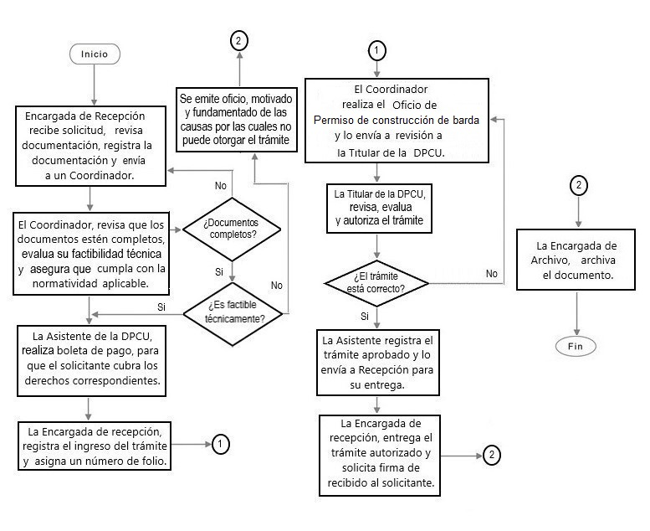

Permiso de Demolición.
^{CÓDIGO DEL PROCEDIMIENTO:} | ^{FECHA DE EMISIÓN:} | 10 de diciembre de 2022
03-DPCU-P-33/REV.00 | ^{FECHA DE REVISIÓN:}

- OBJETIVO DEL PROCEDIMIENTO
Otorgar un documento a un propietario de un predio o inmueble que autorice el derribar parcial o totalmente un edificio o construcción.
- ALCANCE
Aplica a todo propietario que quiera pretenda realizar trabajos de demolición de un edificio o construcción.
- DEFINICIONES
Dirección General de Infraestructura Urbana y Ecología (DGIUE).
Dirección de Planeación y Control Urbano (DPCU).
Programa de Ordenamiento Territorial de la Zona Conurbada Guaymas-Empalme-San Carlos (POTZCGESC).
Ley General de Asentamientos Humanos, Ordenamiento Territorial y Desarrollo Urbano (LGAHOTDU).
Ley de Ordenamiento Territorial y Desarrollo Urbano del Estado de Sonora (LOTDUES).
Reglamento General de Construcción para el Municipio de Guaymas (Reglamento).
- REFERENCIAS ESPECÍFICAS
Ley General de Asentamientos Humanos, Ordenamiento Territorial y Desarrollo Urbano.
Ley de Ordenamiento Territorial y Desarrollo Urbano del Estado de Sonora.
Programa de Ordenamiento Territorial de la Zona Conurbada Guaymas-Empalme-San Carlos.
Reglamento General de Construcción y sus Normas Técnicas para el Municipio de Guaymas.
- POLÍTICAS
Para la autorización del permiso de demolición, el solicitante deberá cumplir con los requisitos establecidos para su realización.
- FORMATOS E INSTRUCTIVOS
Solicitud de permiso de demolición.
Oficio de permiso de demolición.
- ANEXOS
Diagrama de Flujo.
- DESCRIPCIÓN DE LA OPERACIÓN DEL PROCEDIMIENTO
RESPONSABLE | DESCRIPCIÓN DE ACTIVIDADES | REGISTRO
 | INGRESAR DOCUMENTACIÓN
Recepción | Recibir solicitud, revisar documentación, registrar la documentación y enviar a un Coordinador. | Oficio de solicitud
Coordinador | Revisar que la documentación esté completa, evaluar su factibilidad técnica y asegurar que cumpla con la normatividad aplicable. | Ingreso del trámite
Asistente | Realizar boleta de pago, para que el solicitante cubra los derechos correspondientes. | Boleta de pago
Recepción | Registrar el ingreso del trámite y asignar un número de folio. | Folio de ingreso
 | REALIZAR OFICIO DE PERMISO DE DEMOLICIÓN
Coordinador | Realizar oficio de permiso de demolición y enviar a revisión a la Titular de la DPCU. | Oficio de permiso de demolición.
 | AUTORIZAR TRÁMITE POR LA DPCU
Titular de la DPCU | Revisar, evaluar y autorizar el trámite. | Permiso de demolición.
 | ENTREGAR TRÁMITE
Asistente | Registrar el trámite aprobado y enviar a Recepción para su entrega. | Trámite Terminado
Recepción | Entregar trámite y solicitar firma de recibido al solicitante. | Tramite recibido
 | ARCHIVAR TRÁMITE
Archivo | Archivar documento. | Archivos del trámite
 | FIN DEL PROCEDIMIENTO

COORDINADOR CU | DPCU | ASISTENTE | RECEPCIÓN | CIUDADANO | EA
Inicio  Consultar en base de datos Constancia de Conocimiento para iniciar trámite.  Identificar el tipo de demolición solicitada: 1. Construcción hasta 100 m2, 2. Construcción más de 100 m2, 3. Techedumbre o cubierta hasta 100 m2, 4. Techedumbre o cubirta más de 100 m2, 5. Muro y/o estructura por m2, 6. Pisos y banquetas hasta 100 m2, 7. Pisos y banquetas más de 100 m2, Z1. Residencial por m2, Z2. Corredor comercial e industrial por m2, Z3. Habitacional media m2, Z4. Habitacional int. Social m2, Z5. Habitacional popular m2, Z6. Habitacional suburbanas y rurales m2, y Ruptura de vía pública por servicios CEA, CFE, telefonía, tv, etc.  Realizar oficio de Autorización de Remodelación. | Revisar, evaluar, autorizar y firmar oficios, turnando expediente completo a Asistente. | Turnar expediente completo para resguardo.  Registrar trámite finalizado en base de datos y turnar a recepción.  Fin  Resguardo para consulta rápida. | Turnar acuses para su resguardo.  Contactar a ciudadano para entrega de resolución. | Firmar acuse de recibido. | Fin  Resguardo en archivo.

Ruptura de Vía Pública.
^{CÓDIGO DEL PROCEDIMIENTO:} | ^{FECHA DE EMISIÓN:} | 10 de diciembre de 2022
03-DPCU-P-34/REV.00 | ^{FECHA DE REVISIÓN:}

- OBJETIVO DEL PROCEDIMIENTO
Otorgar un documento que autorice romper la vía pública, ya sea pavimentos o banquetas, etc. para la ejecución de trabajos de cualquier índole.
- ALCANCE
Aplica a todo propietario que quiera pretenda realizar diversos trabajos que requiera de la ruptura de la vía pública y su posterior reposición, la Dirección fijará las condiciones para concederla que garantice la reposición correspondiente con materiales de la misma o mejor calidad.
- DEFINICIONES
Dirección General de Infraestructura Urbana y Ecología (DGIUE).
Dirección de Planeación y Control Urbano (DPCU).
Programa de Ordenamiento Territorial de la Zona Conurbada Guaymas-Empalme-San Carlos (POTZCGESC).
Ley General de Asentamientos Humanos, Ordenamiento Territorial y Desarrollo Urbano (LGAHOTDU).
Ley de Ordenamiento Territorial y Desarrollo Urbano del Estado de Sonora (LOTDUES).
Reglamento General de Construcción para el Municipio de Guaymas (Reglamento).
- REFERENCIAS ESPECÍFICAS
Ley General de Asentamientos Humanos, Ordenamiento Territorial y Desarrollo Urbano.
Ley de Ordenamiento Territorial y Desarrollo Urbano del Estado de Sonora.
Programa de Ordenamiento Territorial de la Zona Conurbada Guaymas-Empalme-San Carlos.
Reglamento General de Construcción y sus Normas Técnicas para el Municipio de Guaymas.
- POLÍTICAS
Para la autorización de ruptura de vía pública, el solicitante deberá cumplir con los requisitos establecidos para su realización.
- FORMATOS E INSTRUCTIVOS
Solicitud de ruptura de vía pública.
Oficio de ruptura de vía pública.
- ANEXOS
Diagrama de Flujo.
- DESCRIPCIÓN DE LA OPERACIÓN DEL PROCEDIMIENTO
RESPONSABLE | DESCRIPCIÓN DE ACTIVIDADES | REGISTRO
 | INGRESAR DOCUMENTACIÓN
Recepción | Recibir solicitud, revisar documentación, registrar la documentación y enviar a un Coordinador. | Oficio de solicitud
Coordinador | Revisar que la documentación esté completa, evaluar su factibilidad técnica y asegurar que cumpla con la normatividad aplicable. | Ingreso del trámite
Asistente | Realizar boleta de pago, para que el solicitante cubra los derechos correspondientes. | Boleta de pago
Recepción | Registrar el ingreso del trámite y asignar un número de folio. | Folio de ingreso
 | REALIZAR OFICIO DE RUPTURA DE VÍA PÚBLICA
Coordinador | Realizar oficio de ruptura de vía pública y enviar a revisión a la Titular de la DPCU. | Oficio de ruptura de vía pública.
 | AUTORIZAR TRÁMITE POR LA DPCU
Titular de la DPCU | Revisar, evaluar y autorizar el trámite. | Ruptura de vía pública.
 | ENTREGAR TRÁMITE
Asistente | Registrar el trámite aprobado y enviar a Recepción para su entrega. | Trámite Terminado
Recepción | Entregar trámite y solicitar firma de recibido al solicitante. | Tramite recibido
 | ARCHIVAR TRÁMITE
Archivo | Archivar documento. | Archivos del trámite
 | FIN DEL PROCEDIMIENTO

Diagrama de Flujo del Procedimiento
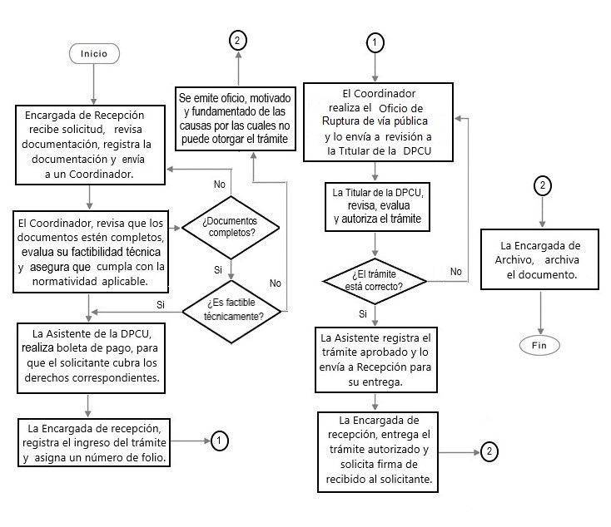

^{NOMBRE DEL PROCEDIMIENTO:}
Permiso de Construcción de Tumba
^{CÓDIGO DEL PROCEDIMIENTO:} | ^{FECHA DE EMISIÓN:} | 10 de diciembre de 2022
03-DPCU-P-35/REV.00 | ^{FECHA DE REVISIÓN:}

- OBJETIVO DEL PROCEDIMIENTO
Otorgar un documento que autorice a la construcción de tumba, al solicitante.
- ALCANCE
Aplica a toda Persona, que requiera de este permiso.
- DEFINICIONES
Dirección General de Infraestructura Urbana y Ecología (DGIUE)
Dirección de Planeación y Control Urbano (DPCU)
Programa de Ordenamiento Territorial de la Zona Conurbada Guaymas-Empalme-San Carlos (POTZCGESC)
Ley General de Asentamientos Humanos, Ordenamiento Territorial y Desarrollo Urbano (LGAHOTDU)
Ley de Ordenamiento Territorial y Desarrollo Urbano del Estado de Sonora (LOTDUES)
Reglamento General de Construcción para el Municipio de Guaymas (Reglamento)
Reglamento de Anuncios Publicitarios para el Municipio de Guaymas (Reglamento de Anuncios)
- REFERENCIAS ESPECÍFICAS
Ley General de Asentamientos Humanos, Ordenamiento Territorial y Desarrollo Urbano
Ley de Ordenamiento Territorial y Desarrollo Urbano del Estado de Sonora
Programa de Ordenamiento Territorial de la Zona Conurbada Guaymas-Empalme-San Carlos
Reglamento General de Construcción y sus Normas Técnicas para el Municipio de Guaymas
Reglamento de Anuncios Publicitarios para el Municipio de Guaymas
- POLÍTICAS
Presentar petición formal por escrito, para su registro y proceder a su contestación.
- FORMATOS E INSTRUCTIVOS
Solicitud abierta mediante escrito libre.
- ANEXOS
Diagrama de Flujo.
- DESCRIPCIÓN DE LA OPERACIÓN DEL PROCEDIMIENTO
RESPONSABLE | DESCRIPCIÓN DE ACTIVIDADES | REGISTRO
 | INGRESAR DOCUMENTACIÓN
Recepción | Recibir escrito libre, registrar la documentación y enviar a un Coordinador. | Oficio de solicitud
Coordinador | Revisar la solicitud o petición, analizar para dar respuesta. | Ingreso de solicitud
Recepción | Registrar el ingreso de solicitud y asignar un número de folio. | Folio de ingreso
 | ENTREGAR OFICIO
Asistente | Elaborar boleta de pago, firmar por la Dirección y enviar a Recepción para su entrega. | Trámite Terminado
Recepción | Entregar boleta y solicitar firma de recibido. | Tramite recibido
 | ARCHIVAR TRÁMITE
Archivo | Archivar documento. | Archivos del trámite
 | FIN DEL PROCEDIMIENTO

Diagrama de Flujo del Procedimiento
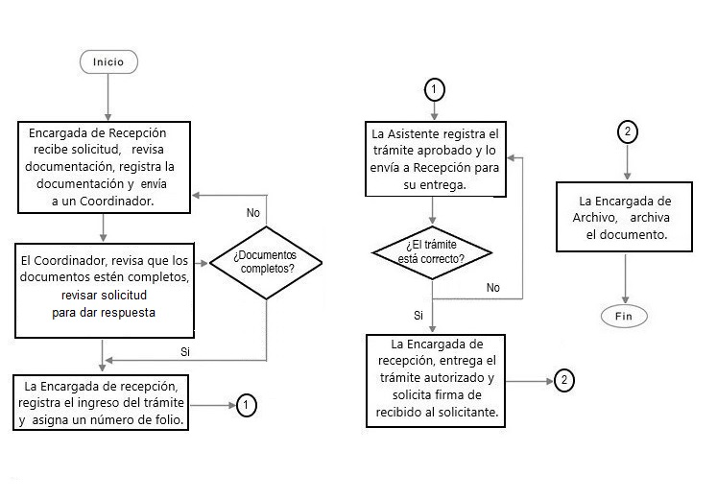

^{NOMBRE DEL PROCEDIMIENTO:}
Oficio Informativo General (E.Q.I.)
^{CÓDIGO DEL PROCEDIMIENTO:} | ^{FECHA DE EMISIÓN:} | 10 de diciembre de 2022
03-DPCU-P-36/REV.00 | ^{FECHA DE REVISIÓN:}

- OBJETIVO DEL PROCEDIMIENTO
Se realiza una contestación formal de carácter informativo a una petición ya sea a Particular, Dependencia o Áreas de Gobierno, dándosele una respuesta
- ALCANCE
Aplica a toda Persona, Dependencia, Oficinas de Gobierno.
- DEFINICIONES
Dirección General de Infraestructura Urbana y Ecología (DGIUE)
Dirección de Planeación y Control Urbano (DPCU)
Programa de Ordenamiento Territorial de la Zona Conurbada Guaymas-Empalme-San Carlos (POTZCGESC)
Ley General de Asentamientos Humanos, Ordenamiento Territorial y Desarrollo Urbano (LGAHOTDU)
Ley de Ordenamiento Territorial y Desarrollo Urbano del Estado de Sonora (LOTDUES)
Reglamento General de Construcción para el Municipio de Guaymas (Reglamento)
Reglamento de Anuncios Publicitarios para el Municipio de Guaymas (Reglamento de Anuncios)
- REFERENCIAS ESPECÍFICAS
Ley General de Asentamientos Humanos, Ordenamiento Territorial y Desarrollo Urbano
Ley de Ordenamiento Territorial y Desarrollo Urbano del Estado de Sonora
Programa de Ordenamiento Territorial de la Zona Conurbada Guaymas-Empalme-San Carlos
Reglamento General de Construcción y sus Normas Técnicas para el Municipio de Guaymas
Reglamento de Anuncios Publicitarios para el Municipio de Guaymas
- POLÍTICAS
Presentar petición formal por escrito, para su registro y proceder a su contestación.
- FORMATOS E INSTRUCTIVOS
Solicitud abierta.
Oficio de E.Q.I.(El que se indica)
- ANEXOS
Diagrama de Flujo.
- DESCRIPCIÓN DE LA OPERACIÓN DEL PROCEDIMIENTO
RESPONSABLE | DESCRIPCIÓN DE ACTIVIDADES | REGISTRO
 | INGRESAR DOCUMENTACIÓN
Recepción | Recibir solicitud, revisar documentación, registrar la documentación y enviar a un Coordinador. | Oficio de solicitud
Coordinador | Revisar la solicitud o petición, analizar para dar respuesta ya sea en materia técnica o legal correspondiente a la Dirección. | Ingreso de solicitud
Recepción | Registrar el ingreso de solicitud y asignar un número de folio. | Folio de ingreso
 | REALIZAR OFICIO INFORMATIVO E.Q.I.
Coordinador | Realizar Oficio Informativo E.Q.I. y enviar a revisión a la Titular de la DPCU. | Oficio E.Q.I.
 | DAR CONTESTACION A SOLICITUD POR LA DPCU
Titular de la DPCU | Revisar, evaluar y dar respuesta. | Oficio E.Q.I.
 | ENTREGAR OFICIO
Asistente | Registrar Oficio y enviar a Recepción para su entrega. | Trámite Terminado
Recepción | Entregar trámite y solicitar firma de recibido al solicitante. | Tramite recibido
 | ARCHIVAR TRÁMITE
Archivo | Archivar documento. | Archivos del trámite
 | FIN DEL PROCEDIMIENTO

Diagrama de Flujo del Procedimiento
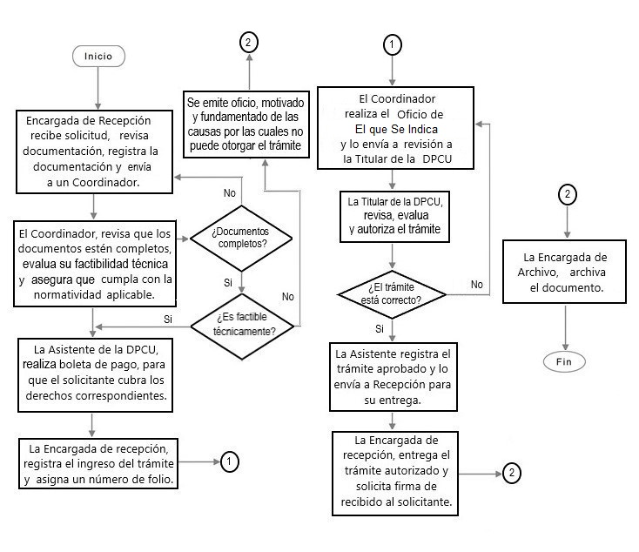

^{NOMBRE DEL PROCEDIMIENTO:}
ELABORACION DE PROYECTO
^{CÓDIGO DEL PROCEDIMIENTO:} | ^{FECHA DE EMISIÓN:} | 10 de Diciembre del 2022
04-DOP-P001/2022 | ^{FECHA DE REVISIÓN:}
- OBJETIVO DEL PROCEDIMIENTO
Generar la información técnica en coordinación con CFE, CEA y TELMEX, necesaria en donde se indique claramente las especificaciones para la elaboración del presupuesto para que el contratista tenga bien definido de cómo se va a ejecutar la obra pública.
- ALCANCE
Aplica directamente a Dirección de Obras.
- DEFINICIONES
DGIUE Dirección General de Infraestructura Desarrollo Urbano y Ecología
Analista: Analista técnico de Proyectos
Topógrafo: Topógrafo y Proyectos.
JDPR: Jefe de Departamento de Proyectos.
C,L Y C: Director de Costos, Licitaciones y Contratos
- REFERENCIAS ESPECÍFICAS
Ley de Obras Públicas y Servicios Relacionados con las mismas.
Ley de Gobierno y Administración Municipal
Reglamento de Obras Públicas.
Especificaciones de acuerdo al tipo de obra.
- POLÍTICAS
Realizar sondeos en el área a proyectar y detectar infraestructura existente. Que los proyectos indiquen claramente las especificaciones de la obra.
- FORMATOS E INSTRUCTIVOS
- ANEXOS
DIAGRAMA DE fLIJO
- DESCRIPCIÓN DE LA OPERACIÓN DEL PROCEDIMIENTO
RESPONSABLE | DESCRIPCIÓN DE ACTIVIDADES | REGISTRO
Director de Obras Públicas | 1.- Recibe petición de obra  2.- Turna petición a proyectista.  3.- Visita lugar de la obra y pide levantamiento topográfico.  4.- Realiza levantamiento topográfico.  5.- Elabora proyecto en autocad.  6.-Informa del avance del mismo.  7.- Imprime proyecto.  8.- Firma de autorización  9.- Elaboración de catálogo de obra.  Fin del procedimiento. | Solicitud de obra  Solicitud de obra  Documento  Documento  Planos autocad  Documento  Planos autocad  Planos  Catálogo de obra

DIAGRAMA DE FLUJO DEL PROCEDIMIENTO
PROYECTISTA VISITA LUGAR DE LA OBRA Y PIDE EL LEVANTAMIENTO TOPOGRAFICO

RECIBE PETICIÓN DE OBRA
INICIO
FIN
PUNTOS CRÍTICOS
TURNA PETICIÓN A PROYECTISTA
IMPRIME EL PROYECTO
REALIZA EL LEVANTAMIENTO TOPOGRAFICO
ELABORA EL PROYECTO EN AUTOCAD
PROYECTISTA INFORMA DE LOS AVANCES DEL MISMO
SE TERMINO CON EL PROYECTOOOooOOOOOOO?
SI
NO
PROCESO DE FIRMA DE AUTORIZACIÓN

ELABORACIÓN DE CATÁLOGO DE OBRA
A
A

^{NOMBRE DEL PROCEDIMIENTO:}
ELABORACION DE CATALOGO DE OBRAS
^{CÓDIGO DEL PROCEDIMIENTO:} | ^{FECHA DE EMISIÓN:} | 10 de Diciembre del 2022
04-DOP-P002/2022 | ^{FECHA DE REVISIÓN:}
- OBJETIVO DEL PROCEDIMIENTO
Crear un plan de acción dirigido a cumplir una meta prevista, expresada en valores y términos financieros que debe cumplirse en determinado tiempo y bajo ciertas condiciones previstas.
- ALCANCE
Aplica directamente a Dirección de Obras.
- DEFINICIONES
DGIUE Dirección General de Infraestructura Desarrollo Urbano y Ecología
Analista: Analista técnico de Proyectos
Topógrafo: Topógrafo y Proyectos.
JDPR: Jefe de Departamento de Proyectos.
C,L Y C: Director de Costos, Licitaciones y Contratos
- REFERENCIAS ESPECÍFICAS
Ley de Obras Públicas y Servicios Relacionados con las mismas.
Ley de Gobierno y Administración Municipal
Reglamento de Obras Públicas.
Especificaciones de acuerdo al tipo de obra.
- POLÍTICAS
Elaborar un catálogo de conceptos para el desarrolla de cada obra pública, donde especifiqué cantidades de obra a ejecutar, así como el importe de cada concepto

- FORMATOS E INSTRUCTIVOS
Catálogo
- ANEXOS
Diagrama de Flujo
- DESCRIPCIÓN DE LA OPERACIÓN DEL PROCEDIMIENTO
RESPONSABLE | DESCRIPCIÓN DE ACTIVIDADES | REGISTRO
Director de Obras Públicas | 1.- Entrega levantamiento de obra, planos y especificaciones.  2.- Recibe volúmenes de obra y empieza a cuantificarlos.  3.- Define los conceptos del catálogo a partir de las actividades del proyecto.  4.- Imprime catálogo de obra.  Fin del procedimiento | ESCRITO  ESCRITO  SISTEMA  CATALOGO

DIAGRAMA DE FLUJO DEL PROCEDIMIENTO

FIN
DEFINE LOS CONCEPTOS DEL CATALOGO A PARTIR DE LAS ACTIVIDADES DEL PROYECTO
ENC. DE PSPTOS. RECIBE DEL PROYECTISTA PLANOS Y ESPECIFICACIONES

INICIO
CUANTIFICA LO QUE CONTIENE EL PROYECTO Y ALGÚN FALTANTE QUE EXISTIERA

IMPRIME EL CATALOGO DE OBRA

^{NOMBRE DEL PROCEDIMIENTO:}
ELABORACION DE PROGRAMA DE OBRA
^{CÓDIGO DEL PROCEDIMIENTO:} | ^{FECHA DE EMISIÓN:} | 10 de Diciembre del 2022
04-DOP-P003/2022 | ^{FECHA DE REVISIÓN:}
- OBJETIVO DEL PROCEDIMIENTO
Agrupar el conjunto de actividades que constituyen el catálogo de conceptos, para dar un periodo de tiempo considerable para la ejecución de cada uno de los conceptos, de tal manera que se pueda contemplar el periodo de ejecución de la obra y así poder verificar el avance de estos
- ALCANCE
Aplica directamente a Dirección de Obras.
- DEFINICIONES
DGIUE Dirección General de Infraestructura Desarrollo Urbano y Ecología
Analista: Analista técnico de Proyectos
Topógrafo: Topógrafo y Proyectos.
JDPR: Jefe de Departamento de Proyectos.
- REFERENCIAS ESPECÍFICAS
Ley de Obras Públicas y Servicios Relacionados con las mismas.
Ley de Gobierno y Administración Municipal
Reglamento de Obras Públicas.
Especificaciones de acuerdo al tipo de obra.
- POLÍTICAS
El tiempo de duración que se especifique para cada obra pública será de acuerdo a su alcance y magnitud y lo establecerá el director de obras públicas. Si existe algún cambio o modificación al programa de obra, se establecerá mediante oficio de reprogramación como quedará el nuevo periodo de ejecución..
- FORMATOS E INSTRUCTIVOS
Catálogo de Programa
- ANEXOS
Diagrama de Flijo
- DESCRIPCIÓN DE LA OPERACIÓN DEL PROCEDIMIENTO
RESPONSABLE | DESCRIPCIÓN DE ACTIVIDADES | REGISTRO
Director de Obras Públicas | 1.- Revisa conceptos contenidos en catálogo de obra.  2.- Asigna tiempo de ejecución de cada una de las partidas  que contiene el catálogo.  3.- Captura los datos dentro del formato predeterminado.  4.- Se Imprime programa de obra.  Fin del procedimiento | Catálogo de programa

DIAGRAMA DE FLUJO DEL PROCEDIMIENTO
REVISA CONCEPTOS CONTENIDOS EN CATALOGO DE OBRA
CAPTURA LOS DATOS DENTRO DEL FORMATO PREDETERMINADO
IMPRIME PROGRAMA DE OBRA
INICIO
ASIGNA TIEMPO DE REALIZACIÓN DE CADA UNA DE LAS PARTIDAS DEL CATALOGO
FIN

NOMBRE DEL PROCEDIMIENTO:
Adjudicación Directa
CÓDIGO DEL PROCEDIMIENTO: | ^{FECHA DE EMISIÓN:} | 10 de Diciembre de 2022
04-DOP-L.Y C.-P004/2022 | ^{FECHA DE REVISIÓN:}
I. OBJETIVO DEL PROCEDIMIENTO
Realizar la contratación de obras públicas y de servicios relacionados con las mismas, a través de la modalidad de adjudicación directa, de acuerdo a los montos establecidos en el Decreto del Presupuesto de Egresos del Gobierno del Estado de Sonora y de la Federación, asegurando las mejores condiciones de precio y oportunidad.
II. ALCANCE
Aplica a todos los contratos de obras públicas, que se encuentren debidamente formalizados y en proceso de ejecución.
III. DEFINICIONES
DGIUE: Dirección General de Infraestructura Urbana y Ecología
DOP: Dirección de Obras Públicas

IV. REFERENCIAS ESPECIFICAS
Ley de Obras Públicas y Servicios Relacionados con las Mismas para el Estado de Sonora y su Reglamento, Ley de Obras Públicas y Servicios Relacionados con las Mismas y su Reglamento.
V. POLÍTICAS
Los trabajos de conservación, mantenimiento y obras de construcción cuyo monto no rebase el equivalente a 10,000 Unidades de Medida y Actualización, o servicios cuyo monto no exceda de 4000 Unidades de Medida y Actualización, se podrán realizar mediante adjudicación directa por el Municipio, a través de órdenes de trabajo.
En todos los casos en que se ejecuten obras o servicios por los procedimientos de adjudicación directa, éstas se harán de conformidad a los precios unitarios debidamente analizados por el Ayuntamiento
VI. FORMATOS E INSTRUCTIVOS
Ley de Obras Públicas y Servicios Relacionados con las Mismas para el Estado de Sonora y su Reglamento, Ley de Obras Públicas y Servicios Relacionados con las Mismas y su Reglamento.
VII. ANEXOS
Diagrama de Flujo
VIII. DESCRIPCIÓN DE LA OPERACIÓN DEL PROCEDIMIENTO
RESPONSABLE | DESCRIPCIÓN DE ACTIVIDADES | REGISTRO
 | INICIO
Titular de la DOP | 1.- Verifica que empresas cuenta con capacidad técnica y financiera para realizar la obra | Curriculum Vitae
 | 2.- Analiza las cotizaciones contra el presupuesto base, a fin de obtener los mayores beneficios para el Municipio | Cotización
 | 3.- Elabora orden de trabajo o dictamen de adjudicación directa | Dictamen de adjudicación
Titular de la DGIUE | 4.- Autoriza y Firma Dictamen de Adjudicación Directa u orden de trabajo | Dictamen de adjudicación
Departamento de Contratos y Licitaciones | 5.- Elabora contrato de obra pública o de servicios relacionados con las mismas y recaba las firmas correspondientes | Contrato
 | TERMINO

DIAGRAMA DE FLUJO DEL PROCEDIMIENTO
PUNTOS CRÍTICOS
ANALIZAR LAS COTIZACIONES PRESENTADAS CONTRA PPTO. BASE
NOTIFICAR LA ADJUDICACIÓN A LA EMPRESA SELECCIONADA
ELABORAR DICTAMEN DE ADJUDICACIÓN
SON SOLVENTES
NO
VERIFICAR QUE EMPRESAS CUENTAN CON CAPACIDAD PARA REALIZAR LA OBRA
LO AUTORIZA EL DIRECTOR
GENERAL
B
B
NO
SI
ELABORAR CONTRATO Y RECABAR FIRMAS PERTINENTES
INICIO
FIN
SI
B

POLITICA DE OPERACIÓN: PARA ELABORAR DICTAMEN DE ADJUDICACION DIRECTA

CRITERIO 1: LOS TRABAJOS DE CONSERVACIÓN, MANTENIMIENTO Y OBRAS DE CONSTRUCCIÓN CUYO MONTO NO REBASE EL EQUIVALENTE A 10,000 VECES EL SALARIO MÍNIMO DIARIO GENERAL VIGENTE EN LA CAPITAL DEL ESTADO, O SERVICIOS CUYO MONTO NO EXCEDA DE 4000 VECES DICHO SALARIO, SE PODRÁN REALIZAR MEDIANTE ADJUDICACIÓN DIRECTA POR LA DEPENDENCIA O ENTIDAD CORRESPONDIENTE, A TRAVÉS DE ÓRDENES DE TRABAJO.

CRITERIO 2: EN TODOS LOS CASOS EN QUE SE EJECUTEN OBRAS O SERVICIOS POR LOS PROCEDIMIENTOS DE ADJUDICACIÓN DIRECTA, ÉSTAS SE HARÁN DE CONFORMIDAD A LOS PRECIOS UNITARIOS DEBIDAMENTE ANALIZADOS POR LA DEPENDENCIA O ENTIDAD EJECUTORA.

Nombre de la actividad: SOLVENCIA DE LAS EMPRESAS (CAPACIDAD TECNICA Y FINANCIERA).

CRITERIO 1: CAPACIDAD TECNICA (MEDIANTE CURRICULUM VITAE DE LA EMPRESA), EXPERIENCIA (MINIMA DE 3 AÑOS EN OBRAS DEL MISMO TIPO), CAPACIDAD FINANCIERA (CAPITAL CONTABLE MINIMO REQUERIDO)

NOMBRE DEL PROCEDIMIENTO:
Administración Directa
CÓDIGO DEL PROCEDIMIENTO: | ^{FECHA DE EMISIÓN:} | 10 de Diciembre de 2022
04-DOP-L. Y C.--P005/2022 | ^{FECHA DE REVISIÓN:}
I. OBJETIVO DEL PROCEDIMIENTO
Atender de manera organizada e inmediata las demandas sociales, captadas por medio de solicitudes por parte de la Ciudadanía, utilizando sus propios recursos para realizar la ejecución ya que no cuenta con ningún tercero o privado para ejecutar la obra, solo con su propio personal, equipos o maquinaria e infraestructura.
II. ALCANCE
El Municipio de Guaymas, Sonora, podrá realizar obras públicas por administración directa sin intervención de contratistas, siempre que posean la capacidad técnica, maquinaria, equipo y los elementos necesarios para tal efecto, así como personal técnico requerido.
III. DEFINICIONES
DOP: Dirección de Obras Públicas
IV. REFERENCIAS ESPECIFICAS
Ley de Obras Públicas y Servicios Relacionados con las Mismas para el Estado de Sonora y su Reglamento, Ley de Obras Públicas y Servicios Relacionados con las Mismas y su Reglamento.
V. POLÍTICAS
Se podrán realizar obras por Administración Directa siempre que posea la capacidad técnica y los elementos necesarios para tal efecto, consistentes en Maquinaria y equipo de construcción, personal técnico, materiales y herramienta, en los casos en que así lo determine el Comité de Obras y Servicios de la Dependencia, Entidad o Ayuntamiento, se podrá alquilar equipo y maquinaria de construcción complementaria, bajo ninguna circunstancia podrán participar terceros como contratistas, sean cuales fueren las condiciones particulares, naturaleza jurídica o modalidades que éstos adopten
VI. FORMATOS E INSTRUCTIVOS
Ley de Obras Públicas y Servicios Relacionados con las Mismas para el Estado de Sonora y su Reglamento, Ley de Obras Públicas y Servicios Relacionados con las Mismas y su Reglamento.
VII. ANEXOS
Diagrama de Flujo
VIII. DESCRIPCIÓN DE LA OPERACIÓN DEL PROCEDIMIENTO
RESPONSABLE | DESCRIPCIÓN DE ACTIVIDADES | REGISTRO
 | INICIO
Director de Obras Pùblicas | 1.- Recibe e Integra solicitudes de obra | Oficio
Depto. de Proyectos y Presupuestos | 2.- Elabora presupuesto, Proyecto y Programa de Obra | Presupuesto, Proyecto y Programa de Obra
Depto. de Contratos y Licitaciones | 3.- Elabora acuerdo por administración directa | Acuerdo
Depto.de Proyectos y Presupuestos | 4.- Cuantifica materiales e insumos conforme a la actividad a realizar | Papeles de trabajo
Depto. de Contratos y Licitaciones | 5.- Elabora requisición de materiales y equipos acorde a la disponibilidad de recursos asignados | Requisición de compra
Director de Obras Públicas | 6.- Recibe y dispone de los materiales para su aplicación | Presupuesto
 | 7.- Inicia la Obra | Acuerdo
 | TERMINO

PROCESO: ADMINISTRACIÓN DIRECTA

1. OBJETIVO: DESCRIBIR EL PROCESO DE EJECUCIÓN DE OBRAS POR CONTRATO A TRAVÉS DE ADMINISTRACIÓN DIRECTA, QUE SE DA CUANDO SE CUENTA CON CAPACIDAD TÉCNICA, MAQUINARIA, EQUIPO Y LOS ELEMENTOS NECESARIOS PARA TAL EFECTO, ASÍ COMO PERSONAL TÉCNICO REQUERIDO, CON EL PROPÓSITO DE ATENDER LAS DEMANDAS SOCIALES CAPTADAS POR MEDIO DE SOLICITUDES POR PARTE DE LA CIUDADANÍA

2.- POLITICAS DE OPERACIÓN DEL PROCESODE ADMINISTRACION DIRECTA

1: SE PODRÁ REALIZAR OBRAS POR ADMINISTRACIÓN DIRECTA SIEMPRE QUE POSEA LA CAPACIDAD TÉCNICA Y LOS ELEMENTOS NECESARIOS PARA TAL EFECTO, CONSISTENTES EN:
*MAQUINARIA Y EQUIPO DE CONSTRUCCIÓN.
*PERSONAL TÉCNICO.
*MATERIALES Y HERRAMIENTA.

2: LAS OBRAS POR ADMON. DIRECTA DEBERAN CONTENER COMO MÍNIMO EN EL ACUERDO: LA MENCIÓN DE LOS DATOS RELATIVOS A LA AUTORIZACIÓN DE LA INVERSIÓN RESPECTIVA, EL IMPORTE TOTAL DE LA OBRA, DESCRIPCIÓN GENERAL DE LA OBRA Y FECHAS DE INICIO Y TERMINACIÓN DE LOS TRABAJOS.

3: APEGARSE A LA LEY DE OBRAS PÚBLICAS Y SERVICIOS RELACIONADOS CON LAS MISMAS PARA EL ESTADO DE SONORA Y SU REGLAMENTO.

DIAGRAMA DE FLUJO DEL PROCEDIMIENTO
PUNTOS CRÍTICOS
ELABORAR ANTEPROYECTO Y ACUERDO
RECIBIR Y DISPONER DE LOS MATERIALES PARA SU APLICACIÓN
ELABORAR PROGRAMA DE OBRA
RECEPCIÓN DE SOLICITUDES DE OBRA
ELABORAR REQUISICIÓN DE MATERIALES Y EQUIPO
CUANTIFICAR MATERIALES
EMPEZAR CON LA EJECUCIÓN DE LA OBRA
INICIO
FIN

I. OBJETIVO DEL PROCEDIMIENTO
Proporcionar análisis objetivos, evaluaciones y recomendaciones sobre las operaciones examinadas apegados a la normatividad aplicable.
II. ALCANCE
Aplica a todos las obras públicas, que se encuentren dentro de los rangos señalados para llevar a cabo los procedimientos de licitación.
III. DEFINICIONES
DGIUE: Dirección General de Infraestructura Urbana y Ecología
Compranet: Sistema electrónico de información pública gubernamental sobre adquisiciones, arrendamientos, servicios, obras públicas y servicios relacionados con las mismas
IV. REFERENCIAS ESPECIFICAS
Manual de Usuario para Operadores de Unidades Compradoras (UC) que realizan Procedimientos de Contratación en COMPRANET-SONORA y COMPRANET-FEDERAL, Ley de Obras Públicas y Servicios Relacionados con las Mismas para el Estado de Sonora y su Reglamento, Ley de Obras Públicas y Servicios Relacionados con las Mismas y su Reglamento
V. POLÍTICAS
Para publicar los procedimientos de Compranet Estatal y/o Federal, se utilizarán las Plataformas Compranet Estatal y/o Federal, el Boletín Oficial del Estado de Sonora y/o el Diario Oficial de la Federación.
VI. FORMATOS E INSTRUCTIVOS
Manual de Usuario para Operadores de Unidades Compradoras (UC) que realizan Procedimientos de Contratación en COMPRANET-SONORA y COMPRANET-FEDERAL
VII. ANEXOS
Diagrama de Flujo
VIII. DESCRIPCIÓN DE LA OPERACIÓN DEL PROCEDIMIENTO
RESPONSABLE | DESCRIPCIÓN DE ACTIVIDADES | REGISTRO
 | INICIO
Director General de Infraestructura Urbana y Ecología | 1.- Recibe Convocatoria Pública, Bases de Licitación, Anexos de Bases de Licitación, Catálogo de Conceptos, Oficio de Autorización de Recursos, Planos y Especificaciones. | Convocatoria digital, bases digitales, anexos digitales, catálogo digital, planos y especificaciones digitales
 | 2.- Identifica el tipo de Recurso Federal, Estatal y/o Municipal. | Oficio de Autorización
 | 3.- Inicia sesión de la Plataforma Compranet correspondiente en ambiente web | Plataforma
NOMBRE DEL PROCEDIMIENTO:
Publicación de Licitaciones en Compranet Estatal y/o Federal
CÓDIGO DEL PROCEDIMIENTO: | ^{FECHA DE EMISIÓN:} | 10 de Diciembre de 2022
04-DOPL. Y C. -P006/2022 | ^{FECHA DE REVISIÓN:}

DIAGRAMA DE FLUJO DEL PROCEDIMIENTO
RECIBE CONVOCATORIA PÚBLICA, BASES DE LICITACIÓN Y ANEXOS
INICIO
CAPTURA EN EL SISTEMA COMPRANET CONVOCATORIA Y LICITACIÓN
YA CAPTURADOS SE GENERA DOCUMENTO DE CONVOCATORIA
ADJUNTA LAS BASES DE LICITACION Y ANEXOS

TRANSFIERE LA INFORMACIÓN AL SISTEMA

FIN

NOMBRE DEL PROCEDIMIENTO:
Elaboración de Contrato de Obra
CÓDIGO DEL PROCEDIMIENTO: | ^{FECHA DE EMISIÓN:} | 10 de Diciembre de 2022
04-DOP-L. Y C.-P007/2022 | ^{FECHA DE REVISIÓN:}

I. OBJETIVO DEL PROCEDIMIENTO
Establecer una guía que permita a las áreas involucradas delimitar sus responsabilidades, identificar claramente las actividades que tienen que realizar y conocer los tiempos obligados de respuesta, que les permita cumplir en tiempo y forma con la Ley, el Reglamento y la Normatividad Vigente en lo relativo a la Contratación de Obra Pública y Servicios Relacionados con la Mismas.
II. ALCANCE
Aplica a todos los contratos de obras públicas, que se encuentren debidamente formalizados.
III. DEFINICIONES
DGIUE: Dirección General de Infraestructura Urbana y Ecología
DOP: Dirección de Obras Públicas
Contratista: Persona física o moral que acepta y se compromete a desempeñar un trabajo, formalizado mediante un contrato definido sobre la base de una compensación económica por el tiempo y tipo de servicio a realizar.
IV. REFERENCIAS ESPECIFICAS
Ley de Obras Públicas y Servicios Relacionados con las Mismas para el Estado de Sonora y su Reglamento, Ley de Obras Públicas y Servicios Relacionados con las Mismas y su Reglamento
V. POLÍTICAS
Especificar en los contratos de obra pública, origen de recursos, datos del contratista, monto del contrato, descripción de los trabajos a ejecutar, periodo de ejecución, anticipo a otorgar, deducciones, fianzas que tiene que presentar, teniendo con ello una guía pormenorizada de las actividades a realizar y el tiempo de respuesta de acuerdo a la normatividad aplicable en materia de obra pública.
VI. FORMATOS E INSTRUCTIVOS
Ley de Obras Públicas y Servicios Relacionados con las Mismas para el Estado de Sonora y su Reglamento, Ley de Obras Públicas y Servicios Relacionados con las Mismas y su Reglamento.
VII. ANEXOS
Diagrama de Flujo
VIII. DESCRIPCIÓN DE LA OPERACIÓN DEL PROCEDIMIENTO
RESPONSABLE | DESCRIPCIÓN DE ACTIVIDADES | REGISTRO
 | INICIO
Director General de Infraestructura Urbana y Ecología | 1.- Solicita elaboración de contrato de obra pública o servicio relacionado con la misma | Dictamen de adjudicación o acta de fallo
Departamento de Contratos y Licitaciones | 2.- Obtiene los datos necesarios para la elaboración del contrato | Documentación Legal del Contratista
 | 3.- Elaboración de contrato | Contrato
Contratista | 4.- Suscribe Contrato | Contrato
Titular de la DOP | 5.- Suscribe contrato | Contrato
Titular de la DGIUE | 6.- Suscribe contrato | Contrato
Departamento de Contratos y Licitaciones | 7.- Integra contrato en expediente unitario de obra pública | Expediente Unitario
 | TERMINO

DIAGRAMA DE FLUJO DEL PROCEDIMIENTO
SOLICITA ELABORACIÓN DE CONTRATO
INICIO
REGISTRA EN CONSECUTIVO DE CONTRATOS
OBTIENE LOS DATOS NECESARIOS PARA LA ELABORACIÓN DEL CONTRATO

ELABORA CONTRATO

FORMALIZA CONTRATO

ENTREGA AL CONTRATISTA CONTRATO FORMALIZADO

FIN

NOMBRE DEL PROCEDIMIENTO:
Supervisión de Obra
CÓDIGO DEL PROCEDIMIENTO: | ^{FECHA DE EMISIÓN:} | 10 de Diciembre de 2022
04-DOP-P008/2022 | ^{FECHA DE REVISIÓN:}
 | I. OBJETIVO DEL PROCEDIMIENTO
 | Supervisión de la obra pública durante su ejecución, bajo los lineamientos de construcción y de ley, con la calidad requerida y el tiempo programado
 | II. ALCANCE
 | La Supervisión de la Obra Pública se realiza en el Municipio de Guaymas, Sonora., de acuerdo al programa operativo anual.
 | III. DEFINICIONES
Contratos y Licitaciones
Dirección de Obras
 | IV. REFERENCIAS ESPECIFICAS
 | Ley de Obras Públicas y Servicios Relacionados con las Mismas para el Estado de Sonora y su Reglamento, Ley de Obras Públicas y Servicios Relacionados con las Mismas y su Reglamento.
 | V. POLÍTICAS
 | Se requiere la elaboración de expedientes para obra, elaboración de proyectos y presupuestos, acordes a los programas anuales, de acuerdo a su alcance y magnitud que establecerá el Director de Obras Públicas
 | VI. FORMATOS E INSTRUCTIVOS
 | Bitácora Reporte Diario, reporte fotográfico, Bitácora de Obra, Reporte de avance físico de obra y concentrado de volúmenes
 | VII. ANEXOS
 | Diagrama de Flujo
 | VIII. DESCRIPCIÓN DE LA OPERACIÓN DEL PROCEDIMIENTO
 | RESPONSABLE | DESCRIPCIÓN DE ACTIVIDADES |  | REGISTRO
 |  | INICIO
 | Director de Obras  Públicas | Asigna supervisor para la Obra y se abre bitácora de inicio de Obra |  | Oficio
 |  | Se revisa proyecto, conceptos y visita el sitio de la Obra |  | Plano
 |  | Asistir a la obra para revisar las condiciones de la misma |  | Visita de obra
 |  | La situación de la obra que es indicada en el proyecto |  | Proyecto
 |  | Se retira de la Obra y programa la vista para siguiente día
 |  | Se considera necesario hacer algún cambio en el proyecto
 |  |  | Realiza la entrega recepción de la misma |  | Acta de entrega
 |  |  | Se comunica al contratista sobre los cambios |  | Oficio
 |  |  | Concluyo obra en su totalidad
 |  |  | Cierre de bitácora |  | Bitácora de obra
 |  |  | Realiza la entrega recepción de la misma
 |  |  | Fin del procedimiento
DIAGRAMA DE FLUJO DEL PROCEDIMIENTO

ASIGNA SUPERVISOR PARA CADA OBRA
INICIO
FIN
PUNTOS CRÍTICOS
REVISA EL PROYECTO, LOS CONCEPTOS, ASISTE DETALLES Y A LA VISITA DE OBRA
IMPRIME ACTA DE ENTREGA RECEPCION Y SE RECABAN FIRMAS
ASISTE A LA OBRA PARA SUPERVISAR LAS CONDICIONES DE LA MISMA
CIERRA LA BITACORA DE OBRA
SI
NO
SE RETIRA DE LA OBRA Y PROGRAMA LA VISITA PARA EL SIGUIENTE DÍA
LA OBRA ESTA EN EJECUCIÓN?
A
A
SITUACION DE LA OBRA ES LA INDICADA EN EL PROYECTO
SI
CONCLUYÓ LA OBRA EN SU TOTALIDAD
SI
NO
REALIZA LA ENTREGA RECEPCIÓN DE LA MISMA
C
C
D

E

^{NOMBRE DEL PROCEDIMIENTO:}
REVISION DE ESTIMACIONES
^{CÓDIGO DEL PROCEDIMIENTO:} | ^{FECHA DE EMISIÓN:} | 10 de Diciembre del 2022
04-DOP-P009/2022 | ^{FECHA DE REVISIÓN:}
- OBJETIVO DEL PROCEDIMIENTO
Establecer las actividades, tiempos y responsabilidades de las áreas involucradas en el trámite de pago de estimaciones, que nos permitan cumplir en tiempo y forma con las obligaciones estipuladas en la ley, el reglamento y la normatividad vigente en la materia, permitiendo con esto el desarrollo de los trabajos dentro de los plazos pactados en el programa de obra.
- ALCANCE
Aplica directamente a Dirección de Obras.
- DEFINICIONES
DGIUE Dirección General de Infraestructura Desarrollo Urbano y Ecología
DOP Director de Obras Públicas
D C y L Departamento de Contratos y Licitaciones
- REFERENCIAS ESPECÍFICAS
Ley de Obras Públicas y Servicios Relacionados con las mismas.
Ley de Gobierno y Administración Municipal
Reglamento de Obras Públicas.
Especificaciones de acuerdo al tipo de obra.
- POLÍTICAS
La revisión de estimación de obra debe realizarse para verificar si se encuentra debidamente autorizada con las firmas que corresponden y que se acompañe de la documentación correspondiente, como formatos de recibo, resumen, hoja de conceptos, generadores y resumen fotográfico
- FORMATOS E INSTRUCTIVOS
Catálogo de Programa, Estimación
- ANEXOS
Diagrama de Flujo
- DESCRIPCIÓN DE LA OPERACIÓN DEL PROCEDIMIENTO
RESPONSABLE | DESCRIPCIÓN DE ACTIVIDADES | REGISTRO
Director de Obras Públicas  Director General  Tesorería | 1.-Recibe estimación para su revisión.  2.- Revisa generadores, presupuesto,  fotos y avance en bitácora.  3.- ¿Son correctos los generadores?  si: paso 4  no: paso 7  4.-Firma la estimación.  5.- Turna estimación para firma  6.-Entrega estimación para pago.  7.-Notifica sobres las correcciones de la misma.  8.- Recibe correcciones de contratista.  Fín del procedimiento. | Estimación Generadores  Generadores  Estimación  Estimación Estimación Generadores  Generadores

DIAGRAMA DE FLUJO DEL PROCEDIMIENTO

SUPERVISOR RECIBE ESTIMACIÓN PARA SU REVISIÓN
INICIO
SUPERVISOR REVISA GENERADORES, PPTO. FOTOS, BITACORA
LOS GENERADORES SON CORRECTOS?
SI
NO
NOTIFICA AL CONTRATISTA SOBRE LAS CORRECCIONES AL MISMO
SE RECIBEN LAS CORRECCIONES DEL CONTRATISTA
A
A
FIRMA LA ESTIMACIÓN Y LA TURNA PARA RECABAR LA FIRMA DEL DIRECTOR DE OBRAS PÚBLICAS

SE TURNA ESTIMACIÓN PARA FIRMA DEL DIRECTOR GENERAL

^{NOMBRE DEL PROCEDIMIENTO:}
AUTORIZACION DE PRECIOS UNITARIOS POR CONCEPTOS EXTRAORDINARIOS
^{CÓDIGO DEL PROCEDIMIENTO:} | ^{FECHA DE EMISIÓN:} | 10 de Diciembre del 2022
04-DOP-P010/2022 | ^{FECHA DE REVISIÓN:}
- OBJETIVO DEL PROCEDIMIENTO
Establecer los trámites y flujo de actividades que se han de realizar para incorporar a un contrato de obras o servicios, conceptos que por diversas circunstancias o razones no fueron contemplados en las bases de la adjudicación del contrato y que son indispensables para el adecuado desarrollo de la obra o servicio y realizarlo en estricto apego a la normatividad y legislación aplicable en materia de obra pública
- ALCANCE
Aplica directamente a Dirección de Obras.
- DEFINICIONES
DGIUE Dirección General de Infraestructura Desarrollo Urbano y Ecología
DOP Director de Obras Públicas
D C y L Departamento de Contratos y Licitaciones
- REFERENCIAS ESPECÍFICAS
Ley de Obras Públicas y Servicios Relacionados con las mismas.
Ley de Gobierno y Administración Municipal
Reglamento de Obras Públicas.
Especificaciones de acuerdo al tipo de obra.
- POLÍTICAS
Analizar detenidamente la solicitud de precios unitarios determinando si efectivamente son indispensables para el adecuado desarrollo de la obra. La autorización se reflejará mediante oficio de autorización de precios unitarios
- FORMATOS E INSTRUCTIVOS
Catálogo de Programa
- ANEXOS
Diagrama de Flijo
- DESCRIPCIÓN DE LA OPERACIÓN DEL PROCEDIMIENTO
RESPONSABLE | DESCRIPCIÓN DE ACTIVIDADES | REGISTRO
Director de Obras Públicas | 1.- Solicita autorización de ejecución de conceptos no  previstos en el catálogo de conceptos del contrato original.  2.- Analiza y determina la procedencia.  3.- Autoriza mediante oficio la ejecución de los conceptos fuera de catálogo.  4.- Entrega por escrito al contratista oficio de autorización donde muestra las especificaciones  técnicas de los conceptos a ejecutar.  Fin del procedimiento | Oficio  Dictamén

DIAGRAMA DE FLUJO DEL PROCEDIMIENTO

SOLICITA EL CONTRATISTA LA AUTORIZACION DE P.U. POR CONCEPTOS EXTRAORDINARIOS
INICIO
ANALIZA Y DETERMINA LA PROCEDENCIA
AUTORIZA MEDIANTE OFICIO LA EJECUCIÓN DE LOS CONCEPTOS FUERA DE CATÁLOGO
ENTREGA POR ESCRITO AL CONTRATISTA OFICIO DE AUTORIZACIÓN DONDE MUESTRA LAS ESPECIFICACIONES TÉCNICAS DE LOS CONCEPTOS A EJECUTAR
¿SON PROCEDENTES?
NO
SI
A
A

NOMBRE DEL PROCEDIMIENTO:
Tramitación de Facturas y Estimaciones de Obra Pública
CÓDIGO DEL PROCEDIMIENTO: | ^{FECHA DE EMISIÓN:} | 10 de Diciembre de 2022
04-DOP-L Y C -P-011/2022 | ^{FECHA DE REVISIÓN:}

I. OBJETIVO DEL PROCEDIMIENTO
Tramitar de manera ordenada y rápida las facturas y estimaciones de los contratistas, siempre y cuando cumplan con los requerimientos establecidos.
II. ALCANCE
Aplica a todos los contratos de obras públicas, que se encuentren debidamente formalizados y que los trabajos contratados, se encuentren en proceso de ejecución.
III. DEFINICIONES
DGIUE: Dirección General de Infraestructura Urbana y Ecología
DOP: Dirección de Obras Públicas
Residente de Obra: El servidor público designado por la dependencia o entidad ejecutora, quien fungirá como su representante ante el contratista y será el responsable directo de la supervisión, vigilancia, control y revisión de los trabajos, incluyendo la aprobación de las estimaciones presentadas por los contratistas y demás facultades que le otorga el presente Reglamento.

IV. REFERENCIAS ESPECIFICAS
Ley de Obras Públicas y Servicios Relacionados con las Mismas para el Estado de Sonora y su Reglamento, Ley de Obras Públicas y Servicios Relacionados con las Mismas y su Reglamento
V. POLÍTICAS
Las facturas y estimaciones que presenten los contratistas, se revisarán tomando en cuenta, que los conceptos facturados sean trabajos efectivamente llevados a cabo por la Dirección de Obras Públicas. Las facturas deberán estar acompañadas de su soporte documental (estimaciones, con sus generadores, fotos, reportes de control de calidad, reportes de supervisión y avances en la bitácora de obra, notas de remisión. Para tramitar una factura y estimación deberá contar con las firmas de las personas que intervinieron en el procedimiento del concepto a cobrar.
VI. FORMATOS E INSTRUCTIVOS
Ley de Obras Públicas y Servicios Relacionados con las Mismas para el Estado de Sonora y su Reglamento, Ley de Obras Públicas y Servicios Relacionados con las Mismas y su Reglamento.
VII. ANEXOS
Diagrama de Flujo
VIII. DESCRIPCIÓN DE LA OPERACIÓN DEL PROCEDIMIENTO
RESPONSABLE | DESCRIPCIÓN DE ACTIVIDADES | REGISTRO
 | INICIO
Departamento de Contratos y Licitaciones | 1.- Recibe Factura y Estimaciones debidamente firmados por el Residente de Obra y se elabora la solicitud del Pago Correspondiente. | Solicitud de Pago
Departamento de Contratos y Licitaciones | 2.- Pasa a firma solicitud de pago de la factura y estimación, al Titular de la DOP. | Solicitud de Pago
Titular de la DOP | 3.- Firma la solicitud de pago, factura, estimaciones y la regresa al Departamento de Contratos y Licitaciones. | solicitud de pago, factura, estimaciones
Departamento de Contratos y Licitaciones | 4.- Pasa a firma solicitud de pago de la factura y estimación, al Titular de la DGIUE. | Solicitud de Pago
Titular de la DGIUE | 5.- Firma la solicitud de pago, factura, estimaciones y la regresa al Departamento de Contratos y Licitaciones | solicitud de pago, factura, estimaciones
Departamento de Contratos y Licitaciones | 6.- Lleva la solicitud de pago a la Dirección de Contabilidad y Egresos, para su pago correspondiente | Solicitud de Pago
 | TERMINO

DIAGRAMA DE FLUJO DEL PROCEDIMIENTO

RECIBE Y REVISA LA FACTURA A TRAMITAR
INICIO
ELABORA CARÁTULA DE PAGO DE FACTURA RECIBIDA

FIRMA DEL DIRECTOR DE OBRAS

FIRMA DEL DIRECTOR GENERAL

FIN
TURNA A TESORERÍA PARA EL PAGO CORRESPONDIENTE

^{NOMBRE DEL PROCEDIMIENTO:}
FIRMA DE AUTORIDADES
^{CÓDIGO DEL PROCEDIMIENTO:} | ^{FECHA DE EMISIÓN:} | 10 de Diciembre del 2022
04-DOP- L Y C. -P012/2022 | ^{FECHA DE REVISIÓN:}
- OBJETIVO DEL PROCEDIMIENTO
Revisar y firmar la documentación oficial de la dirección de obras públicas con el fin de eficientar y agilizar el trámite de documentos
- ALCANCE
Aplica directamente a Dirección de Obras.
- DEFINICIONES
DGIUE Dirección General de Infraestructura Desarrollo Urbano y Ecología
DOP Director de Obras Públicas
D C y L Departamento de Contratos y Licitaciones
- REFERENCIAS ESPECÍFICAS
Ley de Obras Públicas y Servicios Relacionados con las mismas.
Ley de Gobierno y Administración Municipal
Reglamento de Obras Públicas.
- POLÍTICAS
La documentación se revisa primero y posteriormente se pasa a firma por los que en ella intervinieron
- FORMATOS E INSTRUCTIVOS
Catálogo de Programa
- ANEXOS
Diagrama de Flujo
- DESCRIPCIÓN DE LA OPERACIÓN DEL PROCEDIMIENTO
RESPONSABLE | DESCRIPCIÓN DE ACTIVIDADES | REGISTRO
Director de Obras Públicas | 1.- Revisa la documentación para constatar que  cumpla con los requerimientos.  2.- Firma la documentación  Fin del procedimiento | Oficio

DIAGRAMA DE FLUJO DEL PROCEDIMIENTO

FIRMA LA DOCUMENTACIÓN
TURNA LOS DOCUMENTOS A REVISION
INICIO

FIN
ES NECESARIA ALGUNA MODIFICACION EN LA DOCTOS
SI
NO
SE REALIZAN LAS MODIFICACIONES SEÑALADAS A LA DOCUMENTACION
A
A

NOMBRE DEL PROCEDIMIENTO:
Control Financiero de Obra Pública
CÓDIGO DEL PROCEDIMIENTO: | ^{FECHA DE EMISIÓN:} | 10 de Diciembre de 2022
04-DOP- L Y C -P013/2022 | ^{FECHA DE REVISIÓN:}
I. OBJETIVO DEL PROCEDIMIENTO
Concentrar la información correspondiente al avance financiero de las obras públicas, con el fin de que no se sobrepase la inversión presupuestada, consignando los avances registrados diariamente, respecto a las metas financieras programadas.
II. ALCANCE
Aplica a todos los contratos de obras públicas, que se encuentren debidamente formalizados y en proceso de ejecución.
III. DEFINICIONES
Dirección de Obras Públicas
IV. REFERENCIAS ESPECIFICAS
Ley de Obras Públicas y Servicios Relacionados con las Mismas para el Estado de Sonora y su Reglamento, Ley de Obras Públicas y Servicios Relacionados con las Mismas y su Reglamento
V. POLÍTICAS
Llevar un control financiero de cada una de las obras públicas contratadas y llevadas a cabo por administración directa, con el fin de mostrar avance financiero durante el desarrollo de la misma. Reflejar el avance financiero en informes trimestrales.
VI. FORMATOS E INSTRUCTIVOS
Ley de Obras Públicas y Servicios Relacionados con las Mismas para el Estado de Sonora y su Reglamento, Ley de Obras Públicas y Servicios Relacionados con las Mismas y su Reglamento, Guía de elaboración de los informes de avance físico-financiero.
VII. ANEXOS
Diagrama de Flujo
VIII. DESCRIPCIÓN DE LA OPERACIÓN DEL PROCEDIMIENTO
RESPONSABLE | DESCRIPCIÓN DE ACTIVIDADES | REGISTRO
 | INICIO
Departamento de Contratos y Licitaciones | 1.- Realiza formato para la captura de facturas | Control financiero
 | 2.- Captura en formato las facturas que se van tramitando | Control financiero
 | 3.- Analiza por obra los techos financieros y los avances financieros de acuerdo a lo capturado | Control financiero
 | 4.- Captura las facturas de acuerdo a la obra destinada y se va descontando el avance financiero menos la inversión contratada | Control financiero
 | 5.- Se pasa para su integración dentro del expediente unitario de obra pública | Factura y estimaciones
 | TERMINO

DIAGRAMA DE FLUJO DEL PROCEDIMIENTO

REALIZA UN FORMATO PARA EL CONTROL DEL GASTO

INICIO
CAPTURA DIARIAMENTE LAS FACTURAS QUE VAN LLEGANDO
ELABORA UN ACUMULADO POR OBRA
VERIFICA QUE EL MONTO CAPTURADO NO VAYA A REBASAR LA INVERSIÓN PROGRAMADA

FIN

NOMBRE DEL PROCEDIMIENTO:
Elaboración de Informe Trimestral Financiero de Obra Pública
CÓDIGO DEL PROCEDIMIENTO: | ^{FECHA DE EMISIÓN:} | 10 de Diciembre de 2022
04-DOP- L Y C.-P014/2022 | ^{FECHA DE REVISIÓN:}
I. OBJETIVO DEL PROCEDIMIENTO
Concentrar la información correspondiente al avance físico-financiero de las obras públicas, consignando los avances registrados en el trimestre y su acumulado, respecto a las metas físicas programadas, así como el ejercicio del gasto por cada obra pública.
II. ALCANCE
Aplica a todos los contratos de obras públicas, que se encuentren debidamente formalizados y en proceso de ejecución.
III. DEFINICIONES
DOP: Dirección de Obras Públicas

IV. REFERENCIAS ESPECIFICAS
Guía de elaboración de los informes de avance físico-financiero
V. POLÍTICAS
Concentrar la información físico-financiera de cada obra pública que se esté ejecutando y registrarla en el anexo de Proyectos y Programas de inversión del avance físico-financiero de los programas de inversión.
VI. FORMATOS E INSTRUCTIVOS
Guía de elaboración de los informes de avance físico-financiero.
VII. ANEXOS
Diagrama de Flujo
VIII. DESCRIPCIÓN DE LA OPERACIÓN DEL PROCEDIMIENTO
RESPONSABLE | DESCRIPCIÓN DE ACTIVIDADES | REGISTRO
 | INICIO
Departamento de Contratos y Licitaciones | 1.- Solicita al término del trimestre, a la Dirección de Contabilidad y Egresos los Auxiliares de las obras públicas | Auxiliares contables
 | 2.- Contabiliza de acuerdo al recurso que ampara la obra pública | Control financiero
 | 3.- Acumula el importe devengado durante el trimestre, por obra pública | Formato Proyectos y Programas de Inversión
 | 4.- Elabora la relación de obras terminadas o en proceso, con los respectivos nombres de obra, el importe ejercido, entre otras cosas | Formato Proyectos y Programas de Inversión
 | 5.- Captura el avance físico-financiero de los programas de inversión de acuerdo al trimestre elaborado, muestra el importe devengado, ejercido y pagado en el trimestre, así como el porcentaje de avance tanto físico como financiero de cada obra, metas reales y tipo de adjudicación | Formato Proyectos y Programas de Inversión
 | 6.- Realiza las observaciones de los programas de inversión de acuerdo al trimestre capturado | Formato Proyectos y Programas de Inversión
Titular de la DOP | 7.- Autoriza el informe trimestral | Formato Proyectos y Programas de Inversión
 | 8.- Envía a la Dirección de Contabilidad y Egresos, para su revisión y posterior envío al ISAF | Formato Proyectos y Programas de Inversión
 | TERMINO

DIAGRAMA DE FLUJO DEL PROCEDIMIENTO
REUNE FACTURAS REFERENTES AL TRIMESTRE EN PROCESO

INICIO
CONTABILIZA DE ACUERDO AL CARGO QUE SE LE DIO A LA FACTURA POR OBRA
CONCENTRA EL GASTO ACUMULADO AL CIERRE DEL TRIMESTRE EN PROCESO
CONCENTRA EL AVANCE FÍSICO ACUMULADO AL CIERRE DEL TRIMESTRE EN PROCESO

REVISA INFORME.
ANEXO 13
ANEXO 14

RECABA FIRMAS
DIRECCIÓN DE CONTABILIDAD RECIBE INFORME TRIMESTRAL

DIRECCIÓN DE CONTABILIDAD RECIBE INFORME TRIMESTRAL
DIRECCIÓN DE CONTABILIDAD RECIBE INFORME TRIMESTRAL

FIN

^{NOMBRE DEL PROCEDIMIENTO:}
Proceso de inspecciones y atención ciudadana
^{CÓDIGO DEL PROCEDIMIENTO:} | ^{FECHA DE EMISIÓN:} | 10 de diciembre de 2022
05-DEMA-P-001/REV.00 | ^{FECHA DE REVISIÓN:}

I. OBJETIVO DEL PROCEDIMIENTO
Buscar soluciones a las problemáticas de la ciudadanía de índole medio ambiental y ecológicas.
II. ALCANCE
Todo el territorio dentro de la demarcación del Municipio de Guaymas.
III. DEFINICIONES
DEMA: Dirección de Ecología y Medio Ambiente
DGIUE: Dirección General de Infraestructura Urbana y Ecología
REEPMAMGS: Reglamento de equilibrio ecológico y protección al medio ambiente.
IV. REFERENCIAS ESPECIFICAS
Reglamento Interior de la Comisión de Ecología y Desarrollo Sustentable del Estado de Sonora
V. POLÍTICAS
Las inspecciones de índole con problemáticas ambientales se deberán de realizar en base al Reglamento de Equilibrio Ecológico y Protección al Medio Ambiente de Municipio de Guaymas.
Ley General del Equilibrio Ecológico y la Protección al Ambiente (LGEEPA)
Ley General de Desarrollo Forestal Sustentable.
VI. FORMATOS E INSTRUCTIVOS
Notificación B
Informe de inspección
Carta compromiso para la solución de problemas
Programa semanal de inspecciones
VII. ANEXOS
Diagrama de Flujo
VIII. DESCRIPCIÓN DE LA OPERACIÓN DEL PROCEDIMIENTO
RESPONSABLE | DESCRIPCIÓN DE ACTIVIDADES | REGISTRO
 | INICIA ETAPA DE DENUNCIA
Ciudadanía reportante | Se interpone una denuncia
Auxiliar DEMA | Captura de denuncias en plataforma de Atención Ciudadana | Programa semanal de inspecciones
 | INICIA ETAPA INSPECCIÓN Y NOTIFICACIÓN
Inspector de ecología | Se realiza inspección en el lugar reportado
Inspector de ecología | Se evalúa historial del reporte en caso de ser necesario
Inspector de ecología | Se evalúa impacto ambiental
Inspector de ecología | Formulación de notificación | NOTIFICACIÓN B
Ciudadanía reportada | Recepción de notificación
 | INICIA ETAPA SOLUCIÓN
Ciudadanía reportada | Se acude a cita en las oficinas de la DEMA, en caso de ser necesario | Carta compromiso
Titular DEMA | Si la evaluación del impacto ambiental lo amerita, se aplica sanción | Multa emitida por la DEMA
Inspector de ecología | Se redacta informe de inspección | Informe de inspección
Inspector de ecología | Se evalúa solución del reporte
Auxiliar DEMA | Se dicta resolución positiva, en caso de ser así.
 | FIN DEL PROCESO

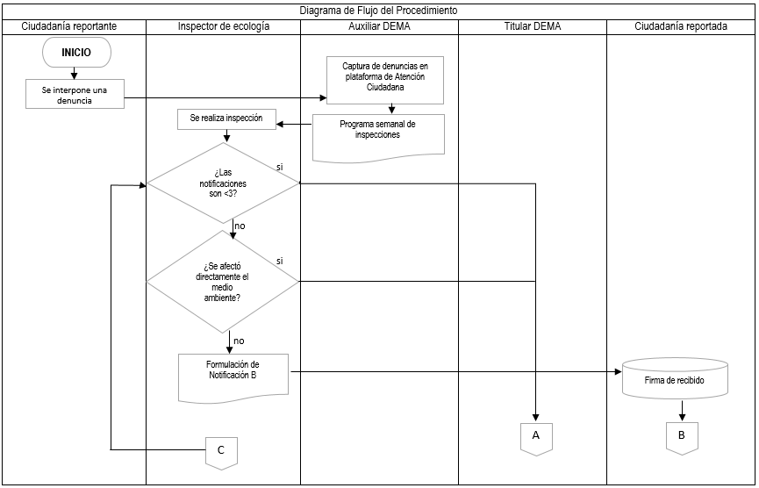
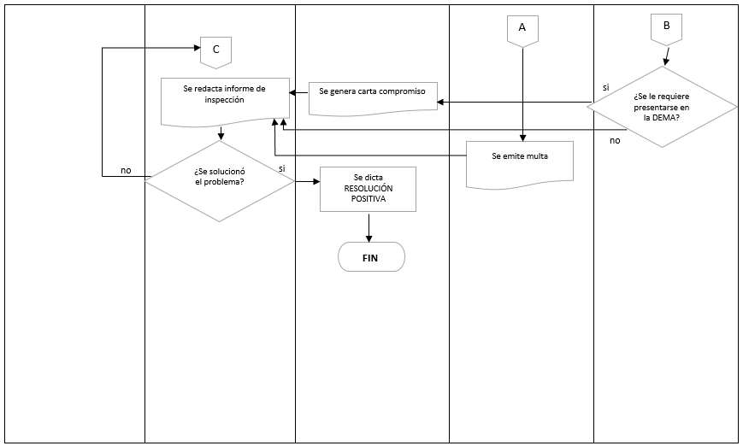

^{NOMBRE DEL PROCEDIMIENTO:}
Programas de Educación Ambiental
^{CÓDIGO DEL PROCEDIMIENTO:} | ^{FECHA DE EMISIÓN:} | 10 de diciembre de 2022
05-DEMA-P-002/REV.00 | ^{FECHA DE REVISIÓN:}

I. OBJETIVO DEL PROCEDIMIENTO
Concientizar a la ciudadanía para adquirir una educación en temas ecológicos y de sustentabilidad con el medio ambiente.
II. ALCANCE
Instituciones educativas públicas y privadas en niveles preescolares, educación básica, media superior y superior. Empresas públicas y privadas, Comunidad general.
III. DEFINICIONES
DEMA: Dirección de Ecología y Medio Ambiente
DGIUE: Dirección General de Infraestructura Urbana y Ecología
REEPMAMGS: Reglamento de equilibrio ecológico y protección al medio ambiente.
IV. REFERENCIAS ESPECIFICAS
Reglamento Interior de la Comisión de Ecología y Desarrollo Sustentable del Estado de Sonora
V. POLÍTICAS
Los talleres de los Programas de Educación Ambiental, se deberán de realizar en base al Reglamento de Equilibrio Ecológica y Protección al Medio Ambiente de Municipio de Guaymas.
Ley General del Equilibrio Ecológico y la Protección al Ambiente (LGEEPA)
Ley General de Desarrollo Forestal Sustentable.
VI. FORMATOS E INSTRUCTIVOS
Informe semanal de Actividades
Informe mensual de Actividades
Boleta de pago por expedición de la autorización en Materia de Impacto Ambiental
Oficio del Resolutivo de la LAI
VII. ANEXOS
Diagrama de Flujo
VIII. DESCRIPCIÓN DE LA OPERACIÓN DEL PROCEDIMIENTO
RESPONSABLE | DESCRIPCIÓN DE ACTIVIDADES | REGISTRO
 | INICIA ETAPA DE PLANEACIÓN
Auxiliar DEMA | Establecimiento de objetivos y metas trimestrales
Auxiliar DEMA | Consulta a la base de datos de contactos de instituciones educativas
Instituciones educativas | Apertura de entrada para la impartición de talleres
Auxiliar DEMA | Planeación del programa a impartir
Titular DEMA | Se evalúa si se aprueba la impartición del taller
 | INICIA ETAPA IMPARTICIÓN
Auxiliar DEMA | Visita para impartir el taller.
Instituciones educativas | Se lleva un control de las asistencias
 | INICIA ETAPA DE REGISTRO DE VISITA
Auxiliar DEMA | Se anexan visitas al informe semanal
Titular DEMA | Se avala y se firma informe semanal | Se archiva informe semanal
 | FIN DEL PROCEDIMIENTO

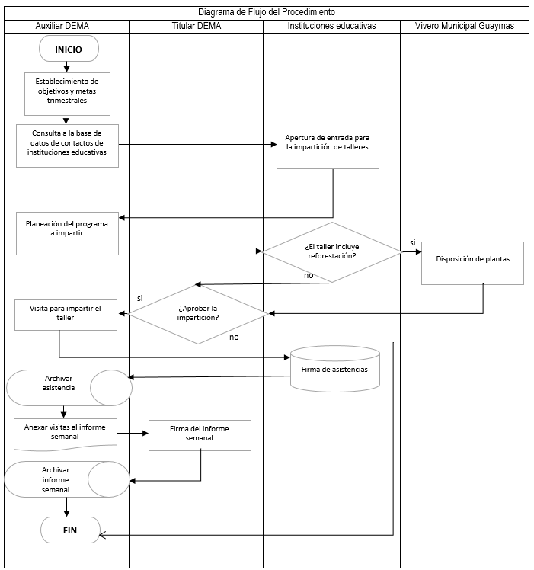

^{NOMBRE DEL PROCEDIMIENTO:}
Tramitología de la Licencia Ambiental Integral
^{CÓDIGO DEL PROCEDIMIENTO:} | ^{FECHA DE EMISIÓN:} | 10 de diciembre de 2022
05-DEMA-P-003/REV.00 | ^{FECHA DE REVISIÓN:}

I. OBJETIVO DEL PROCEDIMIENTO
Para Obtener los permisos, autorizaciones, registros u otros actos administrativos similares en materia ambiental, que requiere contar en cualquier obra, actividad o fuente fija de jurisdicción Municipal.
II. ALCANCE
Aplica para toda construcción u operación de comercios y servicios dentro del territorio del Municipio de Guaymas
III. DEFINICIONES
DEMA: Dirección de Ecología y Medio Ambiente
DGIUE: Dirección General de Infraestructura Urbana y Ecología
LAI: Licencia Ambiental Integral
REEPMAMGS: Reglamento de equilibrio ecológico y protección al medio ambiente.
IV. REFERENCIAS ESPECIFICAS
Reglamento Interior de la Comisión de Ecología y Desarrollo Sustentable del Estado de Sonora
V. POLÍTICAS
Los trabajos de Revisión del Resolutivo en Materia de Impacto Ambiental, se deberán de realizar en base al Reglamento de Equilibrio Ecológica y Protección al Medio Ambiente de Municipio de Guaymas.
Ley General del Equilibrio Ecológico y la Protección al Ambiente (LGEEPA)
Ley General de Desarrollo Forestal Sustentable.
VI. FORMATOS E INSTRUCTIVOS
Oficio de solicitud de la LAI
Boleta de pago por recepción
Carpeta del proyecto del promovente
Boleta de pago por expedición de la autorización en Materia de Impacto Ambiental
Oficio del Resolutivo de la LAI
VII. ANEXOS
Diagrama de Flujo
VIII. DESCRIPCIÓN DE LA OPERACIÓN DEL PROCEDIMIENTO
RESPONSABLE | DESCRIPCIÓN DE ACTIVIDADES | REGISTRO
 | INICIA ETAPA DE RECEPCIÓN DE PROYECTO
Promovente | Solicitud para el proceso de revisión del proyecto para la LAI. | Oficio de solicitud de la LAI
Coordinador DEMA | Se determina sí el proyecto es aplicable para la licencia.
Coordinador DEMA | Se emite boleta de pago para la recepción del proyecto. | Se archiva boleta
Promovente | Se realiza pago por recepción del proyecto en Tesorería Municipal
 | INICIA ETAPA DE EVALUACION DEL PROYECTO
Coordinador DEMA | Recorrido por el lugar del proyecto | Informe de inspección
Titular DEMA | Se determina si la evaluación del proyecto es positiva.
Titular DEMA | En caso de observación se otorgará un plazo no mayor a 15 días hábiles y dependiendo de la complejidad de la observación podrá otorgarse un segundo o tercer plazo.
Titular DEMA | Si en los plazos otorgados no se solventa la observación, este será turnado para procedimiento administrativo.
 | INICIA ETAPA DE EMISIÓN DE RESOLUTIVO
Coordinador DEMA | Emisión de boleta de pago por resolutivo
Promovente | Se realiza pago por emisión del resolutivo en Tesorería Municipal
Coordinador DEMA | Elaboración de resolutivo
Titular DEMA | Firma de aprobación del resolutivo LAI
 | EMISIÓN DE RESOLUTIVO LAI | Se archiva resolutivo
 | FIN DEL PROCEDIMIENTO

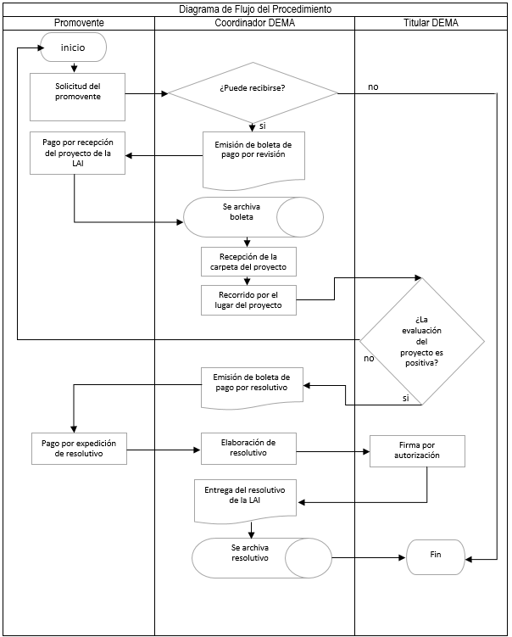

^{NOMBRE DEL PROCEDIMIENTO:}
Tramitología de permisos en materia de impacto ambiental
^{CÓDIGO DEL PROCEDIMIENTO:} | ^{FECHA DE EMISIÓN:} | 10 de diciembre de 2022
05-DEMA-P-004/REV.00 | ^{FECHA DE REVISIÓN:}

I. OBJETIVO DEL PROCEDIMIENTO
Regular y controlar los permisos y/o autorizaciones en materia ambiental para los ejercicios privados y mercantiles
II. ALCANCE
Particulares, comercios, prestadores de servicios e industrias que generen o emitan actividades con impacto ambiental.
III. DEFINICIONES
DEMA: Dirección de Ecología y Medio Ambiente
DGIUE: Dirección General de Infraestructura Urbana y Ecología
LAI: Licencia Ambiental Integral
REEPMAMGS: Reglamento de equilibrio ecológico y protección al medio ambiente.
IV. REFERENCIAS ESPECIFICAS
Reglamento Interior de la Comisión de Ecología y Desarrollo Sustentable del Estado de Sonora
V. POLÍTICAS
Los permisos se deberán de emitir en base al Reglamento de Equilibrio Ecológica y Protección al Medio Ambiente de Municipio de Guaymas.
Ley General del Equilibrio Ecológico y la Protección al Ambiente (LGEEPA)
Ley General de Desarrollo Forestal Sustentable.
VI. FORMATOS E INSTRUCTIVOS
Oficio de solicitud
Boleta de pago por recepción
Boleta de pago por expedición del permiso en Materia de Impacto Ambiental
VII. ANEXOS
Diagrama de Flujo
VIII. DESCRIPCIÓN DE LA OPERACIÓN DEL PROCEDIMIENTO
RESPONSABLE | DESCRIPCIÓN DE ACTIVIDADES | REGISTRO
 | INICIA ETAPA DE RECEPCIÓN DE PROYECTO
Interesado | Solicitud del permiso ante la dependencia. | Oficio de solicitud
Coordinador DEMA | Se determina sí el permiso es competencia de la dependencia
Coordinador DEMA | Se emite orden de inspección, en caso de ser necesario.
 | INICIA ETAPA DE EVALUACION
Titular DEMA | Se dicta inspección | Informe de inspección
Titular DEMA | Autorización del permiso.
 | INICIA ETAPA DE EMISIÓN DE PERMISO
Coordinador DEMA | Emisión de boleta de pago.
Interesado | Se realiza pago por emisión del permiso en Tesorería Municipal
Coordinador DEMA | Se entrega permiso | Se archiva permiso
 | FIN DEL PROCEDIMIENTO

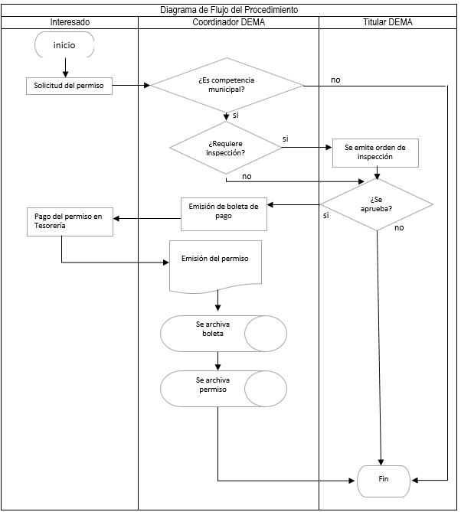

^{NOMBRE DEL PROCEDIMIENTO:}
GESTION DE APOYOS DIVERSOS PARA LA COMUNIDADES DEL VALLE DE GUAYMAS
^{CÓDIGO DEL PROCEDIMIENTO:} | ^{FECHA DE EMISIÓN:} | 10 DICIEMBRE de 2022
08-DDR-P-01/REV. 01 | ^{FECHA DE REVISIÓN:}

- OBJETIVO DEL PROCEDIMIENTO
TRAMITAR SOLICITUDES DE APOYO A POBLADORES DE COMUNIDADES DEL AREA RURAL.
- ALCANCE
GESTIONAR EL DESARROLLO DE LA COMUNIDADES DEL AREA RURAL DEL MUNICIPIO DE GUAYMAS.
- DEFINICIONES
N/A
- REFERENCIAS ESPECÍFICAS
N/A
- POLÍTICAS
PRESENTAR COPIA DEL INE, COMPROBANTE DE DOMICILIO, EVIDENCIAS DE LA N ECESIDADES DEL APOYO REQUERIDO.
- FORMATOS E INSTRUCTIVOS
N/A
- ANEXOS
N/A
- DESCRIPCIÓN DE LA OPERACIÓN DEL PROCEDIMIENTO
RESPONSABLE | DESCRIPCIÓN DE ACTIVIDADES | REGISTRO
SECRETARIA | RECIBIR SOLICITUD DE APOYO CON LOS DATOS DEL SOLICITANTE. | OFICIO
TITULAR DE DIRECCION | RECEPCION Y ANALISIS DE LA SOLICITUD
TITULAR DE DIRECCION | EVALUAR SOLICITUD BUSCANDO OPCIONES PARA DETERMINAR ACCIONES A REALIZAR.
TITULAR DE DIRECCION | MEDIANTE OFICIO SE ENVIA AL AREA CORRESPONDIENTE. | OFICIO
SECRETARIA | SE LE BRINDA ACOMPAÑAMIENTO AL CIUDADANO.
SECRETARIA | SE LE ENTREGA COPIA AL CIUDADANO DE RECIBIDO Y COPIA A LA DEPENDENCIA PARA SEGUIMIENTO. | EXPEDIENTE
SECRETARIA | ARCHIVO DE SOLICITUD CON EVEDENCIAS.

DIAGRAMA DE FLUJO DEL PROCEDIMIENTO
CIUDADANO | SECRETARIA | TITULAR
INICIO  PRESENTA SOLICITUD | FIN  ARCHIVO DE SOLICITUD CON EVEDENCIAS  SE LE ENTREGA COPIA AL CIUDADANO DE RECIBIDO Y COPIA A LA DEPENDENCIA PARA SEGUIMIENTO.  SE LE BRINDA ACOMPAÑAMIENTO AL CIUDADANO.  RECIBIR SOLICITUD DE APOYO  INICIO | MEDIANTE OFICIO SE ENVIA AL AREA CORRESPONDIENTE  RECEPCION Y ANALISIS DE LA SOLICITUD

BIBLIOGRAFIA

- LEY DE GOBIERNO Y ADMINISTRACION MUNICIPAL. BOLETIN OFICIAL DEL GOBIERNO DEL ESTADO

- REGLAMENTO INTERIOR DEL AYUNTAMIENTO Y DE LA ADMINISTRACION PUBLICA MUNICIPAL DIRECTA DEL MUNICIPIO DE GUAYMAS, SONORA.

- MANUAL DE ORGANIZACION DE LA DIRECCION GENERAL DE INFRAESTRUCTURA URBANA Y ECOLOGIA. AYUNTAMIENTO DE GUAYMAS

- REGLAMENTO DE EQUILIBRIO ECOLÓGICO Y PROTECCIÓN AL MEDIO AMBIENTE DEL MUNICIPIO DE GUAYMAS, SONORA, MÉXICO.

- LEY DE ORDENAMIENTO TERRITORIA Y DESARROLLO URBANO PARA EL ESTADO DE SONORA.

- PROGRAMA DE DESARROLLO URBANO ZONA CONURBANA GUAYMAS- EMPALME-SAN CARLOS

- REGLAMENTO GENERAL DE CONSTRUCCION Y SUS NORMAS TECNICAS.

- GUIA TECNICA PARA LA ELABORACION DE MANUALES DE PROCEDIMIENTOS. POR EL ORGANO DE CONTROL Y EVALUACION GUBERNAMENTAL DE LA ADMINSITRACION PUBLICA MUNICIPAL.

